Een lessenserie over de Koude Oorlog

Enschede, 2021

Inhoud

1. Inleiding 3
1.1 Essential Questions 3
1.2 Leerdoelen 3
2. Opdrachten 6
2.1 Handelingswerkwoorden 6
2.2 Opdrachten 6

Inleiding

Al in de veertiende eeuw werd het begrip 'Koude Oorlog' gebruikt door de schrijver Don Juan Manuel, die er de ongemakkelijke vrede tussen de moslims en christenen in Spanje mee aanduidde.

George Orwell gebruikte het begrip, zoals wij het kennen, in zijn stuk 'You and the Atomic Bomb' voor de langdurige economische, geopolitieke en ideologische strijd tussen de Verenigde Staten en de S.U. en hun bondgenoten.

Essential Questions

“To question means to lay open, to place in the open. Only a person who has questions can have real understanding.” Gadamer, 1994

Wat zijn 'Essential Questions'
Volgens Wiggins en McTighe zijn 'Essential Questions' vragen die niet te beantwoorden zijn in een enkele zin en die tot doel hebben het denken te stimuleren, die oproepen tot onderzoek en die eerder meer vragen oproepen, dan kant en klare antwoorden verlangen. Het gaat niet zozeer om het leren van kant en klare kennis, maar om kennis en vaardigheden als middel om vragenderwijs na te denken over de belangrijkste kwesties behorend bij een onderwerp.
De waarde van het gebruik van 'Essential Questions' is dat ze zowel novieten als experts de mogelijkheid bieden na te denken over essentiële zaken. Echte kennis ontstaat vanuit een onderzoeksgerichte houding en een open mind. 'Essential Questions' zijn vragen die transfer naar andere onderwerpen niet alleen aanmoedigen, maar in feite zelfs vereisen. 'Essential Questions' moeten daarom geregeld in de loop der jaren terugkeren om conceptuele raamwerken tot stand te brengen en samenhang in het curriculum.

Voorbeelden van ‘Essential Questions’ bij dit onderwerp:
- Was de Koude Oorlog onvermijdelijk?
- Was de Koude Oorlog een machtsconflict of een ideologisch conflict?
- Is de Koude Oorlog voorbij?

Leerdoelen

Generieke toetsdoelen gericht op kennisverwerving
In plaats van bij elk hoofdstuk specifieke leerdoelen te formuleren, kun je er ook voor kiezen om bij elk onderwerp gebruik te maken van een en dezelfde set leerdoelen. Voor de inhoud van de leerstof zou je je kunnen beperken tot de volgende drie leerdoelen:

Je kunt …
- het onderwerp plaatsen in het juiste tijdvak/de juiste tijdvakken en in de juiste periode (Prehistorie, Oudheid, Middeleeuwen, Vroegmoderne Tijd of Moderne Tijd).
- de gebeurtenissen, verschijnselen, ontwikkelingen en personen die van belang zijn voor het onderwerp met behulp van een tijdbalk ordenen.
- herkennen/beschrijven/uitleggen welke rol de gebeurtenissen, verschijnselen, ontwikkelingen en personen in dit onderwerp hebben gespeeld.

Generieke toetsdoelen en succescriteria gericht op historisch denken en redeneren
Generieke leerdoelen n succescriteria voor historisch denken en redeneren worden beschreven op http://histoforum.net/2016/beterwordeningeschiedenis.html.
Voor elk onderwerp kunnen hieruit keuzes gemaakt worden.

Specifieke toetsdoelen
Bij elk onderwerp kun je specifieke leerdoelen en succescriteria formuleren. Deze zijn afhankelijk van de reden(en) waarom je dit onderwerp aan de orde stelt. Je kunt je hierbij laten leiden door de Gouden Cirkel van Simon Sinek (http://histoforum.net/2017/cirkel.html). Vervolgens zijn ze afhankelijk van wat je heft gedefinieerd als ‘Enduring Understanding’ (http://histoforum.net/2017/enduringunderstanding.html).
Je kunt de specifieke leerdoelen en succescriteria ook afstemmen op de leeractiviteiten en opdrachten die je aan de leerlingen geeft. Deze opdrachten zijn soms namelijk sterk afhankelijk van het soort onderwerp en het beschikbare bronnenmateriaal.

Mogelijke leerdoelen en succescriteria

Je kunt …
- een verklaring geven voor het uitbreken van de Koude Oorlog;
- uitleggen op welke manier de stad Berlijn een belangrijke rol speelde in de geschiedenis van de Koude Oorlog en daarbij aandacht besteden aan:
  - de verdeling van de stad in sectoren
  - de blokkade van Berlijn
  - de geschiedenis van de Berlijnse muur;
- uitleggen wat bedoeld wordt met de Containmentpolitiek aan de hand van:
  - de Trumandoctrine
  - het Marshallplan;
- uitleggen wat bedoeld wordt met de Dominotheorie.

Je kunt …
- uitleggen welke rol de wapenwedloop speelde in de Koude Oorlog;
- uitleggen waarom het gooien van de eerste twee atoombommen volgens jou wel of niet de overgave van Japan heeft bewerkstelligd.

Opdrachten

Handelingswerkwoorden

Bij het maken of kiezen van opdrachten kun je rekening houden met het type vragen en de handelingswerkwoorden zoals die voorkomen in de centrale examens:

Handelingswerkwoorden die voorkomen in het examenprogramma GTL zijn bijvoorbeeld:
- Herkennen
- Beschrijven
- Toepassen
- Noemen
- In de tijd plaatsen
Handelingswerkwoorden die voorkomen in de examenprogramma’s havo/vwo zijn bijvoorbeeld:
- Noemen
- Passende voorbeelden geven van
- Voorbeelden geven om iets te verduidelijken
- Uitleggen
- Aantonen
- Ondersteunen van een bewering
- Verklaren
- Toelichten (bijvoorbeeld van een conclusie)
- Duidelijk maken
- Argumenten geven

Opdrachten

Noot
Van een deel van de examenvragen zijn de p-waardes gegeven. De p-waarde is een indicatie van de moeilijkheidsgraad van een opdracht. De p-waarde ligt tussen 0 en 100 en hoe hoger het getal des te beter is de vraag gemaakt.

Opdracht

- Zet de begrippen macht en angst naast elkaar (met de nodige tussenruimte) op een vel papier (bij voorkeur A3).
- Schrijf vervolgens in kleine groepjes onderstaande begrippen op het vel papier onder het begrip macht of angst of onder beide. Je mag ook zelf aanvullende begrippen bedenken.

- leger
- oorlog
- verdediging
- wapens
- muur
- dam
- geweld
- economische hulp
- militaire organisatie (Navo en Warschaupact)
- paniek
- kwetsbaar
- dreigen
- propaganda
- intimidatie

- Verbind vervolgens elk genoteerd begrip met het centrale begrip macht en/of angst.
- Hang de vellen aan de muur van het lokaal en bespreek de uitkomsten klassikaal.

Opdracht

Breng de volgende historische onderwerpen of gebeurtenissen stuk voor stuk in verband met de begrippen macht en angst. Doe dat als volgt:

- Leg eerst kort uit wat het begrip inhoudt

- Maak op een vel papier twee kolommen. Zet boven één klom macht en boven de andere kolom angst. Plaats elk onderwerp of gebeurtenis in één klom of in beide kolommen.

- Marshall-plan
- Truman doctrine
- Containment politiek
- Bufferzone in oost-Europa
- Dominotheorie
- De blokkade van Berlijn
- Berlijnse muur
- Wapenwedloop

Opdracht

- Zet het begrip Koude Oorlog centraal op een vel papier (bij voorkeur A3).
- Schrijf vervolgens in kleine groepjes zoveel mogelijk gebeurtenissen en ontwikkelingen en namen van personen op het vel papier die volgens jullie met de Koude Oorlog te maken hebben en verbind die met het begrip Koude Oorlog.
- Voorzie elke gebeurtenis ook van een of meer jaartallen.

Opdracht

Welke begrippen horen bij elkaar? 4 punten (voor elke foute combinatie 1 punt aftrekken)

1. wederzijdse afschrikking | a. Containment
2. Berlijnse muur | b. planeconomie
3. invloedssfeer | c. wapenwedloop
4. Marshallhulp | d. bufferzone
5. Dominotheorie | e. Cubacrisis
6. Fidel Castro | f. Vietnam
7. vrijemarkt-economie | g. IJzeren gordijn

Opdracht

- Hoort het begrip bufferzone bij de Verenigde Staten of de Sovjetunie? Leg je antwoord uit.
- Hoort het begrip vrijemarkt economie bij de Verenigde Staten of bij de Sovjetunie? Leg je antwoord uit.
- Hoort het begrip planeconomie bij de Verenigde Staten of bij de Sovjetunie? Leg uit wat met een planeconomie wordt bedoeld.

Opdracht
Zet de volgende gebeurtenissen in de juiste volgorde van tijd van vroeger naar later. 3 punten (voor elke foute volgorde 1 punt aftrekken)
- Cubacrisis
- Het einde van de Sovjetunie
- Hongaarse opstand
- Glasnost
- De val van de muur

Opdracht
Zet de volgende gebeurtenissen in de juiste volgorde van tijd van vroeger naar later. 3 punten (voor elke foute volgorde 1 punt aftrekken)
- Oprichting van de NAVO
- Marshallhulp
- Oprichting van het Warschaupakt
- Korea Oorlog
- Vietnam Oorlog

Opdracht
Hieronder staan vier omschrijving van internationale organisaties. Welke omschrijving past bij NAVO (2 punten)
- Opgericht in 1949. Doel: de veiligheid van niet-communistische landen van Europa te bevorderen door militaire samenwerking.
- Opgericht in 1992. Doel: vrij verkeer van goederen, diensten, kapitaal en personen tussen de lidstaten.
- Opgericht in 1945. Doel: de handhaving van vrede en veiligheid in de wereld.
- Opgericht in 1952. Doel: een gemeenschappelijke markt te scheppen voor steenkool- en staalindustrie.
Opdracht
Hieronder staan vier personen. Bij welke persoon hoort de volgende uitspraak:
Er zijn mensen die zeggen dat het communisme de weg van de toekomst is. Laat hen naar Berlijn komen. Er zijn mensen die zeggen dat we met de communisten kunnen samenwerken. Laat hen naar Berlijn komen. Vrijheid kent vele problemen en democratie is niet volmaakt. Maar wij hebben nooit een Muur hoeven te bouwen om te voorkomen dat onze mensen weg zouden lopen. (2 punten)
- Drees
- Gorbatsjov
- Kennedy
- Stalin
Opdracht
Na afloop van de Tweede Wereldoorlog ontstond er verschil van mening tussen de Verenigde Staten en de Sovjetunie over de toekomst van Duitsland. (2 punten)
Welke uitspraak hierover is juist?
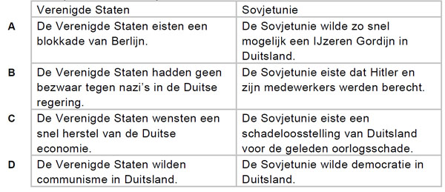

Opdracht
Hieronder staan vier foto's. Wie is persoon nummer vier? (2 punten)
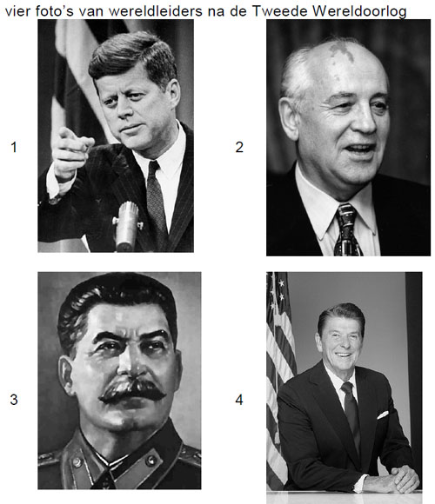
- Kennedy
- Gorbatsjov
- Stalin
- Reagan

Opdracht
Op welke kaart is met een dikke lijn het IJzeren Gordijn in 1955 te herkennen? (2 punten)

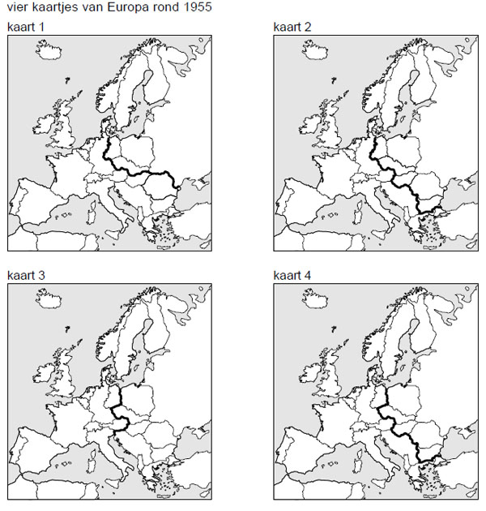
- Kaart 1
- Kaart 2
- Kaart 3
- Kaart 4

Opdracht
De tekst op het T-shirt, dat tegenwoordig aan toeristen wordt verkocht, stond tijdens de Koude Oorlog in een bepaalde stad op een bord geschreven. (2 punten)

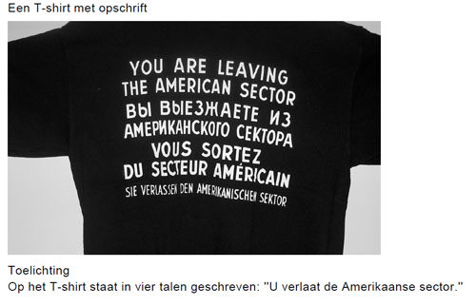
Naar welke stad verwijst de tekst?
- Berlijn
- Londen
- Moskou
- Parijs
- Washington

Opdracht

Bron

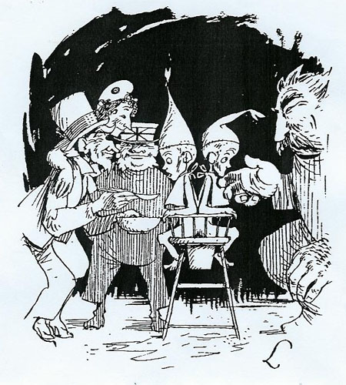
De Duitse Siamese tweeling (Duitse spotprent)

Gebruik de bron

Beredeneer of deze spotprent stamt uit 1948 of 1950.

Opdracht
Van welke persoon is de volgende uitspraak:
‘Ik eis een onmiddellijke terugtrekking van alle raketten en ik kondig hierbij een blokkade van het eiland af.’

Opdracht
Op welke Russische leider is de volgende uitspraak van toepassing?
‘Hij heeft geprobeerd zijn land te hervormen door een politiek van hervorming en openheid. Dat moest ook gelden voor de enorme macht van de communistische partij.’
- Lenin
- Stalin
- Gorbatsjov
- Poetin

Opdracht
Bron
Chroesjtsjov kijkt in 1963 terug op de Cubacrisis:
Zes maanden geleden was het gevaar dat de wereldvrede verwoest zou worden levensgroot. Een groep oorlogszuchtige leiders in de Verenigde Staten bracht de mensheid aan de rand van een kernoorlog. Deze leiders, die bereid waren om miljoenen de dood in te jagen, werden tegengehouden door al die mensen die samenwerkten tegen deze agressievelingen.

Gebruik de bron
1p Welk begrip is van toepassing op deze uitspraak van Chroesjtsjov? En waarom?
- Glasnost; door openheid te verschaffen over de rol van de Sovjetunie, geeft Chroesjtsjov een evenwichtig beeld van de Cubacrisis.
- Glasnost; door toe te geven dat kernwapens levensgevaarlijk zijn, zet Chroesjtsjov een eerste stap op weg naar de vredesonderhandelingen.
- Propaganda; door de kernwapens te verbieden, wil Chroesjtsjov laten zien dat hij voor wereldvrede is.
- Propaganda; door de schuld van de Cubacrisis helemaal bij de ander te leggen, geeft Chroesjtsjov een eenzijdig beeld van het conflict.

Opdracht
Op 22 oktober 1962 deelde president Kennedy van de Verenigde Staten mee dat de Sovjet-Unie bezig was raketbases te bouwen op Cuba. Hij eiste dat deze raketinstallaties afgebroken werden.

Geef een reden waarom president Kennedy de bouw van deze raketinstallaties onaanvaardbaar vond.

Opdracht
Welke staten zijn na het einde van de Koude Oorlog uiteengevallen?
- de Sovjet-Unie en Duitsland
- Duitsland en Frankrijk
- Frankrijk en Hongarije
- Hongarije en Italië
- Italië en Joegoslavië
- Joegoslavië en de Sovjet-Unie
Opdracht

Bron
Twee werelden in Berlijn (1963)

Gebruik de bron

2p Deze tekening is gemaakt naar aanleiding van het bezoek van president Kennedy aan Berlijn in 1963. In de tekening wordt met behulp van symbolen de tegenstelling tussen het Westen en het Oostblok uitgebeeld.
- Noem één symbool dat bij het Westen hoort en één symbool dat bij het Oostblok hoort (2 punten).

Doe het zo:
Bij het Westen hoort: … (noem een symbool).
Bij het Oostblok hoort: … (noem een symbool).

Opdracht

Bron
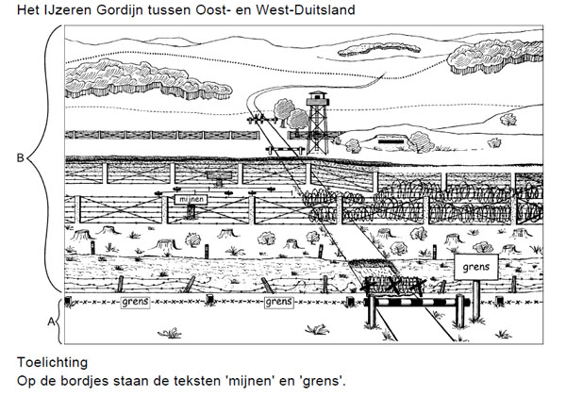

Gebruik de bron

1p Links van de tekening staan twee letters (A en B), afgescheiden door een grens.
􀃆 Leg met een onderdeel van de bron uit of Oost-Duitsland met de letter A of met de letter B wordt aangegeven. (3 punten)
Doe het zo:
Oost-Duitsland wordt aangegeven met de letter … (vul letter in).
Dat is te zien aan … (geef onderdeel van de bron).

Opdracht

Bron 1

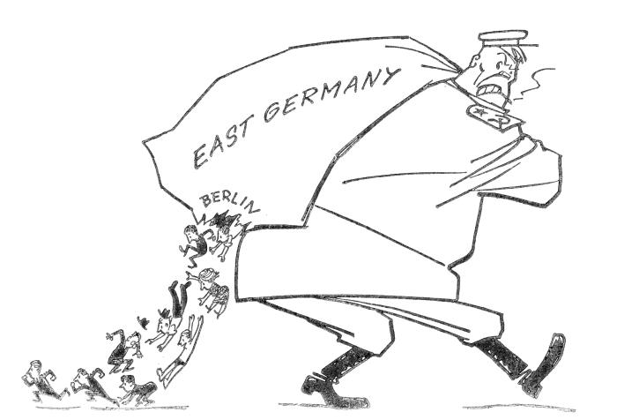

Bron 2

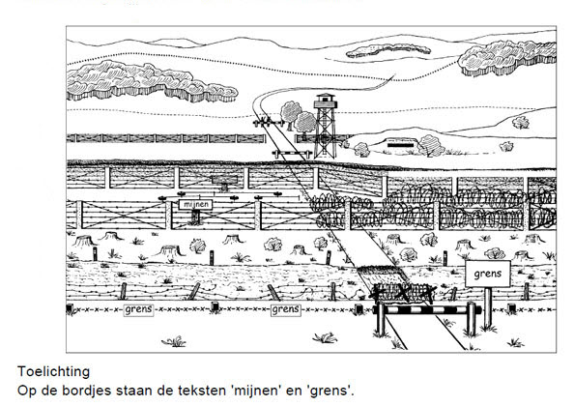

Gebruik de bronnen
Welk verband is er tussen bron 1 en 2. Licht je antwoord toe aan de hand van elementen uit de bronnen.
Antwoordmodel
Niveau | Omschrijving
1. Prestructureel | De leerling is niet in staat een relatie te leggen tussen beide bronnen.
2. Unistructureel | In zijn antwoord maakt de leerling duidelijk dat Oost-Duitsland de Berlijns muur heeft gebouwd. .
3. Multistructureel | In zijn antwoord maakt de leerling duidelijk dat de Berlijnse muur gebouwd werd om het vluchten tegen te gaan.
4. Relationeel | In zijn antwoord maakt de leerling duidelijk dat de Russen (de soldaat in bron 1 is een Russische militair) zich zorgen maakten over het aantal mensen dat via Berlijn de wijk nam naar het westen. Om aan deze vluchtelingenstroom een einde te maken werd de muur gebouwd.
5. Extended abstract | In zijn antwoord maakt de leerling duidelijk dat de Russen (de soldaat in bron 1 is een Russische militair) zich, begin jaren zestig, zorgen maakten over het aantal mensen dat via Berlijn de wijk nam naar het westen. Om aan deze vluchtelingenstroom een einde te maken werd op 13 augustus 1961 een begin gemaakt met de bouw van de Berlijnse muur. Hoewel er nog wel vluchtpogingen plaatsvonden, name het aantal vluchtelingen rigoureus af.

Beoordelingsformulier
 |  | Descriptoren |  | Score
niveau 1 | a | Mensen verlaten Oost-Berlijn/Mensen vluchten uit Oost-Berlijn. | 1 | 1-5
niveau 1 | b | Dat zie je omdat er een gat zit in de zak, waaruit de mensen vallen. | 1 | 1-5
niveau 1 | c | De Russen/Oost-Duitse regering is niet blij met deze ontwikkeling. | 1 | 1-5
niveau 1 | d | Dat zie je aan de gezichtsuitdrukking van de militair/man | 1 | 1-5
niveau 1 | e | In Berlijn wordt (in 1961) een muur gebouwd tussen West- en Oost-Berlijn | 1 | 1-5
niveau 2 | a | Omdat veel Oost-Duitsers Oost-Berlijn ontvluchtten … | 1 | 6-7
niveau 2 | b | … bouwden de Oost-Duitsers een muur om dat te verhinderen | 1 | 6-7
niveau 2 | c |  |  | 6-7
niveau 2 | d |  |  | 6-7
niveau 3 | a
niveau 3 | b
niveau 3 | c
niveau 3 | d

Analyseren van cartoons
 |  | Descriptoren |  | Score
niveau 1 | a | De leerling noemt de juiste gebeurtenis / ontwikkeling van bron 1 … | 1 | 1-4
niveau 1 | b | en licht deze toe met een element uit de bron (alleen punten toekennen als het antwoord juist wordt toegelicht). | 1 | 1-4
niveau 1 | c | De leerling noemt de juiste gebeurtenis / ontwikkeling van bron 2 … | 1 | 1-4
niveau 1 | d | en licht deze toe met een element uit de bron (alleen punten toekennen als het antwoord juist wordt toegelicht). | 1 | 1-4
niveau 2 | a | De leerling maakt duidelijk dat de gebeurtenis van bron 1 voorafgaat aan de gebeurtenis van bron 2. | 1 | 5--7
niveau 2 | b | De leerling maakt duidelijk dat de vlucht van veel Oost-Duitsers naar het westen | 1 | 5--7
niveau 2 | c | voor Oost-Duitsland (eventueel de S.U.) reden was om Oost-Duitsland (Oost-Berlijn) hermetisch af te sluiten van West-Duitsland (West-Berlijn). | 1 | 5--7
niveau 3 | a
niveau 3 | b
niveau 3 | c
niveau 3 | d
Toeleidingsopdracht
1. In beide bronnen wordt een ontwikkeling/gebeurtenis weergegeven in Duitsland ten tijde van de Koude Oorlog. Over welke ontwikkeling/gebeurtenis gaat bron 1 en over welke ontwikkeling/gebeurtenis bron 2? Licht je antwoord telkens toe aan de hand van een of meer elementen uit de bron.
2. Welk oorzaak/gevolg-verband is er tussen beide ontwikkelingen?

Opdracht

Bron

Gebruik de bron
2p Geef een verklaring voor de aanwezigheid van Russische tanks in Oost-Duitsland (de DDR) tot 1991. Geef ook een reden waarom de Russische tanks vanaf 1991 dat gebied verlieten.
Doe het zo:
aanwezigheid tot 1991: … (geef een verklaring)
vertrek vanaf 1991: … (geef een reden)

Opdracht 5

Bron

Het aantal kernwapens van de Verenigde Staten en de Sovjetunie tussen 1945 en 2000

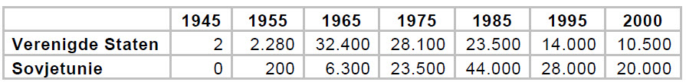

Gebruik de bron
2p In de bron zijn twee verschillende ontwikkelingen te zien: één in de periode 1945-1965, de andere in de periode 1985-2000.
Noem beide ontwikkelingen en geef voor beide ontwikkelingen een verklaring.

Doe het zo:
- Tussen 1945-1965 is er sprake van … (noem ontwikkeling). Verklaring: … (geef verklaring).
- Tussen 1985-2000 is er sprake van … (noem ontwikkeling). Verklaring: … (geef verklaring).

Opdracht

Bron
Heldenontvangst voor de bemanning van het vliegtuig Enola Gay (1945)
Toelichting
Op het bord staat: Bemanningsleden van ‘Enola Gay’ - B-29 - die de atoombom op Hiroshima liet vallen.

Gebruik de bron
1p Voor sommige mensen waren de bemanningsleden helden, voor anderen juist niet.

- Noem één reden waarom de bemanning na het werpen van een atoombom een heldenontvangst kreeg (2 punten).

Opdracht

Bron
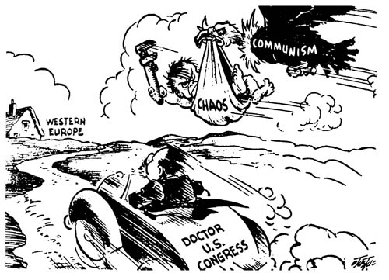

Deze spotprent gaat over de Marshallhulp. Waarom gaven de Amerikanen deze hulp aan West-Europa volgens de tekenaar? (2 punten)
Opdracht

Bron 1
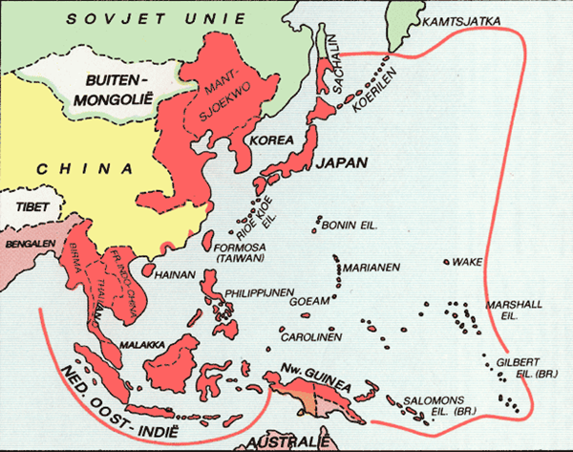

Bron 2

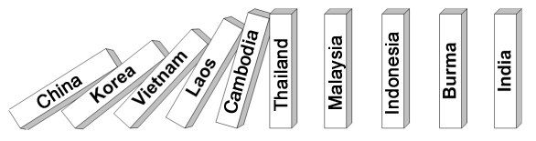

Bron 3
Tijdens een persconferentie op 7 april 1954 geeft president Eisenhower antwoord op de vraag hoe belangrijk de toekomst van Indochina (Vietnam, Laos, Cambodja enz.) is voor de Verenigde Staten.
Wat er kan gebeuren, is dat we Indochina verliezen en daarna Birma, Thailand en Indonesië. Je hebt het dan niet alleen over een veelvoud van het verlies aan Indochinese grondstoffen, maar ook over miljoenen, miljoenen en miljoenen mensen. De verandering op de kaart zou grote gevolgen hebben. De verdedigingslijn van Japan, via Taiwan en de Filippijnen naar het Zuiden loopt dan gevaar, waardoor Australië en Nieuw-Zeeland bedreigd kunnen worden. Het gebied dat Japan nodig heeft als handelsgebied valt weg, zodat Japan om te overleven nog maar één kant uit kan, namelijk ook communistisch worden. De mogelijke gevolgen van het verlies voor de vrije wereld zijn dus van een onschatbare omvang.

Bron 4
In 1956 verklaart de latere president John F. Kennedy in een toespraak
Vietnam is de hoeksteen van de Vrije Wereld in Zuidoost-Azië. Het is de sluitsteen van de boog, de vinger in de dijk. Birma, Thailand, India, Japan en de Filippijnen, maar natuurlijk eerder nog Laos en Cambodja zijn de landen die bedreigd worden als de rode golf van het communisme over Vietnam heen zou spoelen.
- Op 7 april 1954 kwam de Amerikaanse president Eisenhower met ideeën over Zuid-Oost Azië, die bekend zouden worden als de dominotheorie. Leg met behulp van de bronnen 1 t/m 3 kort uit wat de dominotheorie inhoudt (let op: je hoeft de bronnen zelf niet te noemen). (2 punten)
- Leg, met behulp van elementen uit bron 2 uit waarom Eisenhouwer het belangrijk vond dat zijn vrees niet uit zou komen. (2 punten)
- Wat betekent het woord containment? (2 punten)
- Leg kort uit wat de Verenigde Staten wilden bereiken met de politiek van containment. (2 punten)
- Wat is het verband tussen de dominotheorie en de politiek van containment? (2 punten)
Opdracht

Geef een korte omschrijving van de volgende begrippen
- Amerikanisering
- Pacifisten
- Propaganda
- IJzeren Gordijn
- Bezettingszones
- Verenigde Naties

Opdracht

Zeg van de volgende bewering of deze juist of onjuist is.
- De Marshallhulp en de Berlijn blokkade hadden tot gevolg dat er twee Duitslanden ontstonden.
- Licht je antwoord toe
Opdracht

Zeg van de volgende bewering of deze juist of onjuist is.
- De Oost-Duitse regering bouwde de Berlijnse Muur met instemming van de Sovjet-Unie.
- Licht je antwoord toe.
Opdracht

Neem het schema over en vul de verschillen in tussen Oost en West tijdens de Koude Oorlog op de gebieden: bestuur, economie en militaire bondgenootschappen/pacten in Europa.
 | Oost | West
Politiek
Economie
Militaire bondgenootschappen

Opdracht

Welke oorzaken horen bij welke gevolgen?
Oorzaken | Gevolgen
Wederzijds wantrouwen | Democratisering
Blokkade van Berlijn | Duitse eenwording
Oost-Duitsers vluchten naar het westen | Oprichting NAVO
Perestrojka | Koude Oorlog
Einde Koude Oorlog | Bouw Berlijnse Muur

Opdracht
Maak van de volgende tien begrippen vijf oorzaak/gevolg combinaties:
- Wederzijds wantrouwen
- Democratisering
- Duitse eenwording
- Blokkade van Berlijn
- Perestrojka
- Oprichting NAVO
- Koude Oorlog
- Oost-Duitsers vluchten naar Berlijn
- Einde Koude Oorlog
- Bouw Berlijnse Muur

Opdracht
1. Zeg van elk van de volgende beweringen of deze goed of fout is.
- De Stasi controleerde de hele samenleving in de DDR.
- De democratisering die Gorbatsjov doorvoerde in de Sovjet-Unie moest hem zelf veel meer macht geven.
- Het Oost-Duitse parlement stemde, na vrije verkiezingen, voor opheffing van de DDR.
- Bonn werd aangewezen als definitieve hoofdstad van het verenigde Duitsland.
- Het verenigde Duitsland was tegen invoering van de euro.

2. leg van de beweringen die niet kloppen uit waarom ze onjuist zijn.

Opdracht

De Berlijnse muur

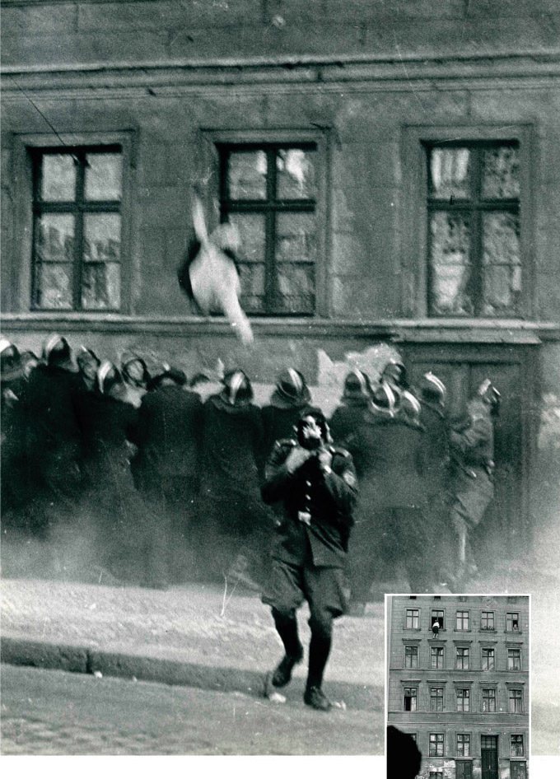
De dag nadat Oost-Berlijn volledig van West-Berlijn was afgesloten sprongen mensen uit de ramen van huizen die precies op de grens tussen Oost- en West-Berlijn lagen.
Gebruik de bron (inclusief het bijschrift)
Stel, je bent journalist van een krant in de Sovjet-Unie en je krijgt deze foto met begeleidende tekst op je bureau. Schrijf een bijschrift van maximaal twee regels bij deze foto. Geef daarin informatie vanuit een communistisch standpunt.

Opdracht
Zet onderstaande gebeurtenissen in de goede tijdsvolgorde. Schrijf de letters in de goede volgorde op je antwoordblad.
- Marshallplan
- Duitse eenwording
- USSR valt uit elkaar
- Blokkade van Berlijn
- Bouw Berlijnse muur
- Conferentie van Jalta
- BRD en DDR worden opgericht
- Cubacrisis
- Einde Vietnamoorlog
- Ostpolitiek van Willy Brandt
Opdracht
Welke twee zaken vonden veel Oost-Duitsers een duidelijke vooruitgang na de eenwording van 1990?
- betere gezondheidszorg
- vrijheid van meningsuiting
- de lonen die even hoog waren als van andere Duitsers
- betere milieuvoorzieningen
- lagere criminaliteit

Opdracht
Bron
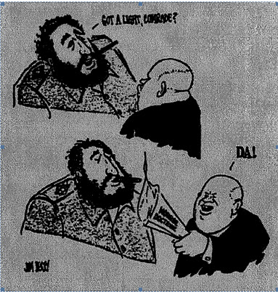
Fidel Castro (met baard) vraagt een vuurtje aan Nikita Chroestjow.
Gebruik de bron (inclusief bijschrift).

Over welk conflict in de Koude Oorlog geeft de bron informatie?

- de Korea-oorlog
- de Hongaarse opstand
- de Cubacrisis
- het conflict in Tsjechoslowakije in 1968
- de Vietnamoorlog

Opdracht

Bron

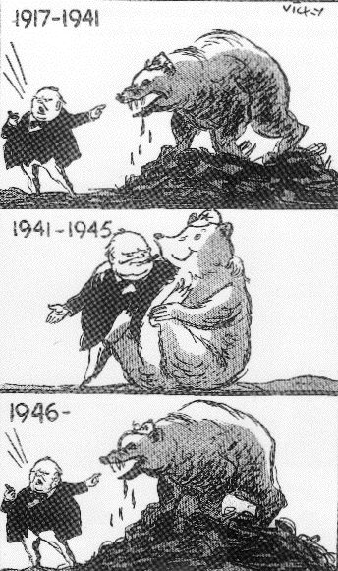

- De beer op deze spotprent stelt de Sovjetunie voor. Wie is de man op de spotprent?
- Beschrijf zo nauwkeurig mogelijk welke ontwikkeling in de internationale politiek de tekenaar van deze spotprent in beeld brengt door per tekening een korte toelichting te schrijven.

Opdracht

Bron

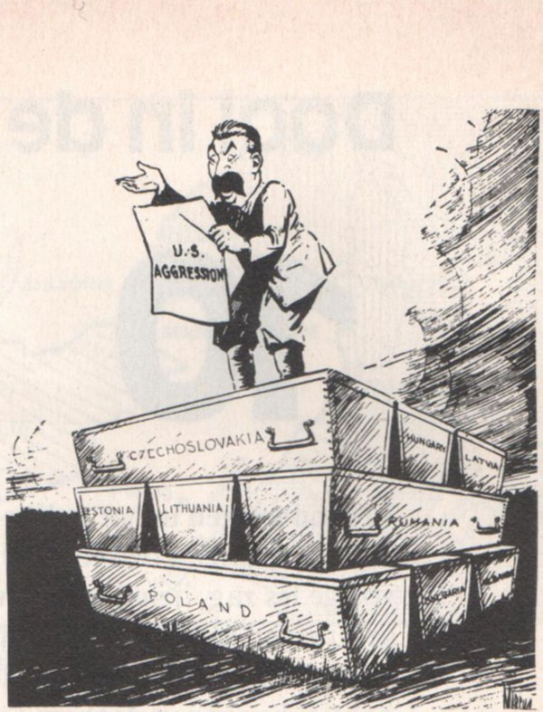

Op het vel papier staat 'Agressie van Amerika'.

- Wie is de persoon die op deze spotprent een toespraak houdt?
- Wat is het verband tussen deze spotprent in het begrip bufferzone?
- Komt deze spotprent uit de Verenigde Staten of uit de Sovjetunie. Licht je antwoord toe.

Opdracht

Bron
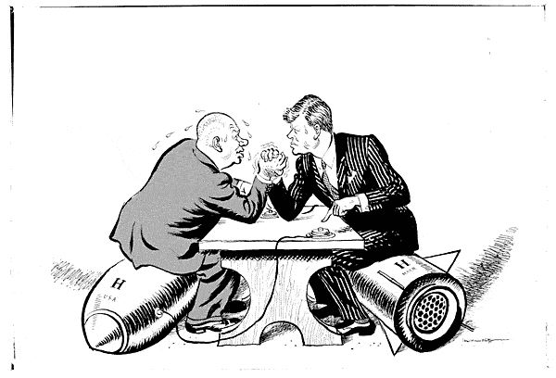
Gebruik de bron
Over welk conflict in de Koude Oorlog geeft de bron informatie?
- de Korea-oorlog
- de Hongaarse opstand
- de Cubacrisis
- het conflict in Tsjechoslowakije in 1968
- de Vietnamoorlog

Opdracht

Bron
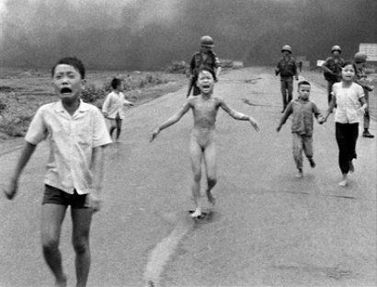
HET VIETNAMESE MEISJE KIM PHUC VLUCHT UIT HAAR DORP DAT DOOR DE AMERIKANEN MET NAPALM IS GEBOMBARDEERD.

Gebruik de bron
Leg uit waarom juist deze foto leidde tot veel demonstraties tegen de oorlog in Vietnam.
Opdracht
In 1985 werd Michael Gorbatsjov de nieuwe partijleider van de Sovjet-Unie. Hij kwam met een nieuw beleid: Glasnost en Perestrojka.
- Leg kort uit wat beide begrippen betekenen.
- Noem twee gevolgen van dit nieuwe beleid.
- Waarom wordt Gorbatsjov in het Westen als een groot staatsman gezien?
- Geef een reden waarom lang niet alle Russen blij waren met het beleid van.

Opdracht
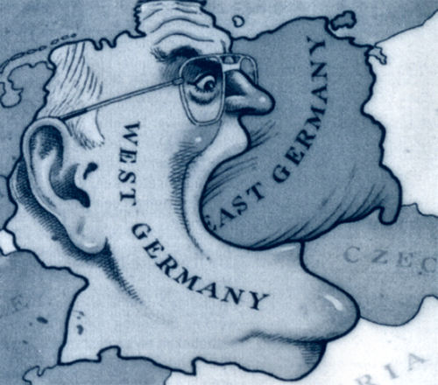

Op welke gebeurtenis heeft deze prent betrekking?

Opdracht
Bron
Het aantal kernwapens van de Verenigde Staten en de Sovjetunie tussen 1945 en 2000
Gebruik de bron
2p In de bron zijn twee verschillende ontwikkelingen te zien: één in de periode 1945-1965, de andere in de periode 1985-2000.
Noem beide ontwikkelingen en geef voor beide ontwikkelingen een verklaring.
Doe het zo:
Tussen 1945-1965 is er sprake van … (noem ontwikkeling). Verklaring: … (geef verklaring).
Tussen 1985-2000 is er sprake van … (noem ontwikkeling). Verklaring: … (geef verklaring).
In deze vmbo-opdracht wordt de leerlingen verteld dat er in de bron twee ontwikkelingen onderscheiden kunnen worden, die beiden met jaartallen worden genoemd. Deze opdracht kn eenvoudig moeilijker worden gemaakt door te vragen welke ontwikkelingen in de bron zichtbaar zijn en vervolgens naar een verklaring voor deze ontwikkelingen te vragen. De vraag kan alsvolgt nog opener worden geformuleerd: Geef een verklaring voor de ontwikkelingen in het aantal kernwapens van de Verenigde Staten en de Sovjetunie.

Antwoord model
Voorbeeld van een juist antwoord is:
- Tussen 1945-1965 is er sprake van een wapenwedloop / toename van kernwapens (van zowel de Verenigde Staten als de Sovjetunie).
Verklaring: dat is een gevolg van de Koude Oorlog / spanningen tussen de Verenigde Staten en de Sovjetunie 1
- Tussen 1985-2000 is er sprake van vermindering van de kernwapens (van de Verenigde Staten en de Sovjetunie).
Verklaring: dat is een gevolg van de beëindiging van de Koude Oorlog / de verbeterde betrekkingen/de wapenonderhandelingen tussen de Verenigde Staten en de Sovjetunie 1

Opdracht (examen vmbo 2009 1e tijdvak)

Bron
De Nederlandse oud-minister van Buitenlandse Zaken Luns over het niet ingrijpen bij de opstand in Hongarije:
Het Westen heeft niets kunnen doen toen de dramatische oproepen om hulp in 1956 uit Hongarije klonken. Door deze oproepen werd duidelijk dat de Russische legers de Hongaarse opstand neersloegen. Men heeft mij wel eens gevraagd of het vrije Westen toen niet gefaald heeft. Mijn standpunt is altijd geweest dat het Westen niet gefaald heeft. Het Westen kón niets doen.
Gebruik de bron
1p In de bron staat ‘Het Westen kón niets doen’.
Geef één reden waarom het Westen in 1956 niets kón doen. Gebruik in je antwoord het begrip ‘invloedssfeer’.
Deze voor het vmbo bedoelde vraag kun je op verschillende manieren moeilijker maken, bijvoorbeeld door:
- geen aanwijzingen te geven: Geef één reden waarom het Westen in 1956 niets kón doen
- meer dan één reden te vragen of hogere eisen te stellen aan het antwoord.
- de vraag anders te formuleren, bijvoorbeeld als volgt: Beredeneer of het Westen in 1956 iets had kunnen doen.

Antwoord:
Voorbeeld van een juist antwoord is dat (ingrijpen in het conflict een nog veel groter conflict zou kunnen veroorzaken, omdat) Hongarije zich in de invloedssfeer van de Sovjetunie bevond.

Opdracht (examen 2009 vmbo 1e tijdvak)

Bron
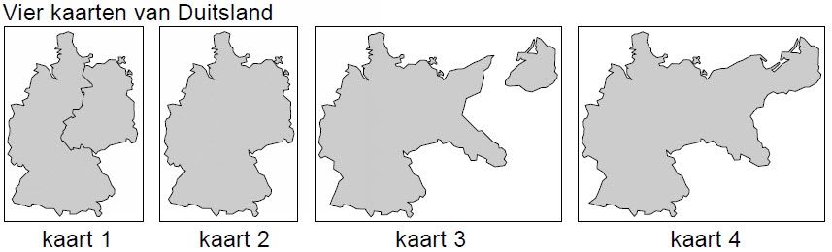

Gebruik de bron
1p Zet de kaarten van Duitsland in de juiste tijdvolgorde, van vroeger naar later.
Schrijf alleen de nummers van de kaarten op.
Doe het zo:
Eerst …, dan …, vervolgens … en ten slotte … (vul de nummers van de kaarten in).
Deze voor het vmbo bedoelde vraag kun je moeilijker maken door te vragen de keuze uit te leggen.

Opdracht (examen vmbo 2009 1e tijdvak)

Bron
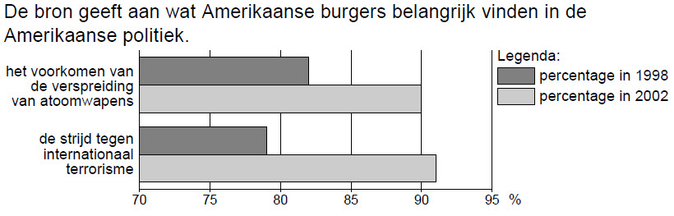
Gebruik de bron
1p Welke gebeurtenis is een verklaring voor de veranderingen in de bron?
A de aanslagen van 11 september in New York
B de Cubacrisis
C de oorlog in Vietnam
D de val van de Berlijnse Muur
Deze voor het vmbo bedoelde vraag kun je op verschillende manieren moeilijker maken:
- Maak van deze gesloten vraag een open vraag: Welke gebeurtenis is een verklaring voor de veranderingen in de bron?
- Vraag de leerlingen om een toelichting te geven.
- Bedenk een meer complexe vraag door naar een verband te vragen: De Amerikanen hechtten steeds meer belang aan de strijd tegen het internationaal terrorisme en aan het voorkomen van de verspreiding van atoomwapens. Wat is het verband tussen beide ontwikkelingen.
- Bedenk een andere vraag die meer open is: Wat is het verband tussen de ontwikkeling in beide aspecten, zoals die in de bron zichtbaar wordt.

Opdracht (examen vmbo 2009 2e tijdvak)

Bron
Uit een toespraak van de leider van de Hongaarse communistische partij (februari 1989):
Wij bereiden onze partij voor op een terugkeer naar het meerpartijensysteem van vóór 1949. Het Centraal Comité van de Hongaarse communistische partij heeft dat dit weekeinde besloten. Wij accepteren en ondersteunen het meerpartijensysteem niet alleen, wij moedigen het ook aan. Wij hebben met onze partij in het verleden fouten gemaakt. In het meerpartijensysteem zullen er minder fouten gemaakt worden dan in een situatie met één partij.
Gebruik de bron
1p De Hongaarse communistische partij veranderde in 1989 van mening.
Geef een reden waarom deze partij juist toen van mening veranderde.
Deze voor het vmbo bedoelde vraag kun je moeilijker maken door de leerlingen te vragen de bron zo nauwkeurig mogelijk te dateren (je moet dan uiteraard wel de datum weglaten) en hun antwoord toe te lichten.

Opdracht

Bron
In een redevoering in 1948 zegt de Britse oud-premier Winston Churchill
De vraag wordt gesteld: Wat zal er gebeuren als zij de atoombom zelf krijgen en een grote voorraad hebben aangelegd? U kunt zelf wel nagaan wat er dan zal gaan gebeuren aan de hand van wat er nu gebeurt. Als zij deze dingen in hun jonge jaren doen, wat zullen zij dan niet in de kracht van hun leven ondernemen. Als zij maand na maand door kunnen gaan met de wereld te hinderen en te kwellen, vertrouwend op onze christelijke en menslievende gewetensbezwaren tegen het gebruik van deze wonderbaarlijke nieuwe macht tegen hen, wat zullen zij dan wel doen wanneer zij zelf grote voorraden atoombommen hebben? Hoe dacht U dat vanmiddag de situatie zou zijn geweest als het het communistische Rusland was geweest in plaats van het Amerika van ‘free enterprise’ dat de atoombom had geschapen? In plaats van een grimmige verzekering van de vrede en vrijheid zou de atoombom zijn geworden tot een onweerstaanbare methode van menselijke onderwerping. Niemand die goed bij zijn verstand is, kan menen dat wij onbeperkt de tijd hebben.
Gebruik de bron
In deze tekst komt een aantal kenmerken van de periode na 1945 naar voren.
3p Toon dit aan voor drie kenmerken van de Koude Oorlog.
Deze voor havo bedoelde vraag kun je op verschillende manieren eenvoudiger maken:
1. door er een inleidende vraag aan toe te voegen. Wie zijn die 'zij' in de eerste zin
'... als zij de atoombom zelf krijgen…'
2. door minder eisen aan het antwoord te stellen: Noem een kenmerk van de Koude Oorlog dat in deze tekst aan de orde komt, eventueel in combinatie met het inkorten van de bron.

Opdracht

Inleiding bij bron 1 en 2
Bron 1 en 2 gaan over het gebruik van de atoombom tegen de twee Japanse steden Hirosjima en Nagasaki. Op 6 augustus 1945 werpen de Verenigde Staten een atoombom op Hirosjima en op 9 augustus op Nagasaki. De Japanse regering geeft zich op 15 augustus over. Daarmee is de Tweede Wereldoorlog beëindigd

Bron 1
Henri L. Stimson is tijdens de Tweede Wereldoorlog minister van oorlog van de Verenigde Staten. In 1947 schrijft hij een artikel ‘De beslissing om de atoombom te gebruiken’. Daarin zegt hij
In juli (1945) hadden we nog het idee dat de mogelijkheid groot was dat de Japanse regering zou besluiten om zich tot het uiterste te verzetten in al hun gebieden in het Verre Oosten. In dat geval zouden de Geallieerden voor de enorme taak staan een legermacht te vernietigen van vijf miljoen soldaten en vijfduizend zelfmoordvliegers, die tot een volk behoorden, dat al ruimschoots getoond had in staat te zijn zich letterlijk dood te vechten. Mijn voornaamste doel was de oorlog te winnen met zo min mogelijk verliezen aan mensenlevens in de legers die ik op de been had helpen brengen. Door een wapen met zulke mogelijkheden konden deze doelen bereikt worden.

Bron 2
In juli 1945 hadden drie natuurkundigen, die betrokken waren bij de ontwikkeling van de atoombom, een bespreking met James F. Byrnes, adviseur van de Amerikaanse president Truman. Leo Szilard, een van de drie geleerden, schrijft in 1949 over deze bespreking
De kwestie kwam ter sprake of de bom al dan niet in de oorlog tegen Japan gebruikt moest worden. Byrnes voerde niet aan dat het nodig was om de bom tegen de Japanse steden te gebruiken om de oorlog te winnen. Hij wist op dat tijdstip, zoals de rest van de regering wist, dat Japan in wezen verslagen was en dat we de oorlog in de volgende zes maanden konden winnen. Op dat tijdstip was Byrnes erg bezorgd over uitbreiding van de Russische invloed in Europa.
Werkelijk, ik kon me nauwelijks een onjuister en rampzaliger uitgangspunt voor onze politiek voorstellen, en ik was ontzet, toen ik een paar weken later hoorde dat hij onze minister van buitenlandse zaken zou worden.
Uit deze bronnen blijkt dat er verschillende argumenten gebruikt werden om de atoombom te gebruiken.

Gebruik bron 1 en 2
4p Leg uit dat deze voor een deel voortvloeien uit de Tweede Wereldoorlog en voor een deel uit de Koude Oorlog. Doe dat door:
− per bron één argument te noemen voor het gebruik van de atoombom en
− bij elk argument uit te leggen of dit voortvloeit uit de Tweede Wereldoorlog of uit de Koude Oorlog.

Deze voor havo bedoelde vraag kun je op de volgende manier eenvoudiger maken:
De schrijvers van deze bronnen geven verschillende redenen voor het gebruikt van de atoombom.
1. Welke reden wordt in bron 1 genoemd
2. Welke reden wordt in bron 2 genoemd.

Opdracht

Bron
Een spotprent van de tekenaar Kem uit december 1945, “Een kerstkaart”
Toelichting
Op de prent staan (boven van links naar rechts): Harry S. Truman (president van de Verenigde Staten), Josef Stalin (leider van de Sovjet-Unie) en Charles de Gaulle (regeringsleider van Frankrijk); daaronder Clement Attlee (ministerpresident van Groot-Brittannië) en rechtsonder in de hoek Tsjang Kai-sjek (president van China).

Gebruik de bron
De tekenaar Kem geeft in deze prent een mening over de machtsverhouding tussen de Geallieerden vlak na het einde van de Tweede Wereldoorlog.
2p Leg met de prent uit:
− wat die machtsverhouding volgens Kem is en
− welke verklaring hij geeft voor de verandering in de verhouding tussen de grootmachten die na 1945 plaatsvindt.

Deze voor havo bedoelde vraag kun je op de volgende manier eenvoudiger maken:
De tekenaar Kem geeft in deze prent een mening over de machtsverhouding tussen de Geallieerden vlak na het einde van de Tweede Wereldoorlog.
1. Na de Tweede Wereldoorlog heeft Amerika volgens de tekenaar veel meer macht dan Rusland, Frankrijk, Engeland en China aan de andere kant. Wat is hiervan volgens de tekenaar de reden.

of
1. Waren Amerika aan de ene kant en Rusland, Frankrijk, Engeland en China aan de andere kant na de Tweede Wereldoorlog even machtig volgens de tekenaar? Leg je antwoord uit met behulp van een element uit de spotprent.
Je kunt deze opdracht ook upgraden, door de vraag als volgt te formuleren:
Welke mening heeft de tekenaar over de machtsverhoudingen direct na de Tweede Wereldoorlog. Licht je antwoord toe met een of meer elementen uit de prent.

Opdracht

Bron
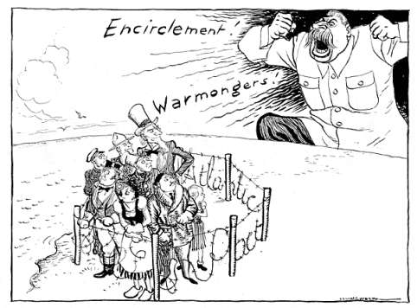
Toelichting
Het prikkeldraad vormt de woorden Atlantic Pact (Atlantisch verdrag).
Encirclement! = Omsingeling!
Warmongers! = Oorlogsstokers!
Leslie Gilbert Illingworth de Daily Mail.
- Dateer deze prent zo nauwkeurig mogelijk. (Bepaal in welk jaar of welke periode deze prent is gemaakt).
- Wat wil de tekenaar met zijn prent zeggen?

Antwoord:
1. 20 maart 1949
2. De tekenaar reageert op het verwijt van Stalin aan het Westen dat de oprichting van de NAVO een daad van agressie is tegen de Sovjetunie. Stalin noemt het Wesyen oorlogsstokers en beschuldt de Westerse landen ervan dat zij Rusland wiillen omsingelen. De tekenaar echter tekent het Westen als een stelletje angstige schapen die zich verschuilen in een hoekje van het weiland om zich te verdedigen tegen de grote boze wolf.
Opdracht
Bron
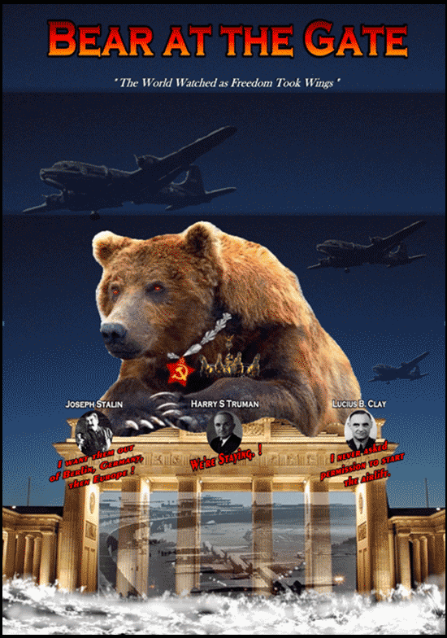

Toelichting

Bovenaan de poster staat 'Beer voor de poort'. Daaronder 'De wereld keek toe toen vrijheid de vleugels nam'.
Stalin zegt: 'Ik wil dat ze vertrekken uit Berlijn, Duitsland en dan Europa'.
Truman zegt: 'Wij blijven'.
Clay zegt: 'Ik heb nooit toestemming gevraagd om een luchtbrug te beginnen'.

Gebruik de bron
- Verklaar de titel van de poster 'Beer voor de poort'.
- Verklaar de zin: 'De wereld keek toe toen vrijheid de vleugels nam'.
- Geef een verklaring voor elk van de uitspraken van Stalin, Truman en Clay.
of
- Maak een gedetailleerde analyse van deze poster.

Opdracht

Inleiding op bron 1 en 2

Source 1 and 2 are about the use of the atomic bomb against the two Japanese cities Hiroshima and Nagasaki. On August 6, 1945 the United States throw an atomic bomb on Hiroshima and Nagasaki on August 9. The Japanese Government have applied on Aug. 15. This is World War II ended

Bron 1

Henry L. Stimson during the Second World War Minister of the United States. In 1947 he wrote an article "The decision to use the atomic bomb." In it he says
In July (1945) we had the idea that the possibility was high that the Japanese government would decide himself to the utmost to be done in all their territories in the Far East. In that case, the Allies stand for the enormous task of destroying an army of five million five thousand soldiers and suicide pilots who belonged to a people that had already amply shown to be able to fight themselves to death. My main goal was to win the war with minimum loss of life in the army that I had helped bring the leg. By a weapon with such capabilities could be achieved these goals.

Bron 2

In July 1945, three physicists, who were involved in developing the atomic bomb, a meeting with James F. Byrnes, advisor to U.S. President Truman. Leo Szilard, one of the three scholars, wrote in 1949 about this review
The question came up whether or not the bomb in the war against Japan should be used. Byrnes is not claimed that it was necessary to bomb against Japanese cities to use to win the war. He knew at that time, like the rest of the government knew that Japan was essentially defeated and that the war in the next six months could win. At that time, Byrnes was very worried about the expansion of Russian influence in Europe.

Really, I could barely UNJUSTIFIED and a disastrous political basis for our proposals, and I was appalled when I heard a few weeks later that he was our Foreign Minister would be.

Gebruik bron 1 en 2

In these sources are various arguments for the use of the atomic bomb.

1. Give an argument for each source using the atomic bomb
2. Give an explanation for the difference in argument

Opdracht

Inleiding op bron 1 en 2

Source 1 and 2 are about the use of the atomic bomb against the two Japanese cities Hiroshima and Nagasaki. On August 6, 1945 the United States throw an atomic bomb on Hiroshima and Nagasaki on August 9. The Japanese Government have applied on Aug. 15. This is World War II ended

Bron 1

James Byrne, US Secretary of State, speaking in 1945.
Any weapon that would bring an end to the war and save a million casualties among American boys was justified, and we were talking about people who hadn’t hesitated at Pearl Harbor to make a sneak attack destroying not only ships but the lives of many American sailors. I would have been satisfied had the Russians determined not to enter the war against Japan. I believed the Abomb would be successful and would force the Japanese to accept surrender on our terms. I feared what would happen when the Red Army entered Manchuria.

Bron 2

An extract from The Roots of European Security by the Russian historian Vadim Nekrasov, 1984.
Officially the Americans claimed that the bombings on Hiroshima and Nagasaki was aimed at bringing the end of the war nearer and avoiding
unnecessary bloodshed and casualties. But they had entirely different objectives. The purpose of the bombings was to intimidate other countries,
above all the Soviet Union. In other words, the US decision to use atomic energy for military purposes was meant to produce a diplomatic and
psychological impact, and this has since involved the world in a nuclear arms race.

Gebruik bron 1 en 2

How useful are Sources 1 and 2 to explain why President Truman ordered the dropping of the atomic bombs on Japan in 1945?

Opdracht

Bron 1
De Koreaanse Oorlog of Koreaoorlog (1950-1953) was een burgeroorlog tussen communistisch Noord- Korea en het door de V.S. gesteunde Zuid-Korea. Hij eindigde in juli 1953 met een wapenstilstand. De Koreaanse Oorlog was een gewapend conflict in de Koude Oorlog. Betrokken waren de Verenigde Staten onder vlag van de Verenigde Naties aan de ene kant en China en Sovjet-Unie aan de andere.

Bron 2
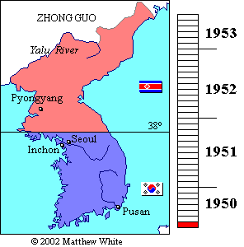

Bron 3
Tekstboek A (Noord- of Zuid-Korea)
Van streek door de snelle en verbazingwekkende groei van de Republiek bereidden de Amerikaanse invallers sneller dan gepland een agressieve oorlog voor om de Republiek al in haar eerste jaren te verwoesten... De Amerikaanse imperialisten voerden hun oorlogsproject in 1950 furieus uit... De Amerikaanse invallers die de oorlog al lange tijd aan het voorbereiden waren, samen met hun marionetten, begonnen de oorlog op 25 juni van het 39e jaar van de Juche kalender. Tijdens de dageraad vielen de vijanden onverwacht de noordelijke helft van de Republiek aan en oorlogswolken hingen over het eens zo vredige land, vergezeld door de echoos van het kanongebulder. Nadat ze de 38e breedtegraad waren overgestoken trokken de vijanden dieper en dieper in de noordelijke helft van de Republiek.... De invasie troepen van de vijanden moesten vernietigd worden en het ons bedreigde land en volk moest gered worden.

Bron 4
Tekstboek B (Noord- of Zuid-Korea)
Toen de omverwerping van de Zuid-Koreaanse overheid door middel van sociale verwarring te moeilijk werd, schakelden de Noord-Koreaanse communisten over op een straffen en belonen strategie: terwijl het leek alsof zij vreedzame onderhandelingen aanboden, maakten ze in plaats daarvan een analyse van het juiste moment van de aanval en bereidden ze zich daarop voor. De Noord-Koreaanse communisten bereidden zich voor op oorlog. Kim Il-sung bracht in het geheim een bezoek aan de Sovjet-Unie en kreeg de belofte van bondgenootschap van de Sovjetunie en China in geval van oorlog. Tenslotte, bij het aanbreken van de dag op 25 juni 1950 begon het noorden hun zuidwaartse agressie langs de 38ste breedtegraad. Verrast door deze onverwachte aanvallen, begon het leger van de Republiek Korea (Zuid-Korea) moedig om de vrijheid van het land te verdedigen .... De gewapende provocatie door de Noord-Koreaanse communisten bracht de VN-Veiligheidsraad rond de tafel. Een decreet veroordeelde de Noord-Koreaanse militaire actie als illegaal en als een bedreiging voor de vrede, en een besluit werd genomen om het Zuiden te helpen. Het VN-leger bestond uit soldaten van 16 landen- waaronder de Verenigde Staten, Groot-Brittannië en Frankrijk- en sloot zich aan bij de Zuid-Koreaanse strijdkrachten in de strijd tegen het Noorden.

Bron 5
Op 25 juni 1950 nam de Veiligheidsraad van de VN een resolutie aan over Korea
''De Veiligheidsraad, met grote zorg kennisnemend van de gewpende aanval op de Republiek Korea door Noord-Korea bepaalt dat deze aanval een schending van de vrede is.'

Opdracht A
Bestudeer de bronnen 1 t/m 5 en geef vervolgens een beredeneerd antwoord op de vraag hoe de Koreaoorlog is begonnen.

Toelichting
Kunnen redeneren over en met bronnen is een van de historische vaardigheden die leerlingen moeten beheersen om historisch te kunnen denken en redeneren. Wat zij precies moeten kunnen is beschreven in het eindexamenprogramma havo/vwo. De procedures die zij daarbij moeten volgen horen bij de didactiek van het vak.
Leerlingen moeten dus weten welke aspecten van bronnen voor het vak geschiedenis van belang zijn en welke vragen zij aan bronnen moeten stellen. In deze opdracht gaat het om het analyseren van tekstbronnen. Om deze opdracht goed te kunnen maken hebben leerlingen algemene kennis over de Koude Oorlog nodig. Kennis over de Koreaoorlog is geen voorwaarde; deze is gegeven in bron 1 en 2.
Om een antwoord op de vraag te geven moeten leerlingen uit de bronnen 3 t/m 5 informatie verzamelen. Hoewel dat niet expliciet in de opdracht is vermeld, moeten leerlingen vervolgens de betrouwbaarheid (bias) van de verschillende bronnen beoordelen. Het feit dat de vraag op basis van deze bronnen niet eenduidig is te beantwoorden maakt de vraag er niet eenvoudiger op.
De oorspronkelijke opdracht was eenvoudiger omdat de te volgen procedure daarin gegeven was:

Opdracht B
Gebruik de bronnen 1 t/m 5

1. Hoe begon de Koreaoorlog volgens bron 3?
2. Hoe begon de Koreaoorlog volgens bron 4?
3. Welke bron vind je meer betrouwbaar, bron 3 of bron 4? Gebruik in je antwoord elementen uit beide bronnen.
4. Welke bron komt uit het boek: History of the Revolution of our Great Leader Kim Il-sun: High School. (Pongyang, North Korea: Textbook Publishing Co., 1999), 125-127. Licht je antwoord met een of meer elementen uit de bron.
5. Welke bron komt uit het boek: Kim, Dojin, Korean History: Senior High. (Seoul, South Korea: Dae Han Textbook Co., 2001), 199. Licht je antwoord met een of meer elementen uit de bron.
6. Vergelijk bron 5 met bron 3 en 4. Welke versie wordt door bron 5 ondersteund? Hoe betrouwbaar is bron 5. Licht je antwoord toe.

Bron opdracht: Avishag Reisman and Bradley Fogo: http://sheg.stanford.edu/?q=node/37

Opdracht

Bron 1
André Kaspi vraagt zich in zijn boek 'Geschiedenis van de Verenigde Staten van Amerika' af wat mogelijk de oorzaken waren van de deelname van Amerika aan de oorlog in Vietnam:
'In Vietnam zijn de Amerikaanse investeringen te verwaarlozen, vooral als men ze vergelijkt met die van Frankrijk, de vroegere koloniale macht. Vietnam is geen afzetmarkt en er zijn geen grondstoffen die de Amerikaanse militaire betrokkenheid zouden kunnen verklaren...
Zeker, de vliegtuig- en wapenhandelaren, allerlei leveranciers van het leger, maken grote winsten dankzij de oorlog, maar zij zijn niet verantwoordelijk voor het uitbreken ervan.
De beweegredenen van de Amerikanen zijn ideologisch en politiek. De uitbreiding van het communisme moet koste wat kost worden tegengegaan.'

Bron 2
Een spotprent van de Nederlandse tekenaar Fritz Behrendt

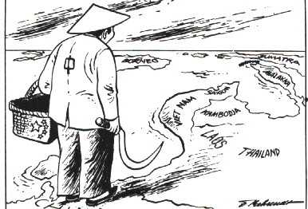

De afgebeelde persoon is Mao, de communistische partijleider van China. De namen op de kaart luiden: Borneo, Sumatra, Malakka, Vietnam, Saigon, Laos en Thailand
Gebruik bron 1 en 2
- Meent Kaspi dat Amerika economische redenen had voor de Vietnamoorlog? Licht je antwoord toe met een element uit de bron.
- Was de tekenaar van bron 2, Fritz Behrendt, het volgens jou eens met de redenen die Kaspi (bron 1) noemt voor de deelname van Amerika aan de oorlog in Vietnam (zie bron 1)? Leg je antwoord uit.

Opdracht
Bron

- De beer op deze spotprent stelt de Sovjetunie voor. Wie is de man op de spotprent?
- Beschrijf zo nauwkeurig mogelijk welke ontwikkeling in de internationale politiek de tekenaar van deze spotprent in beeld brengt door per tekening een korte toelichting te schrijven.

Opdracht
Bron
Op het vel papier staat 'Agressie van Amerika'.
- Wie is de persoon die op deze spotprent een toespraak houdt?
- Wat is het verband tussen deze spotprent in het begrip bufferzone?
- Komt deze spotprent uit de Verenigde Staten of uit de Sovjetunie. Licht je antwoord toe.

Opdracht vmbo-gtl 2019 tweede tijdvak 41

Bron

Een politieke tekening (1988):

Toelichting Op het vlaggetje staat: ‘democratie’ en ‘vrijheid’. Op de baby staat: glasnost. Het onderschrift is: Als ze zo is als baby, hoe zal ze dan zijn als ze volwassen is?

Gebruik de bron

1p In de tekening is een mening te herkennen over de mogelijke gevolgen van glasnost voor de Sovjet-Unie. Welke mening wordt bedoeld?
- dat het communisme te groot zal worden door glasnost
- dat het communisme zal bezwijken onder glasnost
- dat glasnost hoort bij de ideologie van het communisme
- dat glasnost zal bezwijken onder het communisme

Opdracht

Bron 1
Op 5 maart 1946 houdt Winston Churchill, premier van Groot-Brittannië van 1940 tot 1945, op het Westminster College te Fulton in de Verenigde Staten een redevoering. Hij zegt daarin
Van Stettin aan de 1 Oostzee tot Triëst aan de Adriatische Zee is er een ijzeren gordijn neergelaten over het vasteland van Europa. Achter deze denkbeeldige lijn liggen alle hoofdsteden van de vroegere staten van Centraal- en Oost-Europa. Warschau, Berlijn, Praag, Wenen, Boedapest, Belgrado, Boekarest en Sofia, al deze beroemde steden en de bevolking rond deze steden liggen binnen wat ik de sovjetinvloed moet noemen, en alle zijn op de een of andere manier onderhevig aan een toenemende mate van beheersing vanuit Moskou. Alleen Athene, Griekenland met haar roemrijke verleden, is vrij om te beslissen over haar toekomst (…). De communistische partijen, die heel klein waren in al deze oostelijke staten van Europa, zijn gestegen tot een hoogte en macht die hun aantallen te boven gaan, en zij proberen overal totalitaire controle te krijgen.

Bron 2
Op 14 maart 1946 reageert de leider van de Sovjet-Unie, Jozef Stalin, in een interview in de Pravda, de krant van de Communistische Partij van de Sovjet-Unie, op de redevoering van Churchill
Vraag: Wat vindt u van de laatste redevoering van Churchill die hij onlangs in de Verenigde Staten heeft gehouden?
Antwoord: Ik vind dat een gevaarlijke daad, die de bedoeling heeft om twist te zaaien tussen de bondgenoten en hun samenwerking te bemoeilijken.
Vraag: Zou men kunnen zeggen dat de redevoering van Churchill de vrede en veiligheid geen goed heeft gedaan?
Antwoord: Zeer zeker. In de kern van de zaak heeft Churchill zich nu geschaard bij degenen die tot een oorlog willen ophitsen. En Churchill staat niet alleen. Hij heeft niet alleen in Engeland, maar ook in de Verenigde Staten vrienden. Churchill en zijn vrienden doen in dit opzicht ten zeerste denken aan Hitler en zijn vrienden. Hitler begon zijn oorlogsstokerij met het verkondigen van een rassentheorie die inhield dat slechts mensen die een Germaanse taal spraken, een volwaardig volk vormden. Churchill begint zijn oorlogsstokerij ook met een rassentheorie door te zeggen dat slechts volken die Engels spreken volwaardige volken zijn, geroepen om de hele wereld te beheersen (…). De stellingname van Churchill leidt zonder twijfel tot oorlog; het is een oproep tot oorlog tegen de Sovjet-Unie.
Beide staatslieden zien in het gedrag van de ander een poging om een machtsblok te vormen.
2p Toon aan dat:
• Churchill van mening is dat Stalin bezig is een machtsblok te vormen en
• Stalin denkt dat Churchill bezig is hetzelfde te doen.

Opdracht
Bron 1
Op 5 maart 1946 houdt Winston Churchill, premier van Groot-Brittannië van 1940 tot 1945, op het Westminster College te Fulton in de Verenigde Staten een redevoering. Hij zegt daarin:
Van Stettin aan de 1 Oostzee tot Triëst aan de Adriatische Zee is er een ijzeren gordijn neergelaten over het vasteland van Europa. Achter deze denkbeeldige lijn liggen alle hoofdsteden van de vroegere staten van Centraal- en Oost-Europa. Warschau, Berlijn, Praag, Wenen, Boedapest, Belgrado, Boekarest en Sofia, al deze beroemde steden en de bevolking rond deze steden liggen binnen wat ik de sovjetinvloed moet noemen, en alle zijn op de een of andere manier onderhevig aan een toenemende mate van beheersing vanuit Moskou. Alleen Athene, Griekenland met haar roemrijke verleden, is vrij om te beslissen over haar toekomst (…). De communistische partijen, die heel klein waren in al deze oostelijke staten van Europa, zijn gestegen tot een hoogte en macht die hun aantallen te boven gaan, en zij proberen overal totalitaire controle te krijgen.

Bron 2
Op 14 maart 1946 reageert de leider van de Sovjet-Unie, Jozef Stalin, in een interview in de Pravda, de krant van de Communistische Partij van de Sovjet-Unie, op de redevoering van Churchill
Vraag: Wat vindt u van de laatste redevoering van Churchill die hij onlangs in de Verenigde Staten heeft gehouden?
Antwoord: Ik vind dat een gevaarlijke daad, die de bedoeling heeft om twist te zaaien tussen de bondgenoten en hun samenwerking te bemoeilijken.
Vraag: Zou men kunnen zeggen dat de redevoering van Churchill de vrede en veiligheid geen goed heeft gedaan?
Antwoord: Zeer zeker. In de kern van de zaak heeft Churchill zich nu geschaard bij degenen die tot een oorlog willen ophitsen. En Churchill staat niet alleen. Hij heeft niet alleen in Engeland, maar ook in de Verenigde Staten vrienden. Churchill en zijn vrienden doen in dit opzicht ten zeerste denken aan Hitler en zijn vrienden. Hitler begon zijn oorlogsstokerij met het verkondigen van een rassentheorie die inhield dat slechts mensen die een Germaanse taal spraken, een volwaardig volk vormden. Churchill begint zijn oorlogsstokerij ook met een rassentheorie door te zeggen dat slechts volken die Engels spreken volwaardige volken zijn, geroepen om de hele wereld te beheersen (…). De stellingname van Churchill leidt zonder twijfel tot oorlog; het is een oproep tot oorlog tegen de Sovjet-Unie.
Stalin en de Westerse Geallieerden hebben in 1945 samen nazi-Duitsland en Japan verslagen. Zij zijn in 1946 nog bondgenoten, maar veel schoolboeken gebruiken deze twee uitspraken om te laten zien dat er in feite een ‘koude oorlog’ begint tussen twee machtsblokken.
4p Maak een afweging: is dit een juist gebruik van deze twee uitspraken? Doe dat door:
- eerst een argument te geven of de mening van Stalin representatief is voor het standpunt van de Sovjet-Unie op dat moment en
- daarna een argument te geven of de mening van Churchill representatief is voor de opvattingen bij de Westerse Geallieerden op dat moment en
- vervolgens uit te leggen of je op grond van de uitspraken van deze twee leiders kunt zeggen dat er in 1946 in elk blok een ‘koude oorlog’ stemming heerst.

Opdracht

Bron
De Amerikaanse natuurkundige Philip Morrison is tijdens de Tweede Wereldoorlog betrokken bij de ontwikkeling van de atoombom. In 1982 zegt hij daarover
De natuurkundigen hebben nu niets meer te maken met de ontwikkeling van de atoombom. Het is een industrie geworden. Het wordt gekocht en betaald. Er zitten duizenden banen aan vast. De materialen ervoor zijn kostbaar, er komen uiterst geavanceerde technieken aan te pas. De productieprocessen zijn gecompliceerd en het wordt gedaan door hoog gesalarieerd personeel. Dat is de erfenis van de Tweede Wereldoorlog, een rechtstreekse erfenis van Hitler. Toen we de nazi’s versloegen, hebben wij (de natuurkundigen), en daar reken ik mijzelf ook toe, hun werk verbeterd. Ik kwam onverschillig tegenover de dood te staan. Ik kwam ertoe voor oorlog en vrede alles te willen riskeren. De Duitsers hebben de raket gemaakt. De kruisraket en ballistische raket zijn eveneens Duitse uitvindingen. De atoombom hadden ze niet, maar ik weet zeker dat ze die zouden hebben gekregen. We hadden het gevoel dat het gerechtvaardigd was. Nu vind ik dat uiteraard van niet.
Gebruik de bron
De manier waarop Philip Morrison praat over wapenontwikkeling in de Tweede Wereldoorlog verschilt van zijn mening over wapenontwikkeling in de Koude Oorlog.
3p Licht dit toe, door:
- eerst aan te geven wat hij vindt van de wapenontwikkeling in de Tweede Wereldoorlog en
- daarna aan te geven wat hij vindt van de wapenontwikkeling in de Koude Oorlog en
- ten slotte (zonder bron) een historische verklaring te geven voor de verandering van zijn mening.

Opdracht
Bron
De Amerikaanse natuurkundige Philip Morrison is tijdens de Tweede Wereldoorlog betrokken bij de ontwikkeling van de atoombom. In 1982 zegt hij daarover
De natuurkundigen hebben nu niets meer te maken met de ontwikkeling van de atoombom. Het is een industrie geworden. Het wordt gekocht en betaald. Er zitten duizenden banen aan vast. De materialen ervoor zijn kostbaar, er komen uiterst geavanceerde technieken aan te pas. De productieprocessen zijn gecompliceerd en het wordt gedaan door hoog gesalarieerd personeel. Dat is de erfenis van de Tweede Wereldoorlog, een rechtstreekse erfenis van Hitler. Toen we de nazi’s versloegen, hebben wij (de natuurkundigen), en daar reken ik mijzelf ook toe, hun werk verbeterd. Ik kwam onverschillig tegenover de dood te staan. Ik kwam ertoe voor oorlog en vrede alles te willen riskeren. De Duitsers hebben de raket gemaakt. De kruisraket en ballistische raket zijn eveneens Duitse uitvindingen. De atoombom hadden ze niet, maar ik weet zeker dat ze die zouden hebben gekregen. We hadden het gevoel dat het gerechtvaardigd was. Nu vind ik dat uiteraard van niet.
Gebruik de bron
Uit deze bron blijkt continuïteit tussen de Tweede Wereldoorlog en de Koude Oorlog.
2p Leg uit van welke continuïteit hier sprake is.

Opdracht

Bron
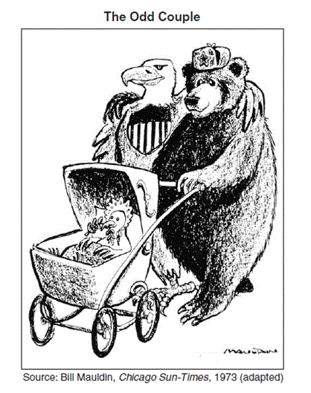
Op welke ontwikkeling in de Koude Oorlog geeft de tekenaar van deze prent commentaar?

Het Marshallpan 1

Opdracht

Welke bewering over het Marshallplan is juist? (2 punten)
- Het Marshallplan heeft het samengaan van Oost- en West-Duitsland mogelijk gemaakt.
- Het Marshallplan was gericht op het economisch herstel van de door de oorlog getroffen landen in Europa.
- Het Marshallplan zorgde ervoor dat de invloed van de Sovjetunie ingeperkt werd door de Verenigde Naties.
- Het Marshallplan zorgde ervoor dat alle Oost- en West-Europese landen economische hulp kregen.

Het Marshallpan 2

Bron
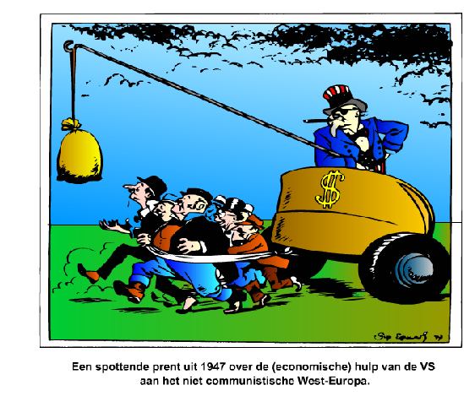

Gebruik de bron

Beredeneer welke kritiek de tekenaar heeft op het Marshallplan?

of

Maak met elementen uit de tekening duidelijk welke kritiek de tekenaar heeft op het Marshallplan.

of

Beredeneer hoe de tekenaar dacht over het Marshallplan.

of

Maak met elementen uit de tekening duidelijk hoe de tekenaar dacht over het Marshallplan.

Het Marshallpan 3

Bron 1

Bron 2

Gebruik bron 1 en 2

- Een van beide bronnen is afkomstig uit het Oostblok. Welke. Licht je antwoord toe.
- Maak, met behulp van elementen uit de bronnen, duidelijk dat elke bron een ander motief 'noemt' voor de hulp aan Europa.

Of

- Onderstaande prenten (bron 1 en 2) hebben beide betrekking op het Marshallplan. Analyseer beide spotprenten

Antwoordmodel
Niveau | Omschrijving
1. Prestructureel | De leerling is nauwelijks in staat te beschrijven wat hij op de beide prenten ziet.
2. Unistructureel | De leerling beschrijft min of meer volledig wat hij op de beide prenten ziet.
3. Multistructureel | De leerling beschrijft volledig wat hij op de beide prenten ziet en onderkent dat bron 1 afkomstig is uit de SU en bron 2 uit de VS..
4. Relationeel | De leerling beschrijft volledig wat hij op de beide prenten ziet en onderkent dat bron 1 afkomstig is uit de SU en bron 2 uit de VS. En kan een van beide prenten duiden.
5. Extended abstract | De leerling beschrijft volledig wat hij op de beide prenten ziet en onderkent dat bron 1 afkomstig is uit de SU en bron 2 uit de VS. En kan beide prenten duiden.

Onderstaand antwoordmodel is een voorbeeld van banded-marking, waarbij antwoordelementen van leerlingen op een aantal niveaus worden ingeschaald.

Beoordelingsformulier
 |  | Descriptoren |  | Score
niveau 1 | a | In bron 1 trekken personen een kar … | 1 | 1-4
niveau 1 | b | omdat een man in een wagentje hen een zak voorhoudt. | 1 | 1-4
niveau 1 | c | In bron 2 rijdt een dokter naar West-Europa,… | 1 | 1-4
niveau 1 | d | terwijl het communisme chaos naar West-Europa brengt. | 1 | 1-4
7ni7vau 2 | a | In bron 1 spannen de VS Europese landen voor hun karretje… | 1 | 5-7
7ni7vau 2 | b | door hen een zak met geld (= Marshallhulp) voor te houden | 1 | 5-7
7ni7vau 2 | c | In bron 2 geeft de VS (economische) hulp aan West-Europa om te verhinderen dat er in West-Europa chaos uitbreekt. | 1 | 5-7
niveau 3 | a | De leerling maakt duidelijk dat bron 1 uit de SU afkomstig is en bron 2 uit de VS/het westen… | 1 | 8-9
niveau 3 | b | en hij maakt duidelijk dat beide landen een verschillende visie hebben op de motieven voor de Marshallhulp. | 1 | 8-9

Het Marshallplan 4
Bron 1
Lang bestond er onder historici overeenstemming dat het Marshall Plan in belangrijke mate had bijgedragen tot de vestiging van een Pax Americana* na de Tweede Wereldoorlog in West-Europa. Voorstanders daarvan prezen de gulhartigheid van de Verenigde Staten die - nadat ze een dure en veel slachtoffers eisende oorlog ter wille van Europa hadden uitgevochten - diep in de buidel tastten om het grotendeels verwoeste West-Europa weer op de goede weg te helpen. Tegenstanders zagen het Marshallplan als deel van een groot Amerikaans complot om West-Europa, waar communistische partijen na de Tweede Wereldoorlog grote aanhang hadden, definitief in te lijven in het kapitalistische machtsblok. Beide 'scholen' achten het Marshallplan - ondanks al hun meningsverschillen - van groot belang voor de ontwikkeling van West-Europa.
* Pax Americana = Amerikaanse vrede
Bron: http://retro.nrc.nl/W2/Lab/Marshallplan/vraagtekens.html

Bron 2
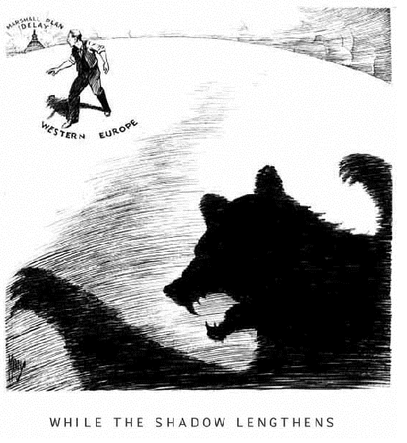

Toelichting
Linksboven: Uitstel Marshall Plan
Onder de man: West-Europa
Onder de afbeelding: Terwijl de schaduw langer wordt

Bestudeer bron 1 en 2

Het Marshall Plan was een omvangrijk materieel hulpplan, dat op initiatief van de toenmalige Amerikaanse minister van Buitenlandse Zaken George C. Marshall drie jaar na de Tweede Wereldoorlog in werking trad. Dit Europees Herstel Programma was gericht op de economische wederopbouw van de door de oorlog getroffen landen in Europa. Marshall deed het voorstel officieel op 5 juni 1947 in een toespraak aan de Harvard-universiteit in Cambridge, Massachusetts.
In bron 1 staan twee visies op het Marshallplan. Beredeneer welke visie wordt ondersteund door bron 2.

Het Marshallplan 5

Bron
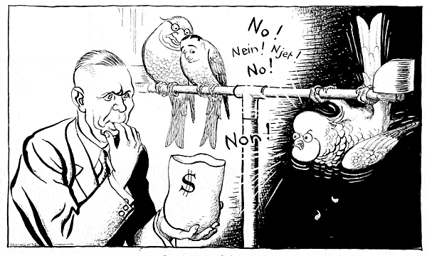
Gebruik de bron
Het Marshall Plan was een omvangrijk materieel hulpplan, dat op initiatief van de toenmalige Amerikaanse minister van Buitenlandse Zaken George C. Marshall drie jaar na de Tweede Wereldoorlog in werking trad. Dit Europees Herstel Programma was gericht op de economische wederopbouw van de door de oorlog getroffen landen in Europa. Marshall deed het voorstel officieel op 5 juni 1947 in een toespraak aan de Harvard-universiteit in Cambridge, Massachusetts.

De VS bood de economische hulp in het kader van het Marshallplan ook aan aan de S.U. en haar bondgenoten. De S.U, sloeg het aanbod af omdat het volgens de Russische minister Molotov ging om dollar imperialisme. Waar was Molotov bang voor?

Het Marshallplan 6

Bron 1
Een gedeelte uit een beroemde toespraak van president Truman tot het Amerikaanse Congres op 12 maart 1947, waarin hij de Marshallhulp (financiële en economische steun voor de wederopbouw) aan West-Europa aankondigt
Ik geloof dat onze hulp in eerste instantie economisch en financieel moet zijn, omdat dit essentieel is voor economische stabiliteit en ordelijke politieke processen. (…)
De zaden van totalitaire regimes worden gevoed door ellende en gebrek. Zij verbreiden zich en groeien in de slechte grond van armoede en strijd. Zij komen tot volle wasdom als de hoop van een volk op een beter leven gestorven is.
Wij moeten de hoop levend houden. De vrije volkeren van de wereld kijken naar ons voor steun bij het handhaven van hun vrijheden.

Bron 2

Een politieke prent uit de Amerikaanse Minneapolis Star uit 1947 met als onderschrift: “Gas geven dokter!”

Gebruik bron 1 en 2
In de prent geeft de tekenaar zijn mening over de toespraak van president Truman.
5p Wat is de mening van de tekenaar? Ondersteun je antwoord door twee elementen uit de prent te verbinden met twee elementen uit de toespraak.

Het Marshallplan 7

Bron
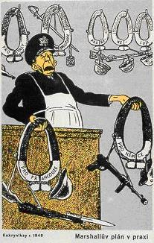
Tsjechoslowaakse spotprent uit 1949 met als onderschrift: Het Marshallplan in de praktijk. Generaal Marshall geeft wapens aan respectievelijk Frankrijk en Duitsland.
Gebruik de bron
Naar aanleiding van welke gebeurtenis is deze prent gemaakt. Licht je antwoord toe met behulp van een element uit de prent.

Het Marshallplan 8

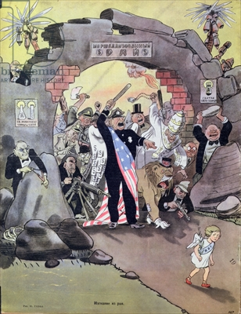
De titel van deze spotprent uit het Russische blad 'Krokodil' (ongeveer 1950) luidt: 'De vrede wordt verbannen uit het paradijs van het Marshallplan'.
Gebruik de bron
- Waarom verscheen deze prent rond 1950?
- Leg de gedachtegang van de tekenaar van deze prent uit.

Het Marshallplan 9

Bron
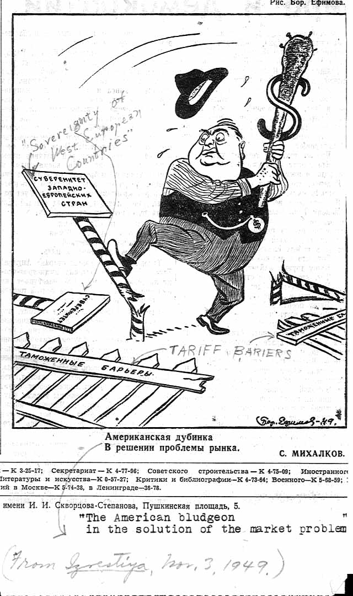

Bron: "The American Bludgeon in the Solution of Market Problems" uit de Sovjet krant Izvestiya (3 november 1949).
Toelichting
Paul Hoffman, hoofd van het Amerikanse departement van Economische Samenwerking valt zowel de soevereiniteit als de toltarieven van de landen van het Marshallplan aan met een knuppel van dollars.

Gebruik de bron

Welke kritiek heeft de tekenaar van deze Russische spotprent op het Marshallplan?

Het Marshallplan 10
Bron A
Uit een boek van een Sovjethistoricus in 1968:
`Het Marshallplan van 1947 leidde tot een teruggang in de handel van de SU. De VS hoopten dat het plan zou leiden tot verdeeldheid onder de communistische staten en dat deze staten onder Amerikaanse invloed zouden komen. Het was ook duidelijk dat veel van het Marshallplan bedoeld was om de militaire macht van West-Duitsland te doen herleven.'

Bron B
Uit de rede van George Marshall in Harvard op 5 juni 1947:
De waarheid is dat Europa de komende drie of vier jaar zoveel meer buitenlands voedsel en andere essentiële producten - vooral uit Amerika - nodig heeft dan zij op dit moment kan betalen dat Europa aanzienlijk meer hulp nodig heeft om een ernstige economische, sociale en politieke achteruitgang te voorkomen.
De remedie ligt in het doorbreken van de vicieuze cirkel en het herstellen van het vertrouwen van de Europese bevolking in de economische toekomst van hun eigen landen en van Europa als geheel. De fabrikant en de boer in heel grote gebieden moeten in staat en bereid zijn om hun producten te ruilen voor valuta waarvan de waarde niet ter discussie staat.
Naast het demoraliserend effect op de wereld als geheel en de mogelijkheid van oproer ontstaan ​​als gevolg van de wanhoop van de betrokken personen, moeten de gevolgen voor de economie van de Verenigde Staten duidelijk zijn voor iedereen. Het is logisch dat de Verenigde Staten moeten doen wat zij kunnen om te helpen bij de terugkeer van een normale, gezonde economie in de wereld, zonder welke er geen politieke stabiliteit en geen blijvende vrede mogelijk is. Ons beleid is niet gericht tegen enig land of doctrine, maar tegen honger, armoede, wanhoop en chaos. Het doel moet de heropleving van de wereldeconomie zijn om zo politieke en sociale omstandigheden mogelijk te maken waarin vrije instellingen kunnen bestaan.

Opdracht A
Gebruik bron A

Geef voor elk van onderstaande aspecten aan of bron A er informatie over geeft en licht je antwoord, gebruikmakend van de bron, per aspect toe.
 | ja | nee | toelichting
Gevolgen van het Marshallplan voor de S.U.
Gevolgen van het Marshallplan voor de V.S.
Verwachtingen van de VS met betrekking tot de gevolgen van het Marshallplan
Opvattingen van een geschiedschrijver in de V.S. over het Marshallplan
Opvattingen van een geschiedschrijver in de S.U. over he Marshallplan
Opvattingen van Sovjet politici over het Marshallplan
De inhoud van het Marshallplan

Opdracht B
Gebruik bron A
- Welke visie heeft deze Sovjethistoricus op motieven voor en gevolgen van het Marshallplan?
- Je doet onderzoek naar het Marshallplan en komt deze bron tegen. Over welke aspecten geeft deze bron wel informatie en over welke aspecten niet?
Opdracht C
Gebruik bron A en B
- Vergelijk de motieven voor het geven van de hulp in het kader van het Marshallplan in bron A en B.
- Geef een verklaring voor het verschil.
Opdracht D
Gebruik bron A
7p Beargumenteer of en in welke mate deze bron waardevol is om meer te weten te komen over het Marshallplan?
Besteed in je antwoord aandacht aan:
- de aspecten waaraan de bron wel aandacht besteed en aspecten die in de bron niet aan de orde komen.
- de tijd- en plaatsgebondenheid van de bron.

Opdracht
Bron

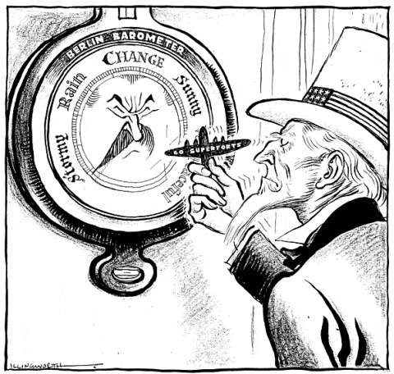
Berlijn barometer
Stormachtig, regen, veranderlijk, zonnig
60 superforten

Gebruik de bron

Op welke gebeurtenis uit de Koude Oorlog heeft deze prent betrekking? Licht je antwoord toe, gebruik makend, van zoveel mogelijk elementen uit de bron.

Antwoordmodel

- Berlijn barometer geeft aan dat het om een conflict om Berlijn gaat 1 punt
- dat zich afspeelt in 1948/49 1 punt
- Stalin kijkt kwaad, hij wil heel Berlijn in handen zien te krijgen door een blokkade op te werpen 1 punt
- De Amerikaanse president toont Stalin een vliegtuig hetgeen wijst op de luchtbrug 1 punt

Opdracht

Bron

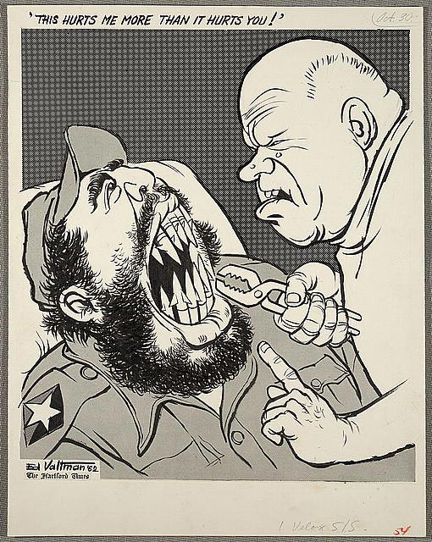
Edmund Valtman in The Hartford Times

Gebruik de bron

Op welke gebeurtenis/ontwikkeling in de Koude Oorlog heeft deze prent betrekking? Licht je antwoord toe met een of meer elementen uit de bron.

Opdracht

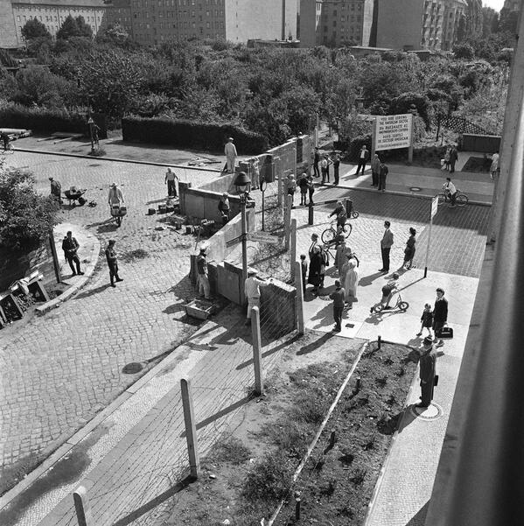

Beredeneer wat West-Berlijn en wat Oost-Berlijn is.

Opdracht

Inleiding
Dit is waarschijnlijk geen eenvoudig te duiden spotprent, zeker niet als de opdracht simpelweg luidt: 'Wat wil de tekenaar met zijn prent zeggen? '
Maar juist om die reden is hij heel geschikt om leerlingen uit te dagen te laten zien wat ze kunnen. De docent kan leerlingen die dat nodig hebben op weg helpen, bijvoorbeeld door hen vragen te stellen als: Hoe pak je de opdracht aan? Of waar loop je tegen aan, wat lukt nog wel en wat niet?

Bron
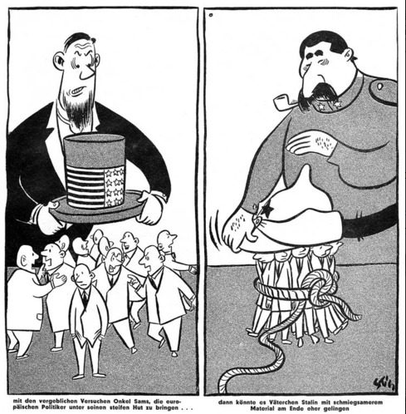

Gebruik de bron

Wat wil de tekenaar met zijn spotprent zeggen?

Opdracht (examen 2012 II havo)

Bron
In 1969 verklaart de Noord-Vietnamese generaal Giap in een interview met de Italiaanse journaliste Oriana Fallaci:
''Hoe begonnen de Amerikanen in Vietnam? Met de gebruikelijke middelen, namelijk militaire en economische hulp aan een marionettenregering. Kortom, met dollars. Want ze menen altijd alles met dollars te kunnen oplossen. Ze dachten er met hun dollars zelfs een vrije onafhankelijke regering te kunnen vestigen, en wel met een leger van met dollars gekochte marionetten, met dertigduizend in dollars betaalde adviseurs, met de uitvinding van de op dollars gebouwde versterkte dorpen. Maar
het volk kwam tussenbeide en het plan van de Amerikanen mislukte.''
Gebruik de bron
In dit fragment komt het vijandbeeld naar voren dat communisten hebben van de Verenigde Staten.

2p Leg dit uit.

Antwoord
Voorbeeld van een juist antwoord is:
De bewering in dit fragment dat de Verenigde Staten met dollars invloed proberen te krijgen in Vietnam past bij het communistische vijandbeeld van de Verenigde Staten als kapitalistisch land dat economische belangen wil veiligstellen / gedekoloniseerde gebieden ondergeschikt probeert te houden aan westerse landen.

Opdracht (examen 2012 II havo)

Tussen de dominotheorie en het Amerikaanse Vietnambeleid in de jaren vijftig bestond een verband.

2p Leg uit welk verband dat was.

Antwoord
Voorbeeld van een juist antwoord is:
Volgens de dominotheorie zou de communistische machtsovername in een Aziatisch land ertoe leiden dat meer landen in Azië communistisch zouden worden, wat bijdroeg aan het Amerikaanse Vietnambeleid dat probeerde te voorkomen dat heel Vietnam communistisch zou worden.

Opdracht (examen 2012 II havo)
Als reactie op het Tonkin-incident wilde de Amerikaanse regering vijf doelen in Noord-Vietnam bombarderen. Robert McNamara, de minister van Defensie, liet één doel, dichtbij de grens tussen Noord-Vietnam en de Volksrepubliek China, schrappen uit het plan.
2p Leg uit dat het ingrijpen van McNamara voortkwam uit de strategie van de beperkte oorlog.

Antwoord
Voorbeeld van een juist antwoord is:
De strategie van de beperkte oorlog hield in dat de Verenigde Staten een oorlog met de Volksrepubliek China probeerden te vermijden, wat in gevaar werd gebracht door het bombarderen van doelen dicht bij de grens tussen Noord-Vietnam en de Volksrepubliek China (zodat minister McNamara dit liet schrappen uit het aanvalsplan).

Opdracht (examen 2012 II havo)

Bron
In 1968 maakt een Noord-Vietnamese fotograaf een foto van twee jongens terwijl zij de loop afzagen van het kanon van een Amerikaanse tank, om die te kunnen gebruiken als stut voor een ondergrondse schuilplaats.

Gebruik de bron
Deze foto wordt in 1968 geschikt gevonden voor de propaganda van Noord-Vietnam.
2p Leg uit welke politieke boodschap de regering van Noord-Vietnam met deze foto kan overbrengen in het buitenland.

Antwoord
Voorbeeld van een juist antwoord is:
Met het beeld van de jongens naast de vernietigde Amerikaanse tank kan de Noord-Vietnamese regering de politieke boodschap overbrengen dat de (vindingrijke) Vietnamese bevolking succesvol/onverzettelijk is in de strijd tegen de Verenigde Staten / dat het hele volk deelneemt aan de strijd tegen de Verenigde Staten.

Opdracht (examen 2012 II vwo)

Bron
Op 27 februari 1950 schrijft een Amerikaanse ambtenaar in een vertrouwelijk rapport voor de Amerikaanse regering:
Het staat wel vast dat de dreiging van communistische agressie in Indochina slechts één stap is in de ontwikkeling van verdere communistische plannen om heel Zuidoost-Azië in te nemen. (…) Een beslissing om de communistische expansie aan de grens van Indochina een halt toe te roepen, moet dan ook gezien worden in het bredere kader van het voorkomen van de verspreiding van communistische agressie naar andere delen van Zuidoost-Azië. (…) Het is te verwachten dat andere landen in de regio, zoals Thailand en Birma, overheerst zullen worden door het communisme, indien Indochina een communistische regering zou krijgen. Het evenwicht in heel Zuidoost-Azië zou hiermee in groot gevaar komen.

Gebruik de bron
Dit document past bij het Amerikaanse buitenlandse beleid in de jaren vijftig.
2p Leg met een voorbeeld uit de bron uit, bij welk beleid dit past.

Antwoord
Voorbeeld van een juist antwoord is:
Uit het willen stoppen van communistische expansie aan de grens van Indochina blijkt dat dit rapport uitgaat van de containmentpolitiek.
of
Uit de verwachting dat Thailand en Birma communistisch zullen worden als Indochina een communistische regering krijgt, blijkt dat dit rapport uitgaat van de dominotheorie.

Opdracht (examen 2012 II vwo)

Bron
In 1966 verricht de Rand Corporation, een Amerikaans adviesbureau, in opdracht van het Amerikaanse ministerie van Defensieonderzoek naar de motivatie van Vietcongstrijders. Het bureau brengt een rapport uit, dat is gebaseerd op verklaringen van 145 gevangengenomen Vietcongstrijders. Een van hen verklaart:
''Velen komen door bijzondere omstandigheden bij de Vietcong. Iemand die een strafbaar feit heeft gepleegd, kan Vietcongsoldaat worden om te ontsnappen aan vervolging door de Zuid-Vietnamese regering. Een ander, die slachtoffer is geweest van onrechtvaardige behandeling door een Zuid-Vietnamese regeringsfunctionaris kan wrok voelen en bij de Vietcong gaan om zich te wreken. Er zijn er ook die broers hebben bij de Vietcong of ouders die op hen hebben ingepraat. De grootste groep slachtoffers van de propaganda van de Vietcong zijn arme, goedgelovige en slechtopgeleide mensen: zij laten zich opnemen in de Vietconggelederen in de hoop op een betere toekomst.''
Stel: je doet onderzoek voor een profielwerkstuk over de guerrillastrijd in Vietnam. Je komt deze bron tegen en je vindt hem geschikt als illustratie. Je maakt een afweging over de betrouwbaarheid van de bron.
2p Geef een argument voor en een argument tegen de betrouwbaarheid van de bron voor dit onderzoek.

Antwoord
Voorbeeld van een juist antwoord is:
- Een argument voor de betrouwbaarheid is dat de Vietcongstrijder informatie geeft uit zijn eigen ervaring in de Vietcong 1
- Een argument tegen de betrouwbaarheid is dat de Vietcongstrijder als krijgsgevangene mogelijk niet de waarheid spreekt / vertelt wat zijn ondervragers willen horen / het onderzoek is gefinancierd door het Amerikaanse ministerie van Defensie, wat van invloed geweest kan zijn op de inhoud van het rapport

Opdracht (examen 2012 II vwo)

In 1966, twee jaar na het aannemen door het Amerikaanse Congres van de Tonkinresolutie, publiceerde senator J. William Fulbright zijn boek De arrogantie van de macht.
2p Leg uit welk verband bestaat tussen de Tonkinresolutie en het boek van Fulbright.

Voorbeeld van een juist antwoord is:
De Tonkinresolutie legde de basis voor de (buitenproportionele) escalatie van het conflict in Vietnam / gaf de Amerikaanse president de vrije hand in het bestrijden van het communisme in Vietnam, wat bijdroeg tot de kritiek in Fulbrights boek op de wijze waarop de Verenigde Staten de toekomst van andere landen meenden te moeten bepalen.

Opdracht

Bron

It's okay – We're hunting Communists
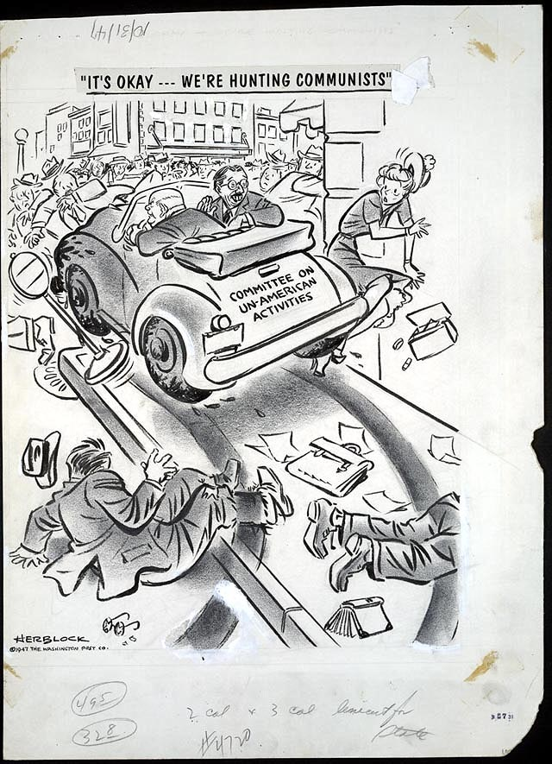
Spotprent van Herb Block verschenen in de Washington Post op 31 oktober 1947.
1. Op welke verschijnsel heeft de spotprent betrekking.
2. Wat is de mening van de tekenaar? Gebruik in je antwoord elementen uit de prent

Opdracht

Bron 1
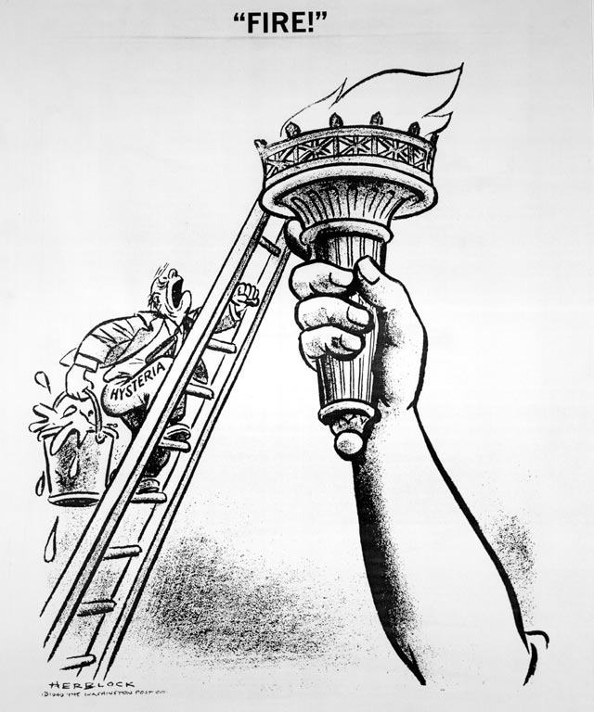

"Fire!" Spotprent van Herb Block, op 17 Juni 1949 verschenen in de Washington Post.

Bron 2

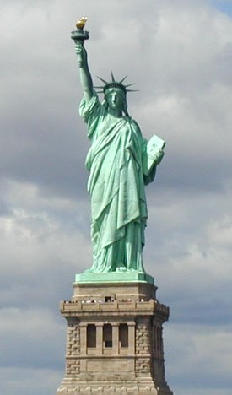

Het vrijheidsbeeld in New York was een geschenk van Frankrijk, ter ere van het eeuwfeest van de Onafhankelijkheidsverklaring. Op de plaquette in haar linkerhand staat "JULY IV MDCCLXXVI", de datum (4 juli 1776) van de onafhankelijkheidsverklaring.

Gebruik bron 1 en 2

Maak een analyse van deze spotprent die betrekking heeft op ontwikkelingen in de Koude Oorlog in Europa en de Verenigde Staten in de jaren 1947-1949.

Opdracht

Bron

Voorspelling van Hitler:

“… there will remain in the world only two Great Powers capable of confronting each other -- the United States and Soviet Russia. The laws of both history and geography will compel these two Powers to a trial of strength, either military or in the fields of economics and ideology. These same laws make it inevitable that both Powers should become enemies of Europe. And it is equally certain that both these Powers will sooner or later find it desirable to seek the support of the sole surviving great nation in Europe, the German people.”
Bron: Genoud, Francois (1961). The Testament of Adolf Hitler: The Hitler-Bormann Documents: Five things you didn't know: the cold war
Gebruik de bron

Geef commentaar op de volgende uitspraken van Hitler:

1. De wetten van geschiedenis en aardrijkskunde zullen de V.S. en de S.U. dwingen tot een confrontatie.

2. Volgens deze zelfde wetten worden deze landen onvermijdelijk vijanden van Europa.

3. Deze landen zullen zeker de steun zoeken van de enig overgebleven grote staat in Europa, Duitsland.

Opdracht

Assignment by RJ Huggins

Source 1
James Byrne, US Secretary of State, speaking in 1945.
Any weapon that would bring an end to the war and save a million casualties among American boys was justified, and we were talking about people who hadn’t hesitated at Pearl Harbor to make a sneak attack destroying not only ships but the lives of many American sailors. I would have been satisfied had the Russians determined not to enter the war against Japan. I believed the Abomb would be successful and would force the Japanese to accept surrender on our terms. I feared what would happen when the Red Army entered Manchuria.

Source 2
An extract from The Roots of European Security by the Russian historian Vadim Nekrasov, 1984.
Officially the Americans claimed that the bombings on Hiroshima and Nagasaki was aimed at bringing the end of the war nearer and avoiding unnecessary bloodshed and casualties. But they had entirely different objectives. The purpose of the bombings was to intimidate other countries, above all the Soviet Union. In other words the US decision to use atomic energy for military purposes was meant to produce a diplomatic and psychological impact, and this has since involved the world in a nuclear arms race.

Source 3
An extract from Sanity –the voice of CND (the Campaign for Nuclear Disarmament), 1985.
The Japanese were on the verge of surrender. General Groves, the engineer director of the atom bomb project was desperate to try the bomb. The military equipment was available and had been developed at a cost of $2,000 million. It would have been difficult to justify not using it after such a vast financial investment. Truman was very impressed with what he heard and believed the bomb should be used. For some reason the scientists failed to mention the long-term dangers of radiation.

Source 4
Letter from Truman to Irv Kupcinet, August 5, 1963
Dear Kup:
I appreciated most highly your column of July 30th, a copy of which you sent me. I have been rather careful not to comment on the articles that have been written on the dropping of the bomb for the simple reason that the dropping of the bomb was completely and thoroughly explained in my Memoirs, and it was done to save 125,000 youngsters on the American side and 125,000 on the Japanese side from getting killed and that is what it did. It probably also saved a half million youngsters on both sides from being maimed for life. You must always remember that people forget, as you said in your column, that the bombing of Pearl Harbor was done while we were at peace with Japan and trying our best to negotiate a treaty with them. All you have to do is to go out and stand on the keel of the Battleship in Pearl Harbor with the 3,000 youngsters underneath it who had no chance whatever of saving their lives. That is true of two or three other battleships that were sunk in Pearl Harbor. Altogether, there were between 3,000 and 6,000 youngsters killed at that time without any declaration of war. It was plain murder. I knew what I was doing when I stopped the war that would have killed a half million youngsters on both sides if those bombs had not been dropped. I have no regrets and, under the same circumstances, I would do it again - and this letter is not confidential.
Sincerely yours,
Harry Truman
Mr. Irv Kupcinet
Chicago Sun-Times, Chicago, Illinois

Source 5
An extract from The Collins Encyclopaedia of Military History, 1993.
No one knows how long a fanatical Japan could have continued the war if the bombs had not been dropped. It is clear that these weapons combined with Soviet entry into the war, convinced the Japanese Emperor and Government that further resistance was hopeless.

Source 6
An extract from President Truman’s memoirs, 1958.
All of us realised that the fighting would be fierce and the looses heavy. General Marshall told me it might cost half a million American lives.

Source 7
An Allied prisoner of war in Japan speaking after the war – from The Emperor’s Guest, by Fletcher Cooke, 1972.
There is no doubt in my mind that these atomic bombs saved many more lives than the tens of thousands that they had killed. They saved the lives of tens of thousands of Japanese – for, let there be no mistake, if the Emperor had decided to fight on, the Japanese would have fought to the last man.

Source 8
Secretary to the Japanese war cabinet speaking in 1974.
At that time the army felt it would be a great shame to surrender. The A-bomb sacrificed many people other than military men. This provided us with an excuse – to stop the war to save innocent civilians. If the A-bomb had not been dropped we would have had great difficulty finding a good reason to end the war.

Source 9
American scientist advising the government, June 1945
A demonstration of the bomb might best be made on the desert or on a barren island. Japan could then be asked to surrender.

Source 10
Henry Stimson, American Secretary for War, writing in 1945.
A demonstration in an uninhabited area was not regarded as likely to make Japan surrender. There was the danger of the test being a dud. Also we had no bombs to waste.

Question
Use the source
Statement:
‘Truman was fully justified in dropping the atomic bombs on Japan to end the war in the Pacific.’

Is there sufficient evidence in Sources A to J support this interpretation? Use the Sources and your own knowledge to explain your answer.

Opdracht
Introduction to source 1 and 2
Source 1 and 2 are about the use of the atomic bomb against the two Japanese cities Hiroshima and Nagasaki. On August 6, 1945 the United States throw an atomic bomb on Hiroshima and Nagasaki on August 9. The Japanese Government have applied on Aug. 15. This is World War II ended

Source 1
James Byrne, US Secretary of State, speaking in 1945.
Any weapon that would bring an end to the war and save a million casualties among American boys was justified, and we were talking about people who hadn’t hesitated at Pearl Harbor to make a sneak attack destroying not only ships but the lives of many American sailors. I would have been satisfied had the Russians determined not to enter the war against Japan. I believed the Abomb would be successful and would force the Japanese to accept surrender on our terms. I feared what would happen when the Red Army entered Manchuria.

Source 2
An extract from The Roots of European Security by the Russian historian Vadim Nekrasov, 1984.
Officially the Americans claimed that the bombings on Hiroshima and Nagasaki was aimed at bringing the end of the war nearer and avoiding unnecessary bloodshed and casualties. But they had entirely different objectives. The purpose of the bombings was to intimidate other countries, above all the Soviet Union. In other words the US decision to use atomic energy for military purposes was meant to produce a diplomatic and psychological impact, and this has since involved the world in a nuclear arms race.

Question
Use source 1 and 2
How useful are Sources 1 and 2 to explain why President Truman ordered the dropping of the atomic bombs on Japan in 1945?

Opdracht
Schrijf een samenhangend essay waarin je jouw interpretatie van onderstaande bronnen verbindt met je kennis van de periode 1941-1949. Een goed cijfer krijg je alleen als je sleutel elementen uit de bronnen gebruikt en die ondersteunt met kennis die al van het onderwerp hebt.
Analyseer de ontwikkelingen tussen 1941-1949 die het wantrouwen en de spanning tussen de Verenigde Staten en de Sovjet-Unie deden toenemen.
Gebruik onderstaande bronnen en je kennis van de periode 1941-1949.

Bron 1
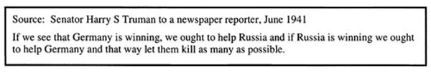
Bron 2
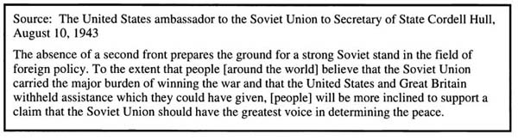
Bron 3
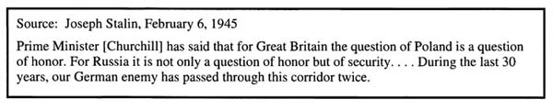
Bron 4
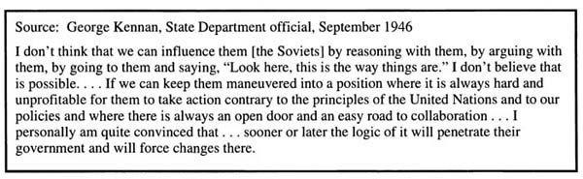
Bron 5
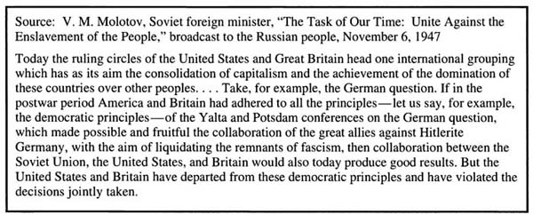
Bron 6
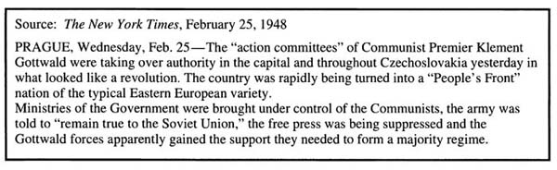
Bron 7
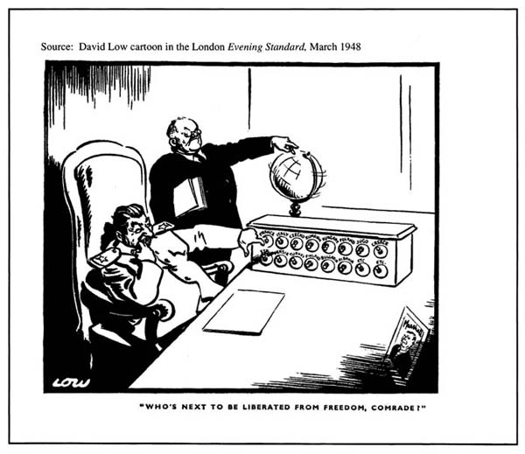

Bron 8
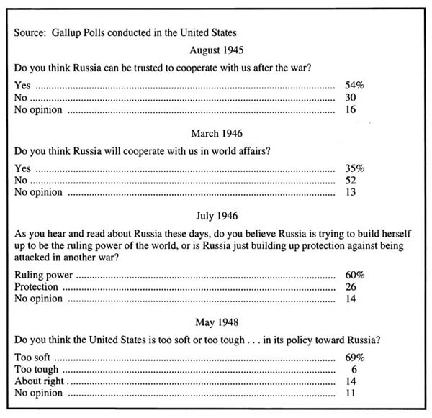
Opdracht

Bron

Het aantal kernwapens van de Verenigde Staten en de Sovjetunie tussen 1945 en 2000

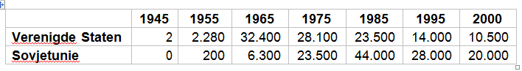

Gebruik de bron

In de bron zijn twee verschillende ontwikkelingen te zien: één in de periode 1945-1965, de andere in de periode 1985-2000.

2p Noem beide ontwikkelingen en geef voor beide ontwikkelingen een verklaring.

Doe het zo:
Tussen 1945-1965 is er sprake van … (noem ontwikkeling). Verklaring: … (geef verklaring).
Tussen 1985-2000 is er sprake van … (noem ontwikkeling). Verklaring: … (geef verklaring).

Lexicaal: eenvoudig
Syntactisch: eenvoudig

- Verklaring
- Argumenteren

Toelichting

Is hier sprake van een analyse opdracht?
Hier is geen sprake van analyse als hogere denkvaardigheid. Weliswaar is er sprake van een nieuwe situatie/context, namelijk de aanwezigheid van kernwapens en moeten leerlingen deze nieuwe analyse relateren aan aanwezige kennis, maar de ontwikkeling waarnaar gevraagd wordt is letterlijk en direct af te lezen uit de bron. Er wordt bovendien geen beroep gedaan op kritisch denken of op probleemoplossend vermogen door middel van een niet-geautomatiseerde strategie (Nitko & Brookhart). De vraag had ook kunnen luiden waarom nam het aantal kernwapens tot 1965 toe en daarna af. Door hun kennis van de Koude Oorlog toe te passen kunnen leerlingen tot het gewenste antwoord komen. Dat dat voor de meeste leerlingen te moeilijk was (p-waarde 39) is mogelijk te wijten het jaartal 1985 dat leerlingen niet zo snel zullen koppelen aan het einde van de Koude Oorlog, zoals het antwoordmodel suggereert:

Voorbeeld van een juist antwoord is:
- Tussen 1945-1965 is er sprake van een wapenwedloop / toename van kernwapens (van zowel de Verenigde Staten als de Sovjetunie). Verklaring: dat is een gevolg van de Koude Oorlog / spanningen tussen de Verenigde Staten en de Sovjetunie 1
- Tussen 1985-2000 is er sprake van vermindering van de kernwapens (van de Verenigde Staten en de Sovjetunie). Verklaring: dat is een gevolg van de beëindiging van de Koude Oorlog / de verbeterde betrekkingen/de wapenonderhandelingen tussen de Verenigde Staten en de Sovjetunie 1.

Bron

Het aantal kernwapens van de Verenigde Staten en de Sovjetunie tussen 1945 en 2000

Gebruik de bron

Geef een verklaring voor de ontwikkeling(en) die zichtbaar zijn in deze bron.

Beoordelingsformulier
 |  | Descriptoren |  | Score
niveau 1 | a | Tussen 1945 en 1965 neemt het aantal kernwapens van de VS toe. | 1 | 1-4
niveau 1 | b | Tussen 1945 en 1985 neemt het aantal kernwapens van de SU toe. | 1 | 1-4
niveau 1 | c | Tussen 1965 en 2000 neemt het aantal kernwapens van de VS af. | 1 | 1-4
niveau 1 | d | Tussen 1985 en 2000 neemt het aantal kernwapens van de SU af | 1 | 1-4
niveau 1 | e |  |  | 1-4
niveau 2 | a | Het aantal kernwapens groeit als gevolg van de spanningen tijdens (het begin van) de Koude Oorlog. | 2 | 5-8
niveau 2 | b | Het aantal kernwapens neemt af als gevolg van de vermindering van de spanning tussen VS en SU door beëindiging van de Koude Oorlog. | 2 | 5-8
niveau 2 | c |  |  | 5-8
niveau 2 | d |  |  | 5-8
niveau 3 | a |  | 2 | 11-12
niveau 3 | b |  |  | 11-12
niveau 3 | c |  |  | 11-12
niveau 3 | d |  |  | 11-12

Het begin van de Koude Oorlog

Vak | Geschiedenis
Schooltype/afdeling | Havo/vwo
Leerjaar | Klas 3 en/of tweede fase
Tijdsinvestering | 1 lesuur
Plaats in het curriculum | Tijdvak 10: tijd van televisie en computers (1950-2000) / tweede helft 20e eeuw
 | Kenmerkend aspect: De blokvorming tussen Oost en West en de Koude Oorlog.
Onderwerp | Het begin van de Koude Oorlog
Groeperingsvorm: | In tweetallen en klassikaal
Hogere denkvaardigheid | Analyseren en evalueren

Toelichting voor de docent

In deze opdracht gaan leerlingen in tweetallen en tijdens een klassikale discussie op zoek naar een antwoord op de vraag:

Wie droeg de grootste verantwoordelijkheid voor de Koude Oorlog: De Verenigde Staten of de Sovjetunie?

Deze opdracht doet een beroep op hogere denkvaardigheden (analyse en evaluatie in de taxonomie van Bloom). Van leerlingen wordt een oordeel gevraagd (in de vorm van het formuleren van een hypothese) over de verantwoordelijkheid voor het ontstaan van de Koude Oorlog. Om dit te kunnen doen moeten zijn een aan de hand van een aantal (richt)vragen een viertal bronnen analyseren.

In deze opdracht spelen de volgende historische vaardigheden een belangrijke rol:
- Bron en vraagstelling
- Contextualiseren
- Interpretatie
Doel van de opdracht

Vakspecifieke kennis
In deze opdracht wordt bij leerlingen een beroep gedaan op globale kennis van de Tweede Wereldoorlog en de beginjaren van de Koude Oorlog (context kennis). De opdracht is zo vormgegeven dat de docent de context kennis over de Koude Oorlog zelf aanbrengt.
Indien de leerling nog niet eerder met historische bronnen heeft gewerkt, zal de docent hieraan in de inleiding expliciet aandacht moeten besteden.

Vakspecifieke vaardigheden
De vakspecifieke vaardigheden die in deze opdracht aan de orde komen zijn 'bron en vraagstelling',
'contextualiseren' en 'interpreteren'. Leerlingen moeten hypotheses opstellen en bij het bevragen van de bronnen gebruik maken van een formulier (zie bijlage I).

Algemene vaardigheden
De leerling moet de vragen en de bronnen begrijpen (leesvaardigheid) en daaruit relevante informatie kunnen selecteren. Zij moeten een oordeel uitspreken over de betrouwbaarheid van de bronnen en bepalen in hoeverre deze representatief zijn. Informatie uit verschillende bronnen moeten zij met elkaar vergelijken en een, met argumenten onderbouwde, redenering opzetten.

Metacognitieve kennis en vaardigheden (regulatie activiteiten)
In deze opdracht neemt de docent de meeste metacognitieve taken op zich. Hij leidt de leerlingen in in de opdracht en op een aantal momenten reflecteert hij met de leerlingen op de opdrachten en geeft hij hen feedback (zie ook bijlage II). Omdat de leerlingen de opdracht in tweetallen maken geven zij ook elkaar feedback en reflecteren zij op de gegeven antwoorden.

Introductie van de opdracht

- De docent activeert de voorkennis van de leerlingen met betrekking tot W.O.II
- De docent maakt de leerlingen duidelijk om welke historische vaardigheden het gaat in deze opdracht.
- De docent vertelt de leerlingen dat zij bij het werken met bronnen gebruik moeten maken van de bijlage over het redeneren over en met bronnen. Als dit de eerste keer is dan maakt hij duidelijk wat het verschil is tussen redeneren over en met bronnen.
- De docent geeft een overzicht van de belangrijkste gebeurtenissen in de eerste fase van de Koude Oorlog. Hij kan daarbij gebruik maken van de tijdbalk en eventueel een PowerPoint Presentatie. In dit overzicht wordt in ieder geval aandacht besteed aan:
  - De IJzeren Gordijn Rede
  - De Truman Doctrine
  - Het Marshall Plan
  - Oprichten van NAVO en Warschaupact.
- De docent beëindigt de introductie met het stellen van de centrale vraag: Wie droeg de grootste verantwoordelijkheid voor de Koude Oorlog: De Verenigde Staten of de Sovjetunie?

De leerlingen aan het werk
Leerlingen maken de opdrachten die horen bij bron A en B en zij formuleren op basis hiervan een eerste hypothese over de vraag welk land de grootste verantwoordelijkheid droeg voor het ontstaan van de Koude Oorlog.

Klassikale bespreking
Bespreek vervolgens de resultaten van de opdrachten klassikaal. Ga in op het beeld dat uit deze bronnen naar voren komt en besteed aandacht aan het redeneren over en met bronnen.
Bespreek de voorlopige conclusies over de verantwoordelijkheid voor de Koude Oorlog.

De leerlingen aan het werk
Leerlingen maken de opdrachten die horen bij bron C en D en zij formuleren op basis hiervan een eerste hypothese over de vraag welk land de grootste verantwoordelijkheid droeg voor het ontstaan van de Koude Oorlog.

Klassikale bespreking
Bespreek de resultaten van de opdrachten klassikaal. Ga in op het beeld dat uit deze bronnen naar voren komt en besteed aandacht aan het redeneren over en met bronnen.
Bespreek de voorlopige conclusies over de verantwoordelijkheid voor de Koude Oorlog.

Eindgesprek
U kunt ervoor kiezen om de slotopdracht te vervangen door een discussie met de klas over de volgende punten:

- Welke land droeg de grootste verantwoordelijkheid? Welk bewijs heb je voor je keuze?
- Welk document vind je het meest betrouwbaar in deze kwestie? Waarom?
- Heeft iemand zijn oorspronkelijke hypothese bijgesteld? Op grond waarvan?
- Welk bewijs zou je nog meer moeten hebben om je keuze sterker te kunnen onderbouwen?
Bron van de opdracht: Avishag Reisman and Bradley Fogo (2009).

Bronnen

Bron A: De 'Iron Curtain Speech' (gedeeltelijk)

Het is echter mijn plicht u te confronteren met bepaalde feiten over de huidige positie in Europa.

Van Stettin aan de Oostzee tot Triëst aan de Adriatische Zee, is een ijzeren gordijn neergelaten dwars door het Europese continent. Achter die lijn liggen alle hoofdsteden van de oude staten van Centraal- en Oost-Europa. Warschau, Berlijn, Praag, Wenen, Boedapest, Belgrado, Boekarest en Sofia; al deze beroemde steden en de bevolkingen eromheen, liggen binnen de Sovjetsfeer en zijn alle in een of andere vorm onderworpen, niet alleen aan de Sovjetinvloed, maar in grote en steeds grotere mate aan directe beheersing door Moskou.

In een groot aantal landen, ver van de Russische grens en in de hele wereld, zijn communistische vijfde kolonnes opgericht die in volledige eenheid werken in absolute gehoorzaamheid aan de aanwijzingen die zij ontvangen van het communistische centrum.

Ik geloof niet dat Sovjet Rusland wil oorlog. Wat ze willen is de vruchten te plukken van de oorlog en de onbeperkte uitbreiding van hun macht en doctrines.

Maar wat wij hier en nu moeten overwegen, zolang er nog tijd is, is het permanent voorkomen van oorlog en het, zo snel mogelijk, scheppen van voorwaarden voor vrijheid en democratie in alle landen.

Bron: Deel van de “Iron Curtain Speech” van Winston Churchill, uitgesproken in maart 1946 in Fulton, Missouri.

Bron B: De Truman Doctrine

De volkeren van een aantal landen van de wereld hebben recent totalitaire regimes opgedrongen gekregen tegen hun wil. De regering van de Verenigde Staten heeft veelvuldig geprotesteerd tegen dwang en intimidatie die in strijd is met de Yalta overeenkomsten over Polen, Roemenië en Bulgarije.

Nu staat elk land voor de keuze tussen twee levenswijzen. Die keuze is maar al te vaak niet vrij.

De eerste levenswijze is gebaseerd op de wil van de meerderheid: een regering die aan het volk verantwoording moet afleggen, vrije verkiezingen, individuele vrijheid, vrijheid van meningsuiting en godsdienst en geen politieke onderdrukking.

De tweede levenswijze is gebaseerd op de wil van de minderheid met geweld aan de meerderheid opgelegd. Ze berust op terreur en onderdrukking, een gecontroleerde radio en pers, gemanipuleerde verkiezingen en onderdrukking van de persoonlijke vrijheden.

Ik geloof dat de VS steun moet verlenen aan vrije volken die zich verzetten tegen pogingen om hen te onderwerpen door gewapende minderheden of door druk van buitenaf. Onze hulp moet eerst economisch en financieel zijn, om zo een economische stabiliteit en een evenwichtige politieke ontwikkeling te bevorderen.

De vrije volkeren van de wereld kijken naar ons voor ondersteuning bij het handhaven van hun vrijheden. Als wij wankelen in ons leiderschap, brengen wij de wereldvrede in gevaar. En we zullen zeker het welzijn van deze natie in gevaar brengen.

Door de snelle ontwikkelingen in de wereld is er een grote verantwoordelijkheid op onze schouders gelegd.

Bron: Bron: Excerpten uit de “Truman Doctrine Speech” van president Truman voor het Congres op 12 maart 1947.

Bron C: Novikov Telegram (aangepast)

De buitenlandse politiek van de Verenigde Staten, die een afspiegeling is van de imperialistische neigingen van het Amerikaanse monopolistische kapitaal, wordt in de naoorlogse periode gekenmerkt door een streven naar wereldheerschappij. Dit is de werkelijke betekenis van de vele uitspraken van president Truman en andere vertegenwoordigers van de Amerikaanse heersende kringen; dat de Verenigde Staten het recht heeft om de wereld te leiden. Alle krachten van de Amerikaanse diplomatie - het leger, de luchtmacht, de marine, de industrie en de wetenschap – staan in dienst van dit buitenlands beleid. Met dit doel voor ogen zijn uitgebreide plannen voor expansie ontwikkeld en uitgevoerd door middel van diplomatie en de oprichting van een systeem van marine-en luchtmachtbases die zich uitstrekken tot ver buiten de grenzen van de Verenigde Staten, door middel van de wapenwedloop, en door het ontwikkelen van steeds nieuwere soorten wapens.

... Tijdens de Tweede Wereldoorlog ... bedachten (Amerikaanse leiders) dat de Verenigde Staten van Amerika, als zij directe deelname aan de oorlog konden vermijden en pas op het allerlaatste moment als zij de uitkomst van de oorlog gemakkelijk zouden kunnen beïnvloeden, zouden meedoen, hun belangen het beste konden najagen..

Zo dachten zij dat de belangrijkste concurrenten van de Verenigde Staten in de oorlog zouden worden geplet of sterk verzwakt. De Verenigde Staten zouden dan, dankzij deze omstandigheid, de taak op zich nemen van meest krachtige factor bij het oplossen van de fundamentele vragen van de naoorlogse wereld.

Bron: Delen uit een telegram van de Russische ambassadeur in de V.S. aan de Sovjetleiders in September 1946.

Bron D: Henry Wallace (aangepast)

Ik maak me ernstig zorgen over het verloop van de internationale politiek sinds het einde van de oorlog.

Hoe kijken andere landen tegen de activiteiten van Amerika aan? Ik bedoel acties (als) de Bikini testen van de atoombom en de voortzetting van de productie van bommen, het plan om arm Latijns-Amerika te voorzien van onze wapens, en het streven naar vliegbases, verspreid over de halve wereld, van waaruit de andere helft van de wereld gebombardeerd kan worden. Het kan niet anders dan dat de rest van de wereld wel moeten denken dat wij alleen tijdens de conferentietafel lippen dienst bewijzen aan de vrede.

Deze feiten doen het ofwel lijken of we (1) ons voorbereiden om de oorlog die wij als onvermijdelijk beschouwen te winnen of (2) dat we proberen een wapenmacht op te bouwen om de rest van de mensheid te intimideren.

Onze interesse in het democratiseren van Oost-Europa, waar de democratie in grote lijnen nooit heeft bestaan​​, lijkt (de Sovjets) een poging de omsingeling van onvriendelijke buren te hernieuwen die zou kunnen dienen als springplank voor nog weer een andere poging om (hen) te vernietigen.

Bron: Minister van Handel en voormalig vice-president Henry A. Wallace in een brief aan president Harry S. Truman, 23 juli 1946. Truman vroeg Wallace, kort na deze brief, af te treden.

Opdrachten

Telkens als je gebruik maakt van historische bronnen is het belangrijk om dezelfde vragen aan de bronnen te stellen. Deze vragen staan vermeld in de bijlage. Voor een deel gaan ze over de aard van bron en voor een deel over de inhoud van de bron. Hoe belangrijk elke vraag is, hangt af van de vraag die beantwoord moet worden. Je zult merken dat je niet altijd antwoord krijgt op alle vragen.

Bron A

- Wie was Winston Churchill? Waarom zouden Amerikanen geloven wat Churchill zegt over de S.U.? (redeneren over de bron)
- Wat wil de S.U. volgens Churchill? (redeneren met de bron)

Bron B

- Waarom meende Truman dat Griekenland in 1947 hulp nodig had van de Amerikanen? (redeneren met de bron)
- Op welk land doelt Truman in de eerste alinea? (contextualiseren)
- Stelt Truman de Amerikaanse politiek voor als offensief of defensief? Welke woorden gebruikt Truman daarbij? (redeneren met de bron)
Bedenk een eerste hypothese (op basis van je antwoorden bij bron A en B) over de hoofdvraag: Welk land was volgens de bronnen A en B voornamelijk verantwoordelijk voor de Koude Oorlog?

Bron C

- Wie was Nicholas Novikov? Wanneer schreef hij dit telegram? (redeneren over de bron)
- Hoe beschrijft Novikov de V.S.? Welk bewijs gebruikt hij voor zijn beschrijving? (redeneren met de bron)
- Wat waren de V.S., Volgens Novikov, tijdens de Tweede Wereldoorlog van plan? (redeneren met de bron en contextualiseren)

Bron D

- Wie was Henry Wallace? Wanneer schreef hij zijn brief? (redeneren over de bron)
- Wat is het belangrijkste statement van Wallace, wat wil hij zeggen? (redeneren met de bron)
- Vergelijk de beschrijving van Wallace van de Amerikaanse buitenlandse politiek met die van
- Truman en Novikov. (vergelijken van informatie uit verschillende bronnen)

Bedenk een hypothese op basis van je antwoorden op de vragen bij bron C en D over de hoofdvraag: Welk land was volgens de bronnen A en B voornamelijk verantwoordelijk voor de Koude Oorlog?

Sloptopdracht

- Maak de balans op: welk land droeg, volgens jou na het bestuderen van alle bronnen, de grootste verantwoordelijkheid voor het uitbreken van de Koude Oorlog? Welk bewijs heb je voor je keuze?
- Welk document vind je het meest betrouwbaar in deze kwestie? Waarom?

Antwoordmodel

Bron A
- Winston Churchill was tijdens de Tweede Wereldoorlog de, zeer populaire, premier van Engeland en een trouw bondgenoot van de Verenigde Staten, waardoor zijn stem veel gezag had in de V.S. (Churchill was Amerikaans ere-staatsburger).
- Volgens streeft de Sovjetunie naar een onbeperkte uitbreiding van haar macht, niet alleen in Oost-Europa, maar in de hele wereld.

Bron B

- Truman wilde hulp geven aan Griekenland omdat dat land in zijn vrijheid werd bedreigd. Truman was bang dat Griekenland communistische zou worden.
- Oost-Duitsland
- Als defensie, de V.S. verleent steun aan landen die zich verzetten tegen aanvallen van buitenaf. De V.S. geeft ondersteuning bij het handhaven van vrijheden.

Hypothese: In beide bronnen ligt de schuld bij de S.U. vanwege diens agressieve politiek.

Bron C

- Nicholas Novikov was de Russische ambassadeur in de V.S.. Hij schreef zijn telegram in september 1946 (na de rede van Churchill)
- De V.S. streefden volgens Novikov naar wereldheerschappij. Om dat te bereiken bouwen zij overal ter wereld militaire bases en werken zij aan steeds meer nieuwe wapens.
- Tijdens W.O.II stelden de V.S. deelname aan de oorlog zo land mogelijk uit, zodat de tegenstanders van Hitler zichzelf zouden uitputten en de V.S. gemakkelijk zijn positie veilig kon stellen en de wereldleider kon worden.

Bron D

- Henry Wallace was eerst vice-president van de V.S. en daarna minister van handel. Hij schreef zijn brief kort nat de rede van Churchill, in juli 1946.
- Wallace meent dat het begrijpelijk is dat andere landen denken dat Amerika de oorlog die onvermijdelijk is wil winnen. De V.S. zijn immers bezig om nieuwe wapens te maken en te testen. Bovendien steunt Amerika landen in Oost-Europa in hun democratiseringsproces, terwijl die landen nooit echt democratisch zijn geweest. De S.U. moet dit wel als vijandig gedrag beschouwen.
- De analyse van Novikov komt op hoofdlijnen overeen met die van Wallace (die er eerder was)

Hypothese: In beide bronnen ligt de schuld bij de V.S. vanwege diens agressieve politiek.

Slotopdracht

- De leerlingen moeten hun keuze onderbouwen met argumenten.
- Bron A, B en C nemen een standpunt in dat je kunt verwachten. Telkens wordt de schuld bij de andere partij gelegd. Alleen in bron A legt een Amerikaan de schuld bij de V.S., waardoor dit de meest objectieve bron lijkt.

Bijlage I

De redevoering van Churchill is een van zijn beroemdste, en vaak lees je dat de term “Iron Curtain” in deze rede gemunt werd. Maar dat blijkt niet het geval: niet in deze rede en niet door Churchill. Had Churchill de term aan Joseph Goebbels ontleend?

Ruim een jaar eerder gebruikte Goebbels deze term namelijk al in dezelfde zin - als scheiding van Europa in een door de Russen beheerst communistisch deel en een door Engelsen en Amerikanen beheerst kapitalistisch deel. Goebbels schreef dit in een artikel met de titel “Das Jahr 2000″ in het blad Das Reich in februari 1945 - een voorspelling van hoe Europa er in het jaar 2000 uit zou zien (http://www.calvin.edu/academic/cas/gpa/goeb49.htm) .

De voorspelling van Goebbels kwam weliswaar niet uit, maar Churchill’s gebruik van de term ‘Iron Curtain’ in Fulton was dus niet nieuw. Wikipedia vermeldt nog meer voorbeelden van eerder gebruik van de term, waaronder tweemaal door Churchill zelf in telegrammen aan de Amerikaanse president Harry S. Truman (in mei en juni 1945). Had Churchill de term van Goebbels overgenomen, of van een van de anderen? En was hij zich daarvan bewust, of dacht hij echt de term zelf te hebben gemunt?
Bron: http://weblogs.vpro.nl/ineuropa/2008/09/01/over-het-ijzeren-gordijn/

Opdracht

Bron
Michael Gorbatsjov was in 1989 aanwezig bij de viering van het veertigjarig bestaan van de DDR. Hij schreef daarover in zijn memoires (1996):
Die avond was er een fakkeloptocht in Oost-Berlijn. Partijleden uit het hele land marcheerden langs de eretribune waarop ik stond. Later hoorde ik dat alle deelnemers van tevoren geselecteerd waren door de overheid. Het waren hoofdzakelijk jonge activisten die hoorden bij de massa-organisaties van de Communistische Partij. Daarom was het zo opvallend dat juist déze jongeren kreten riepen als: ‘Wij willen perestrojka. Gorbatsjov, help ons!’.

Gebruik de bron

1p In de bron vragen Oost-Duitse jongeren om perestrojka. Gorbatsjov noemt dat opvallend. Geef een reden waarom het opvallend was dat juist deze jongerendaarom vroegen.

Antwoordmodel
maximumscore 1
Uit het antwoord moet blijken dat de jongeren die deelnamen aan de fakkeloptocht behoorden tot de Communistische Partij/elite / waren geselecteerd door de overheid / protesteerden tegen de (communistische) partij waartoe zijzelf behoorden.

Opdracht
2p In 1990 viel de Sovjet-Unie uit elkaar. Dit had grote gevolgen voor veel landen in Oost-Europa.

Noem twee verschillende gevolgen voor deze Oost-Europese landen.

Antwoordmodel
maximumscore 2
Voorbeeld van een juist antwoord is (twee van de volgende):
- de invoering van de parlementaire democratie / afschaffing van de dictatuur
- de invoering van kapitalisme/de markteconomie (of een voorbeeld daarvan)
- de invoering van democratische vrijheden / grondrechten / rechtsstaat (of een voorbeeld daarvan) −de opleving van nationalisme (of een voorbeeld daarvan)
- de toetreding (van sommige voormalige Oostbloklanden) tot de EU/NAVO
- landen vallen uit elkaar (bijvoorbeeld Tsjecho-Slowakije)
- er ontstaat werkloosheid

per juist gevolg 1

Opmerking Alleen als de gevolgen duidelijk verschillend zijn, mogen scorepunten worden toegekend.

Opdracht

Bron

Een kaart van Europa met acht genummerde landen (1955):

Gebruik de bron
2p Na de Tweede Wereldoorlog werd een aantal Europese landen door het Westen gezien als satellietstaten van de Sovjet-Unie. 117

Welke vier landen op de kaart werden gezien als satellietstaten? Schrijf alleen de nummers op.

Antwoordmodel
maximumscore 2
2 (= DDR), 3 (= Tsjecho-Slowakije), 5 (= Hongarije) en 6 (= Roemenië)
indien vier antwoorden juist 2
indien drie antwoorden juist 1
indien minder dan drie antwoorden juist 0

Opdracht

Bron
Een tekening uit Duitsland (1948):

Toelichting Vertaling van de Duitse tekst in de afbeelding: ‘130 dagen luchtbrug. Wij danken de piloten voor hun werk en inspanning’.

Gebruik de bron
1p Voor welke piloten is de tekening gemaakt? En naar aanleiding van welke gebeurtenis?
  - gemaakt voor Amerikaanse piloten; naar aanleiding van de Blokkade van Berlijn

  - gemaakt voor Amerikaanse piloten; naar aanleiding van de bouw van de Berlijnse Muur
  - gemaakt voor Duitse piloten; naar aanleiding van de bombardementen op Londen
  - gemaakt voor Duitse piloten; naar aanleiding van de verdediging van Berlijn tegen luchtaanvallen

Antwoordmodel
A

Opdracht

Bron
Poster van een militair bondgenootschap (1963):
Toelichting Vertaling van de Engelse tekst in de afbeelding: ‘Waakzaamheid, de prijs van vrijheid’.

Gebruik de bron
2p De poster is gemaakt in opdracht van een militair bondgenootschap. Met de poster wordt duidelijk gemaakt dat er sprake is van bescherming tegen een vijand. In opdracht van welk bondgenootschap is de poster gemaakt? En welke vijand wordt bedoeld? Doe het zo: Het bondgenootschap is ... (noem de naam van het bondgenootschap). De vijand is ... (noem de vijand).

Antwoordmodel
maximumscore 2

Voorbeeld van een juist antwoord is:
- Het bondgenootschap is de NAVO 1
- De vijand is de Sovjet-Unie/het Oostblok/het Warschaupact/het communisme 1

Opdracht

Bron
Een omschrijving van een gebeurtenis tijdens de Koude Oorlog:
De Russische troepen vielen met volle kracht aan en stootten onmiddellijk door naar het centrum van de stad. De vrijheidsstrijders beschoten de Russen vanaf de daken en uit de vensters. Maar de Russen waren keihard. Voor elk schot dat uit een huis kwam, antwoordde een tank met kanonvuur.

Gebruik de bron
1p Over welke gebeurtenis gaat de bron?
- over de Blokkade van Berlijn
- over de Cubacrisis
- over de Hongaarse Opstand
- over de Slag om Engeland

Antwoordmodel
C

Opdracht 2019, tijdvak I, Havo 20 (p-waarde=. 35)
Hieronder staan vijf gebeurtenissen (a tot en met e) die oorzaken zijn van koerswijzigingen in de buitenlandse politiek van de Sovjet-Unie:
- de machtsovername van de nazi's in Duitsland
- de Conferentie van München
- het mislukken van de Blokkade van Berlijn
- de Praagse Lente
- de aankondiging van het SDI-project

Hieronder staan vier koerswijzigingen in de buitenlandse politiek van de
Sovjet-Unie (1 tot en met 4) in willekeurige volgorde:

- Op het vijfde congres van de Poolse communistische partij verkondigt Breznjev dat andere socialistische staten de plicht hebben in te grijpen wanneer een 'broedervolk' lijkt terug te keren naar het kapitalisme.
- Tot schrik van Groot-Brittannië en Frankrijk sluit de Sovjet-Unie een niet-aanvalsverdrag met nazi-Duitsland.
- Nadat de Sovjet-Unie internationaal jarenlang in een isolement heeft verkeerd, sluit zij verdragen met Frankrijk en Tsjecho-Slowakije, waarin de landen beloven elkaar te steunen indien zij worden aangevallen.
- Gorbatsjov doet tijdens een bijeenkomst in Reykjavik aan de Amerikaanse president Reagan het voorstel het aantal kernwapens drastisch te verminderen.

2p Geef per koerswijziging de daarbij passende oorzaak. Noteer alleen de cijfers en de daarbij passende letters.
Let op: er blijft één gebeurtenis over.

Antwoordmodel

Maximumscore 2
De juiste combinaties zijn:
1 - d, 2 - b, 3 - a, 4 - e

indien vier combinaties juist 2 indien drie combinaties juist 1 indien minder dan drie combinaties juist 0

Opdracht 2019, tijdvak I, 21 Havo (p-waarde=.50)

Bron
Kort voordat de Conferentie van Potsdam begint, overlegt Henry Stimson, de Amerikaanse minister van Oorlog, met president Truman over de vraag wat die zal antwoorden als Stalin in Potsdam vraagt naar de atoombom. Stimson noteert hierover in zijn dagboek:
We waren hier druk mee bezig en werkten er als bezetenen aan en we wisten dat hij [Stalin] er druk mee bezig was, dat zij er als bezetenen aan werkten en dat wij er praktisch mee klaar waren en van plan waren het te gebruiken tegen de vijand, Japan; als dat goed zou uitpakken, stelden we voor om er daarna over te spreken met Stalin, waarbij we ons als doel stelden de wereld vreedzamer en veiliger te maken, liever dan de beschaving te vernietigen. Als hij [Stalin] zou aandringen op details en feiten, zou Truman gewoon antwoorden dat we nog niet bereid waren om die met hen te delen.

Gebruik de bron

Historici zijn het niet eens over de vraag wanneer de Koude Oorlog
begint. Sommige historici zien de conferentie van Potsdam als het begin van de Koude Oorlog.

4p Ondersteun die visie door:
• zonder bron een discussiepunt te noemen waarover de Sovjet-Unie en de westelijke mogendheden het niet eens worden in Potsdam en
• aan de bron een ander discussiepunt af te leiden en
• voor elk van beide discussiepunten toe te lichten dat deze bijdraagt aan het begin van de Koude Oorlog.

Antwoordmodel

Maximumscore 4

Voorbeeld van een juist antwoord is:
- De Sovjet-Unie en de westelijke mogendheden worden het tijdens de Conferentie van Potsdam niet eens over de vredesregeling met Duitsland / over de nieuwe machtsverhoudingen in Europa 1
- wat bijdraagt aan het begin van de Koude Oorlog, omdat ze elkaar ervan verdenken hun macht te willen vergroten (waardoor het wantrouwen tussen de beide blokken groeit) 1
- Uit de bron kun je afleiden dat beide ideologische blokken geen informatie willen delen over hun onderzoek naar de atoombom /streven naar het bezit van de atoombom 1
- wat bijdraagt aan het begin van de Koude Oorlog, doordat de angst dat het andere land voorloopt in bewapening / doordat de wens voorop te lopen in de ontwikkeling van de atoombom het begin is van een (kern)wapenwedloop (en de daaruit voortvloeiende dreiging van een atoomoorlog) 1

Opdracht 103, 2019, tijdvak I, Havo 22 (p-waarde=)

In Oost-Berlijn werd in 1962 een controlepost geopend bij de grensovergang op station Friedrichstraße. Alle reizigers naar West-Berlijn werden hier gecontroleerd op geldige reisdocumenten. DDR-burgers moesten bij de controlepost afscheid nemen van familieleden uit West- Berlijn die hen hadden bezocht. De burgers van Berlijn noemden de controlepost het Tränenpalast (paleis der tranen).

3p Geef een verklaring voor het besluit van de regering van de DDR de grens met West-Berlijn te sluiten en leg daarna uit waarom de naam Tränenpalast in de DDR verboden was.

Antwoordmodel
Maximumscore 3
• De regering van de DDR sloot de grens met West-Berlijn om een eind te maken aan de vlucht van (vooral hoogopgeleide) burgers van de DDR naar het Westen / om de DDR van kapitalistische invloed af te schermen 1
• De naam Tränenpalast werd verboden omdat die de nadruk legde op het verdriet dat de Muur / dat de scheiding van Duitsland veroorzaakte onder de bevolking, terwijl kritiek op (het beleid van) het regime niet was toegestaan in de communistische / totalitaire DDR 2

Opdracht 2019, tijdvak I, Havo 23 (p-waarde=.60)
Een bewering:
De Cubacrisis kan worden gezien als een keerpunt in het verloop van de Koude Oorlog.
2p Leg deze bewering uit.

Antwoordmodel

Maximumscore 2

Voorbeeld van een juist antwoord is:
De Cubacrisis kan worden gezien als keerpunt doordat beide partijen schrokken van gebeurtenissen tijdens de crisis (die dreigde uit te lopen op een nucleaire oorlog), zodat zij daarna de spanning wilden verminderen door wapenonderhandelingen / betere communicatie (wat het begin was van de Detente).

Opdracht 2019, tijdvak I, Havo 24 (p-waarde=.54)
Bron
In 1968 voert Leonid Brezjnev een telefoongesprek met Alexander ('Sasha') Dubček, de leider van de communistisch partij van Tsjecho-Slowakije:
Brezjnev: De laatste twee tot drie dagen hebben de kranten die ik net noemde vasthoudend allerlei scheldpartijen op de Sovjet-Unie en haar broederlanden gepubliceerd. Mijn kameraden op het Politbureau staan erop dat ik jou vanwege deze kwestie dringend aanspreek (…).
Dubček: We hebben een bijeenkomst gehad met de pers. Tijdens die bijeenkomst zijn de verslaggevers die volgens jou incorrect hebben gehandeld aangesproken, en de beslissing werd genomen om een eind te maken aan alle haatdragende formuleringen.
Brezjnev: Sasha, het maakt niet uit of jij een ontmoeting hebt gehad met de pers of niet. Wij waren het erover eens dat jij niet alleen maar een bijeenkomst zou houden. We waren overeengekomen dat alle massamedia – de pers, de radio en de televisie – onder de controle van het communistische Centrale Comité zouden worden gebracht (...). Zie je dan niet in, Sasha, dat we zeer zeker de maatregelen zullen moeten nemen die wij nodig vinden? (...) Dubček: Wij kunnen onze eigen problemen oplossen, maar als jij denkt dat het noodzakelijk is bepaalde maatregelen te nemen, doe dat dan vooral.
Gebruik de bron
Op basis van deze bron concludeer je dat in 1968:
• er continuïteit is in de opstelling van de Sovjet-Unie ten opzichte van de landen binnen haar invloedssfeer
• het beleid van Dubček het karakter van het regime inTsjecho-Slowakije verandert.

4p Ondersteun beide conclusies met een verwijzing naar de bron.

Antwoordmodel
Maximumscore 4
Voorbeeld van een juist antwoord is:
- Het ter verantwoording roepen van Dubček door Brezjnev / de aankondiging van Brezjnev dat hij maatregelen zal nemen, laat zien dat de Sovjet-Unie geen aantasting van hun invloed / geen aantasting van het communisme in Oost-Europa tolereert, wat past bij de houding van de Sovjet-Unie ten opzichte van de satellietstaten vanaf het begin van de Koude Oorlog 2
- Het beleid van Dubček, waarbij ruimte is voor de pers die kritiek op de Sovjet-Unie publiceert, toont een verandering van het totalitaire / communistische karakter van het regime, waar tot dan toe sprake is van censuur 2

Opdracht 2019, tijdvak I, Havo 25 (p-waarde=.88)

Bron
Twee dagen na de val van de Berlijnse Muur publiceert de tekenaar Opland deze prent in de Volkskrant van 11 november 1989:
Toelichting:
De man in de prent is Karl Marx, de grondlegger van het communisme.

Gebruik de bron
Opland geeft een verwachting weer over de politieke toekomst van Oost-Europa.
2p Leg met een verwijzing naar de bron uit welke verwachting dat is.

Antwoordmodel

Maximumscore 2
Voorbeeld van een juist antwoord is:
Met de (boos) weglopende Karl Marx / met de tekst die wijst op het einde van het marxisme als politieke machtsfactor, geeft Opland de verwachting weer dat er (na de val van de Muur) een einde zal komen aan communistische regimes in Oost-Europa.

Opdracht 2019, tijdvak I, VWO 23 (p-waarde=.54)

De Amerikaanse overheid greep wel in bij de Blokkade van Berlijn, maar niet tijdens de bouw van de Berlijnse Muur.

3p Leg uit, met een verwijzing naar beide gebeurtenissen, welke continuïteit in de Amerikaanse buitenlandse politiek je met dit verschil in aanpak kunt aantonen.

Antwoordmodel
Maximumscore 3
Uit het antwoord moet blijken dat:

- De continuïteit is dat de Amerikaanse buitenlandse politiek bepaald werd door de containmentpolitiek (of een juiste omschrijving hiervan) 1
- zodat de Amerikanen ingrepen bij de Blokkade van Berlijn omdat de Sovjet-Unie haar macht probeerde uit te breiden en 1
- zodat de Amerikanen niet ingrepen bij de bouw van de Muur omdat de bestaande situatie werd geconsolideerd 1

Opdracht 2019, tijdvak I, VWO 24 (p-waarde=.84)

In 1964 maakte regisseur Kees Brusse de tv-documentaire Mensen van morgen, met daarin gesprekken over het leven met jongeren rond de twintig jaar, waaronder een ongehuwde moeder, een homoseksueel en een prostituee.
2p Leg uit dat de keuze voor de geïnterviewden in de documentaire een maatschappelijk keerpunt markeerde in Nederland.

Antwoordmodel

Maximumscore 2
Uit het antwoord moet blijken dat in de documentaire mensen werden geïnterviewd uit groepen die tot dan toe moeizaam werden geaccepteerd binnen de heersende normen in Nederland, waarmee aandacht / begrip / acceptatie ontstond voor deze groepen (wat een maatschappelijk keerpunt was).

Opdracht 2019, tijdvak I, VWO 25 (p-waarde = .82)

Bron
Op 10 juni 1976 ontmoeten president Jaafar Numeiri van Soedan (in Afrika) en president Gerald Ford van de Verenigde Staten elkaar. Tijdens het gesprek zegt Numeiri:
Ik wil graag eerst iets vertellen over Soedan. Wij bevinden ons nu in een stabiele positie. Met de hulp van bevriende staten konden wij de burgeroorlog, die 17 jaar duurde, beëindigen. Nu willen we ons ontwikkelen en we maken een goede start daarmee. We zijn een groot land, met negen buurlanden met dezelfde problemen als de onze. Het is al een hele inspanning om met al onze buren samen te werken.
We verzoeken de Verenigde Staten ons te helpen in de ontwikkeling van ons land en van de regio. We hebben een aantal goede vrienden in de regio – Egypte en Saoedi-Arabië. We willen vrede en stabiliteit in de regio brengen en de buitenlandse invloeden uitroeien. (…) Er was een grootse communistische campagne tegen ons in de hele communistische wereld. We hebben hen zelf uitgeschakeld, maar we denken dat Afrika hun doelwit blijft. (…) We moeten samenwerken om het probleem van Eritrea [gebied in Ethiopië] aan te pakken, want dat is een manier voor de Sovjet-Unie om voet aan de grond te krijgen. Traditioneel hadden jullie goede banden met de Ethiopiërs, maar nu zijn ze begonnen hun soldaten te trainen in de Sovjet-Unie.
Gebruik de bron
Twee beweringen:
1 Het verzoek van Jaafar Numeiri is geïnspireerd op het Marshallplan.
2 Jaafar Numeiri onderbouwt zijn verzoek met een verwijzing naar de dominotheorie.
3p Ondersteun beide beweringen door:
- • aan te tonen dat Numeiri met zijn verzoek zowel op economisch als op politiek terrein de doelen van het Marshallplan nastreeft en
- • aan te geven welke verwijzing naar de dominotheorie Numeiri maakt.

Antwoordmodel
Maximumscore 3
Kern van een juist antwoord is:
bij 1:
Met zijn verzoek wil Numeiri, net als het Marshallplan, bereiken dat:
- zijn land na een oorlog met steun van de Verenigde Staten economische wederopbouw kan bewerkstelligen 1
- (de uitbreiding van) het communisme wordt gestopt 1

bij 2:
- Numeiri suggereert dat de Sovjet-Unie Ethiopië de mogelijkheid biedt soldaten te trainen, om op die manier in meer Afrikaanse landen macht te krijgen (wat past bij de dominotheorie) 1

Opdracht 2019, tijdvak I, VWO 26 (p-waarde= .63)

Bron
Op 23 maart 1983 houdt de Amerikaanse president Reagan een speech op de Amerikaanse televisie om zijn SDI-project uit te leggen aan de Amerikaanse bevolking. 126

Toelichting:
Op het bord achter Reagan is een foto te zien van de toenmalige Sovjetbasis op Cuba.

Gebruik de bron

Reagan laat tijdens zijn speech bewust de foto zien van de basis op Cuba.

3p Toon dit aan door:
• zonder bron te noemen wat de kern van het SDI-project is en
• met bron uit te leggen wat Reagan wil bereiken bij de Amerikaanse bevolking door deze foto te laten zien.

Antwoordmodel
Maximumscore 3
Voorbeeld van een juist antwoord is:
- De kern van het SDI-project is het plaatsen van een Amerikaans ruimtescherm (dat raketten van de Sovjet-Unie moet tegenhouden) 1
- Met de foto van de basis op het nabije (communistische) Cuba wordt aangegeven dat de militaire dreiging van de Sovjet-Unie groot is / wordt de herinnering aan (de angst voor) de nucleaire dreiging tijdens de Cubacrisis opgeroepen 1
- waarmee Reagan wil bereiken dat er bij de Amerikaanse bevolking steun ontstaat voor (de hoge kosten van) het SDI-project 1

Opdracht havo 2019 II, vraag 22

De Amerikaanse president Truman noemde de Trumandoctrine en het Marshallplan two halves of the same walnut (twee helften van dezelfde walnoot), waarmee hij aangaf dat ze onlosmakelijk met elkaar verbonden waren.
3p Licht dit toe door:

- het doel te noemen dat met de Trumandoctrine werd nagestreefd en uit te leggen waardoor het Marshallplan aan dat doel bijdroeg.

Antwoordmodel

maximumscore 3

Kern van een juist antwoord is:
- Het doel van de Trumandoctrine was een dam op te werpen tegen communistische expansie 1
- Met het Marshallplan werd geprobeerd om de welvaart in landen / om de samenwerking tussen landen te vergroten, zodat het communisme minder aantrekkelijk zou worden voor de inwoners van die landen / zodat die landen zich beter konden wapenen tegen het communisme 2

Opdracht havo 2019 II, vraag 23

Bron
In 1953 wordt Nederland getroffen door een watersnoodramp. De Verenigde Staten bieden hulp aan. In het communistische dagblad De Waarheid van 7 februari 1953 staat hierover in een artikel:
"Amerikaanse hulp is het enige wat ons redden kan", zegt de Nederlandse regering. Amerikaanse rijkscommissarissen1) in diplomatenpak en
Amerikaanse generaals vliegen over de noodgebieden en krijgen nauwkeurige inlichtingen die voor het eigen volk en de eigen volksvertegenwoordigers achtergehouden worden. (...)
De regering verklaarde de slachtoffers als oorlogsslachtoffers te willen beschouwen. Maar van welke oorlog? Van de oorlog die Eisenhower en Drees2) voorbereiden! Het geld en de kracht die voor het onderhoud en vernieuwing der dijken hadden moeten worden besteed, werden bestemd om Amerikaanse wapens te kopen. Helikopters en amfibievoertuigen waren daar niet bij, want het gaat immers om de aanval over het land tegen het Oosten!
noot 1 Rijkscommissaris is de titel van de hoogste Duitse bestuurder tijdens de Duitse bezetting van Nederland.
noot 2 Eisenhower is de Amerikaanse president en Drees is de Nederlandse premier op dat moment.

Gebruik de bron

Een bewering:
Het artikel geeft een eenzijdig beeld van de Amerikaanse hulp tijdens de watersnoodramp.

3p Ondersteun deze bewering door die eenzijdigheid:
- met twee verwijzingen naar het artikel aan te tonen en
- te verklaren vanuit de politieke verhoudingen in die tijd.

Antwoordmodel

maximumscore 3

Voorbeeld van een juist antwoord is:

- De eenzijdigheid van het beeld van de Amerikaanse hulp blijkt uit (twee van de volgende): 2
  - de vergelijking van Amerikaanse diplomaten met de Duitse bezetters / met Duitse rijkscommissarissen (waarbij de suggestie wordt gewekt dat Nederland wordt overheerst).
  - de bewering dat het geld voor dijkversterking wordt gebruikt om Amerikaanse wapens te kopen.
  - de bewering dat de Amerikanen met de Nederlandse regering een oorlog voorbereiden tegen Oost-Europa / tegen de Sovjet-Unie.
  - de suggestie dat de Nederlandse regering samenspant met de Amerikanen.
- De communistische krant beschouwt de Amerikanen in de Koude Oorlog (met de verdeling van de wereld in twee ideologische blokken) als de vijand 1

Opdracht havo 2019 II, vraag 24

Bron
P. Ivanshutin, het Russische hoofd van het 'Comité voor de relaties tussen de communistische en arbeiderspartijen in de socialistische landen', schrijft een brief aan de Russische diplomaat Blatov over de gebeurtenissen tijdens een wedstrijd tussen het ijshockeyteam van Tsjecho-Slowakije en de Sovjet-Unie in 1969:
Vertrouwelijk,
Tijdens de wedstrijd was een Russische delegatie te gast bij generaal Shadek van het Tsjechische leger. Terwijl ze aan het diner zaten, hoorden ze hoe het hele regiment Tsjechische soldaten het volkslied van Tsjecho-Slowakije zong na elk doelpunt. Toen ze na de wedstrijd weggingen, stonden alle ramen van de barakken open en hoorden ze geschreeuw, gefluit; onder de auto van de Sovjet-commandant ontplofte vuurwerk. Toen hem werd gevraagd naar de toestand in het land zei Shadek geïrriteerd: "Het is een janboel en zolang die slapjanus Dubček de leider blijft zal er geen orde heersen."

Gebruik de bron

Een interpretatie: Ivanshutin wil met zijn brief de regering van de Sovjet-Unie waarschuwen.

4p Licht deze interpretatie toe door:
- met een historische gebeurtenis uit die tijd een verklaring te geven voor de sfeer tijdens de ijshockeywedstrijd en
- met een verwijzing naar de bron uit te leggen welke waarschuwing Ivanshutin wil overbrengen aan de regering van de Sovjet-Unie.

Antwoordmodel

maximumscore 4
Voorbeeld van een juist antwoord is:

- De sfeer tussen (de soldaten van) de Sovjet-Unie en (de soldaten van) Tsjecho-Slowakije is tijdens de wedstrijd gespannen, wat wordt veroorzaakt door het besluit van de Sovjet-Unie tijdens de Praagse Lente met harde hand in te grijpen / het in gevaar brengen van de stabiliteit van het Oostblok door de hervormingen van Dubček 2
- Door te schrijven dat (een van de volgende): 1
  - het Tsjechische leger zich nationalistisch opstelt door het volkslied te zingen
  - Tsjechische soldaten vuurwerk gooien onder de auto van de Sovjet-commandant
  - de generaal zegt dat het nog steeds een janboel is onder leiding van de slapjanus Dubček (die ook de leider is tijdens de Praagse Lente)
- wil Ivanshutin de waarschuwing overbrengen dat Dubček moet worden afgezet / dat Tsjecho-Slowakije zich nog niet gedraagt als een satellietstaat van de Sovjet-Unie / nog opstandig is 1

Opmerking
Alleen als de juiste waarschuwing wordt weergegeven, wordt 1 scorepunt voor een juiste verwijzing naar de bron toegekend.

Opdracht havo 2019 II, vraag 25
In de jaren 1980 introduceerde de Amerikaanse geschiedkundige Walter Laqueur de term 'Hollanditis', waarmee hij de aanhoudende Nederlandse protesten tegen kernwapens bedoelde. Laqueur redeneerde dat de protesten zowel te verklaren waren vanuit een veranderde houding van de Verenigde Staten in de Koude Oorlog als vanuit een sociaalculturele verandering in Nederland.

2p Leg deze redenering uit door:
- de verandering te noemen in de Amerikaanse houding in de
- Koude Oorlog waartegen de protesten zich richtten en
- met een sociaal-cultureel veranderingsproces uit de tweede helft van de twintigste eeuw de aanhoudende protesten te verklaren.

Antwoordmodel

maximumscore 2
Voorbeeld van een juist antwoord is:
De Nederlandse protesten:
- waren een reactie op het toenemen van de wapenwedloop / op het beëindigen van de detente door de Verenigde Staten 1
- pasten bij de sociaal-culturele veranderingsprocessen (vanaf de jaren 1960), waarbij men zich ging verzetten tegen de autoriteiten (en met aanhoudende demonstraties besluiten van de Nederlandse regering aanvocht) 1

Opdracht havo 2019 II, vraag 26

Bron
Tekenaar Ernst Maria Lang maakt in 1988 deze prent met als titel: De verleiding. De ondertitel luidt: Gouvernante Honecker: "Niet kijken, dat is een pornowinkel":

Toelichting:
Honecker was de communistische leider van de DDR. Op de winkel staat: UDSSR (Sovjet-Unie).

Op de borden staat: Perestrojka, Glasnost en Sputnik (Sputnik is een Russisch tijdschrift dat de politiek van Gorbatsjov uitdraagt). Rechts op de achtergrond is de Brandenburger Tor (in Berlijn) te zien.
Gebruik de bron
In deze prent geeft tekenaar Ernst Maria Lang een mening weer over de reactie van de regering van de DDR op de binnenlandse politiek van Gorbatsjov.
4p Licht dit toe door:

- zonder bron de kern van de binnenlandse politiek van Gorbatsjov weer te geven en
- met twee verwijzingen naar de bron aan te geven welke mening Ernst Maria Lang weergeeft over de reactie van de regering van de DDR.

Antwoordmodel

maximumscore 4
Voorbeeld van een juist antwoord is:

- De kern van de politiek van Gorbatsjov is dat hij meer openheid (Glasnost) en economische hervormingen (Perestrojka) wil doorvoeren 1
- Met (twee van de volgende): 2
  - Honecker die met zijn cape het zicht op de winkel met Perestrojka, Glasnost en Sputnik wil wegnemen
  - het benoemen van de Sovjet-winkel als 'pornowinkel'
  - het bevel niet te kijken
  - de inwoners van de DDR die zijn afgebeeld als kinderen die door een gouvernante worden bewaakt
- geeft Ernst Maria Lang de mening weer dat de regering van de DDR bang is voor de hervormingen van Gorbatsjov / de hervormingen buiten de DDR probeert te houden 1

Opmerking
Alleen als de mening van de tekenaar juist wordt weergegeven, wordt 1 scorepunt toegekend aan een juiste verwijzing naar de bron.

Opdracht vwo 2019 II, vraag 25

Bron
In het Amerikaanse tijdschrift Ramparts verschijnt in 1967 een artikel over hippies:
Hippies hebben een duidelijk beeld van de ideale samenleving (…), waarin iedereen veranderd is en mooi en vol liefde en gelukkig en vrij. Maar het is een visie waarin noodzakelijkerwijs een radicale, politieke filosofie besloten ligt: leven in communeverband, drastische inperking van het privébezit, afwijzing van geweld, creativiteit vóór consumptie, vrijheid vóór autoriteit en minder nadruk op de overheid en op traditionele vormen van leiderschap. (...)
Alle hippies hebben een politieke houding – een houding van onverzoenlijk verzet tegen het establishment, dat hen als misdadigers bestempelt omdat ze lsd en marihuana gebruiken, en hen haat omdat ze met z'n negenen in een kamer en met z'n drieën in een bed slapen, vrije seks schijnen te bedrijven, geen last blijken te hebben van schuldgevoelens en bovendien nog gezonde kinderen in smerige kleren kunnen grootbrengen. (...) Ze staan zeer duidelijk en voorgoed buiten de gemeenschappelijke opinie, waaraan deze samenleving zo'n waarde hecht. En omdat het wereldje van de hippies in zo verregaande mate het wereldje is van de mensen onder de vijfentwintig, en, zoals Time1) al waarschuwde, al heel gauw de helft van de Amerikaanse bevolking zal uitmaken, is dit een politiek feit van betekenis.

noot 1 Time Magazine is een Amerikaans tijdschrift.

Gebruik de bron
Er vindt in de jaren 1970 een verandering plaats in het Amerikaanse beleid in de Vietnamoorlog. Je kunt hiervoor een oorzaak uit de bron afleiden.

3p Licht dit toe door:

- zonder bron aan te geven welke verandering in het beleid plaatsvindt en
- met een verwijzing naar de bron een oorzaak van deze verandering te noemen.

Antwoordmodel

maximumscore 3
Kern van een juist antwoord is:

- De Amerikaanse regering gaat begin jaren 1970 op zoek naar een diplomatieke oplossing voor de oorlog (driehoeksdiplomatie) / wil begin jaren 1970 de Amerikaanse deelname aan de oorlog stopzetten 1
- Uit de bron blijkt dat de hippies (die een samenleving nastreven zonder geweld) een groot aandeel van de jonge (toekomstige) kiezers vormen, zodat de regering hun kritiek op de deelname aan de oorlog niet wil / kan negeren (en op zoek gaat naar een diplomatieke oplossing) 2

Opdracht vwo 2019 II, vraag 26

Een anekdote:
Aleksandr Didusenko, de correspondent in Praag van de Russische krant Trud (Arbeid) vroeg in 1968 aan Brezjnev wat hij mocht schrijven over de gebeurtenissen tijdens de Praagse Lente. Hem werd verteld: "Schrijf de waarheid", waarna Brezjnev daaraan toevoegde: "In één exemplaar, dat je aan mijn assistent mag sturen."

3p Licht het antwoord van Brezjnev toe door:
- een binnenlandse politieke en een buitenlandse politieke reden te noemen voor zijn antwoord en
- met deze anekdote aan te tonen dat de Sovjet-Unie een totalitaire staat was.

Antwoordmodel

maximumscore 3
Voorbeeld van een juist antwoord is:
Door het artikel te laten inleveren:
- wilde Brezjnev voorkomen dat inwoners van de Sovjet-Unie beïnvloed raakten door de ideeën van Dubček / sympathiseerden met het opstandige Tsjecho-Slowakije 1
- wilde Brezjnev de relatie met het Westen / met de Oostbloklanden niet in gevaar brengen met berichten over hardhandig optreden door de Sovjettroepen 1
- werd censuur toegepast / bemoeide Brezjnev zich met de inhoud van de krant (wat een kenmerk van totalitarisme is) 1

Opdracht vwo 2019 II, vraag 27

Bron
In 1989 verschijnt deze prent van tekenaar Herblock in de Amerikaanse krant The Washington Post, met als titel Omwenteling:
Vertaling:
Van links naar rechts: Oost-Duitsland, Tsjecho-Slowakije, Hongarije, Bulgarije, Polen, USSR (Sovjet-Unie)

Toelichting:
De arm is van het Amerikaanse vrijheidsbeeld.

Gebruik de bron

Een interpretatie:
Tekenaar Herblock geeft in deze prent uit 1989 een westerse visie weer op een verandering in Oost-Europa in dat jaar.

4p Leg deze interpretatie uit door, telkens met een verwijzing naar de bron, aan te tonen:
- welke verandering voor Herblock aanleiding is om deze prent te tekenen en
- dat Herblock een westerse visie op die verandering weergeeft.

Antwoordmodel

maximumscore 4
Kern van een juist antwoord is:
- Door de Oost-Europese landen als brokstukken weer te geven / door de titel 'omwenteling' 1
- verwijst Herblock naar het in opstand komen tegen het communistische regime in het Oostblok / het uiteenvallen van het Oostblok 1
- Door de arm /door de vlam van het (Amerikaanse) Vrijheidsbeeld af te beelden (die de landen uiteen drijft) 1
- geeft Herblock de westerse visie op de verandering weer dat de opstanden geïnspireerd zijn op het Amerikaanse / westerse vrijheidsideaal 1

Opmerking
Alleen als de verandering / de westerse visie juist wordt weergegeven, wordt 1 scorepunt toegekend aan een juiste verwijzing naar de prent. 133

Opdracht vmbo-gtl 2019 tweede tijdvak 38

2p Tijdens de Hongaarse Opstand raakten duizenden mensen gewond. Nederland stuurde twee militaire vliegtuigen met dozen medische hulp voor de Hongaren. De vliegtuigen mochten niet in Hongarije landen, dus vlogen ze naar Oostenrijk. Van daar uit werden de dozen door het Rode Kruis naar Hongarije gebracht.
Geef in enkele zinnen een verklaring waarom de militaire vliegtuigen uit Nederland niet in Hongarije mochten landen. Gebruik daarbij de begrippen Warschaupact en NAVO in een juiste samenhang.

Doe het zo:
Nederlandse militaire vliegtuigen mochten niet in Hongarije landen, want ... (geef een verklaring met behulp van de begrippen Warschaupact en NAVO).

maximumscore 2

In het antwoord moeten de volgende onderdelen te herkennen zijn:
- Nederland was lid van de NAVO;
- Hongarije was lid van het Warschaupact;
- deze (militaire) bondgenootschappen stonden vijandig tegenover elkaar (waardoor de vliegtuigen voor Hongarije beschouwd werden als komend uit vijandelijk gebied).

Indien drie onderdelen te herkennen 2 indien twee onderdelen te herkennen 1 indien minder dan twee onderdelen te herkennen 0

Opdracht 119 (havo examen regulier 2021 eerste tijdvak, vraag 19)

Hieronder staan in de linkerkolom vier gebeurtenissen uit de Duitse geschiedenis (a tot en met d) in chronologische volgorde en in de rechterkolom vijf gevolgen (1 tot en met 5) in willekeurige volgorde:

Gebeurtenissen: | Gevolgen:
a Jozef Stalin liet de toegangswegen naar West-Berlijn blokkeren. | 1 De Verenigde Staten stelden een luchtbrug in.
b Willy Brandt startte met de uitvoering van de Ostpolitik. | 2 Frankrijk steunde openlijk de Duitse plannen voor hereniging.
c Michael Gorbatsjov besloot de Brezjnevdoctrine los te laten. | 3 Oost-Duitse arbeiders startten met de bouw van de Muur in Berlijn.
d Helmut Kohl kondigde aan de Duitse mark te vervangen door de euro. | 4 Oost-Duitse burgers trokken via Hongarije naar het Westen, nadat de grens met Oostenrijk was opengesteld.
 | 5 West-Duitsland en Oost-Duitsland erkenden elkaar als gelijkwaardige staten.

2p Geef voor elke gebeurtenis aan welk gevolg daarbij hoort.

Noteer alleen de letter en het daarbij behorende cijfer.

Let op: er blijft één gevolg over.

maximumscore 2
De juiste combinaties zijn:
a - 1; b - 5; c - 4; d - 2
indien vier combinaties juist 2
indien drie combinaties juist 1
indien minder dan drie combinaties juist 0

Opdracht 120 (havo examen regulier 2021 eerste tijdvak, vraag 20)

In 1949 was Nederland een van de oprichters van de NAVO.

3p Leg uit bij welke verandering van de Nederlandse buitenlandse politiek na 1945 het lidmaatschap van de NAVO paste en geef vervolgens een politieke verklaring voor deze verandering.

maximumscore 3
Voorbeeld van een juist antwoord is:
- Het lidmaatschap van de NAVO paste bij het loslaten van de vooroorlogse neutraliteitspolitiek (of een juiste omschrijving hiervan), omdat door dit lidmaatschap Nederland openlijk de kant koos van / zich moest inzetten voor het westers bondgenootschap 2
- Nederland dacht niet in staat te zijn zich te beschermen tegen het communisme / voelde zich door de Koude Oorlog bedreigd (waardoor zij lid werd van een defensief bondgenootschap) / wilde de Marshallhulp niet mislopen (waardoor de invloed van de Verenigde Staten toenam) 1

Opdracht 121 (havo examen regulier 2021 eerste tijdvak, vraag 21)

Bron
In 1953 komen Oost-Duitse arbeiders in opstand tegen de regering. In het communistische Nederlandse dagblad De Waarheid van 17 juni 1953 staat over het uitbreken van die opstand een artikel:
Onze correspondent telefoneerde ons gisteravond dat de aanleiding van de demonstraties (…) van Oost-Duitse bouwvakarbeiders een onjuist toegepaste regeringsmaatregel over de verhoging van de arbeidsnormen is geweest. De spionage- en sabotage-organisaties in het Westen hadden hiervan gebruik gemaakt om enkele groepen arbeiders tot demonstraties aan te zetten, die onmiddellijk aangevuld werden door mannen uit West-Berlijn. Toen de arbeiders voor het regeringsgebouw van het ministerie van Wederopbouw verschenen, werden zij door [de DDR] minister Selbmann toegesproken. Deze vertelde hun dat de regering al besloten had om de onjuiste maatregelen in te
trekken. Agenten uit West-Berlijn probeerden de arbeiders over te halen om naar het Westen te marcheren "om daar hun recht te zoeken". Dit provocerende voorstel werd onmiddellijk afgewezen met de verklaring: "Als wij klachten hebben, dan spreken wij onze eigen regering daarop aan." De
arbeiders gingen na de mededeling van minister Selbmann gerustgesteld weer naar hun werk.

Gebruik de bron.

Een conclusie:
De redactie van De Waarheid geeft een communistisch standpunt weer over de opstand.

3p Ondersteun deze conclusie door:
- uit te leggen welk communistisch standpunt De Waarheid over de opstand weergeeft, waarbij je je antwoord ondersteunt met een verwijzing naar de bron en
- zonder bron een oorzaak voor de economische malaise te noemen waarin de DDR zich in 1953 bevindt.

maximumscore 3
Voorbeeld van een juist antwoord is:
- De redactie geeft het communistische standpunt weer dat de opstand is gebruikt door / is aangewakkerd door kapitalistische / westerse onruststokers / dat het Westen eropuit is de DDR-regering ten val te brengen (wat past bij het communistische vijandbeeld van het Westen tijdens de Koude Oorlog) 1
- door te schrijven dat (een van de volgende): 1
  - spionage- en sabotage-organisaties in het Westen proberen
  - Oost-Duitse arbeiders aan te zetten tot demonstraties
  - mannen uit West-Berlijn zich aansluiten bij de demonstranten
  - agenten uit West-Berlijn proberen de arbeiders over te halen om naar het Westen te marcheren
- De economische malaise van de DDR wordt veroorzaakt door de slecht functionerende planeconomie van de DDR / door de herstelbetalingen aan de Sovjet-Unie / door het afwijzen van Marshallhulp 1

Opmerking
Alleen als een antwoord bij de eerste deelvraag een juist communistisch standpunt bevat, wordt 1 scorepunt toegekend aan een passende verwijzing naar de bron.

Opdracht 122 (havo examen regulier 2021 eerste tijdvak, vraag 22)

Gebruik de bron.

Een gegeven:
Na het neerslaan van de opstand worden de bevoegdheden van de Staatssicherheitsdienst in de DDR uitgebreid.

2p Leg uit dat dit gegeven het beeld van de Oost-Duitse arbeiders, zoals dat wordt geschetst in de bron, nuanceert.

maximumscore 2
Kern van een juist antwoord is:
Het beeld dat de Oost-Duitse arbeiders niet zijn over te halen om zich tegen de DDR te keren / rustig terugkeren naar hun werk wordt genuanceerd door het uitbreiden van de bevoegdheden van de
Staatssicherheitsdienst, (die de Oost-Duitse burgers controleert / die tegenstanders van het regime uitschakelt) omdat hieruit kan worden opgemaakt dat de regering er rekening mee houdt dat sommige arbeiders zich blijven verzetten / zich toch laten beïnvloeden door het Westen / het
kapitalisme.

Opmerking
Alleen als in het antwoord een juist beeld van de Oost-Duitse arbeiders wordt genoemd in combinatie met een daarbij passende nuancering, worden scorepunten toegekend.

Opdracht 123 (havo examen regulier 2021 eerste tijdvak, vraag 23)

Tijdens het wereldkampioenschap ijshockey in 1961 verbood de leiding van de West-Duitse ijshockeybond hun spelers deel te nemen aan een wedstrijd tegen het team van de DDR. De West-Duitse spelers zouden, als ze de wedstrijd verloren, aanwezig moeten zijn bij het hijsen van de Oost-Duitse vlag en het spelen van het Oost-Duitse volkslied.

2p Leg uit dat dit besluit paste bij de opstelling van de BRD ten aanzien van de DDR op dat moment.

maximumscore 2
Kern van een juist antwoord is:
De BRD erkende op dat moment de DDR niet als zelfstandige staat, zodat vermeden moest worden dat de spelers openlijk zouden moeten luisteren naar het volkslied / moesten kijken naar het hijsen van de vlag van de DDR omdat dit gezien zou kunnen worden als teken van erkenning.

Opmerking
Alleen als uit het antwoord blijkt dat moet worden voorkomen dat de DDR een teken van erkenning krijgt, worden scorepunten toegekend.

Opdracht 124 (havo bezemexamen 2021 tijdvak 1, vraag 23)

Twee gegevens over het economische beleid van de Sovjet-Unie in het door hen bezette oostelijk deel van Duitsland:
- Tussen 1945 en 1947 liet de Sovjetregering een groot deel van de industrie uit het oostelijk deel van Duitsland verplaatsen naar de Sovjet-Unie.
- In 1948 begon de Sovjetregering de industrie in het oostelijk deel van Duitsland opnieuw op te bouwen.

2p Geef voor elk van beide beleidsmaatregelen een politieke reden.

maximumscore 2
Voorbeeld van een juist antwoord is:
Bij 1:
- als vergoeding voor de (menselijke en materiële) verliezen van de Sovjet-Unie in de Tweede Wereldoorlog / om te voorkomen dat Duitsland economisch machtig zou worden / een wapenindustrie op zou kunnen bouwen (werd de industrie uit oostelijk Duitsland weggehaald) 1

Bij 2:
- omdat een snelle economische opbouw in westelijk Duitsland (als gevolg van de Marshallhulp) voor de Sovjet-Unie tot gezichtsverlies zou leiden als oostelijk Duitsland daarbij achterbleef / omdat een vredesregeling met een ongedeeld Duitsland op korte termijn onwaarschijnlijk was / omdat steeds duidelijker werd dat oostelijk Duitsland communistisch werd / een buffer tegen het Westen moest vormen (was het noodzakelijk om de industrie in oostelijk Duitsland op te bouwen) 1

Opdracht 125 (havo bezemexamen 2021 tijdvak 1, vraag 24)

Bron
In 1948 publiceert het Russische tijdschrift Krokodil deze prent van tekenaarscollectief Kukryniksy, met als titel: 'Trans-Atlantische hangbrug ontworpen door Marshall':

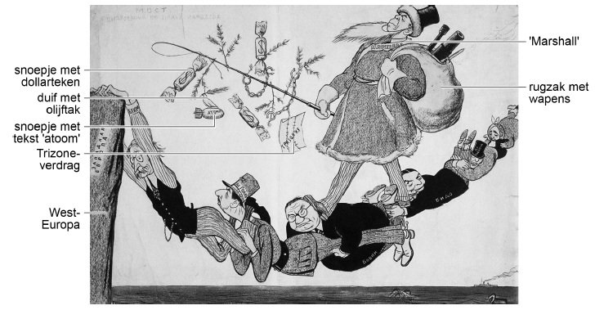

Toelichting:
Aan de rechterkant van de hangbrug bevinden zich de Verenigde Staten. De duif met olijftak is een symbool voor vrede. Het Trizone-verdrag betreft het samenvoegen van de westelijke bezettingszones in Duitsland.
Op de hangende figuren staan de namen van politici uit Frankrijk, Groot-Brittannië, Italië en Griekenland.

Gebruik de bron.

De prent van het tekenaarscollectief Kukryniksy sluit aan bij het Russische vijandbeeld van de Verenigde Staten tijdens de Koude Oorlog.

4p Licht dit toe door, telkens met een verwijzing naar de bron, aan te geven
- wat in de prent wordt weergegeven over de beloftes van de Amerikaanse regering en
- dat de mening in de prent aansluit bij het Russische vijandbeeld van de Verenigde Staten.

maximumscore 4
Voorbeeld van een juist antwoord is:
- Volgens de prent belooft de Amerikaanse regering (een van de volgende combinaties): 2
  - financiële steun aan Europese politici, wat blijkt uit de snoepjes met dollartekens
  - (dat het Marshallplan zal bijdragen aan de) vrede in Europa, wat blijkt uit de palmtakken / de vredesduif
- De mening in de prent sluit aan bij het Russische vijandbeeld van de Verenigde Staten, omdat de Verenigde Staten volgens de prent (een van de volgende combinaties): 2
  - West-Europa willen overheersen, wat blijkt uit de zweep / de handboeien / het vertrappen van politici / de arrogante houding van Marshall
  - oorlogszuchtig zijn, wat blijkt uit de zak met wapens op de rug van Marshall
  - bedrieglijk zijn, wat blijkt uit het feit dat Marshall zich als Kerstman voordoet / doet alsof hij geschenken brengt

Opmerking
Alleen als bij de eerste deelvraag een juiste belofte van de Verenigde Staten wordt weergegeven / bij de tweede deelvraag de aansluiting bij het Russische vijandbeeld juist wordt weergegeven, wordt telkens 1 scorepunt toegekend aan een passende verwijzing naar de bron.

Opdracht 126 (havo bezemexamen 2021 tijdvak 1, vraag 26)

In 1955 trad de Bondsrepubliek Duitsland toe tot de NAVO. In reactie hierop richtte de Sovjet-Unie het Warschaupact op.

2p Leg uit waarom juist de toetreding van de Bondsrepubliek Duitsland voor de Sovjet-Unie een aanleiding vormde om het Warschaupact op te richten.

maximumscore 2
Voorbeeld van een juist antwoord is:
- Door toetreding van de Bondsrepubliek Duitsland tot de NAVO ontstond een sterke militaire macht direct aan de grens met het Oostblok / de invloedsfeer van de Sovjet-Unie / werd een einde gemaakt aan de ontwapening van het westelijk deel van Duitsland (wat door de Sovjet-Unie als provocatie werd opgevat) 1
- waardoor de Sovjet-Unie het noodzakelijk achtte als tegenwicht daar een eigen militair bondgenootschap tegenover te stellen 1

Opdracht 127 (havo bezemexamen 2021 tijdvak 1, vraag 27)

Een anekdote:
In 1988 spoorden afgevaardigden van verschillende regio's uit de Sovjet-Unie Gorbatsjov aan om alle tegenstanders van de Perestrojka in de bureaucratie te ontslaan. Gorbatsjov antwoordde dat hij alles al had geprobeerd, maar dat het niets uithaalde en dat de media de bureaucraten maar moesten aanvallen. "Dan wordt het ze te heet onder de voeten."

2p Leg uit, met een verwijzing naar de anekdote, met welk beleid Gorbatsjov de Perestrojka wilde ondersteunen.

maximumscore 2
Kern van een juist antwoord is:
- Door te zeggen dat de media de tegenstanders van de Perestrojka moeten aanpakken / dat de tegenstanders uitgeschakeld zullen worden als de media hen aan de kaak stelt 1
- geeft Gorbatsjov aan dat hij met de Glasnost (of een juiste omschrijving daarvan) de invoering van de Perestrojka wil ondersteunen 1

Opmerking
Alleen als wordt aangegeven dat Gorbatsjov de Perestrojka met de Glasnost wilde ondersteunen, wordt 1 scorepunt toegekend aan een passende verwijzing naar de anekdote.

Opdracht 128 (vwo examen 2021 eerste tijdvak, vraag 20)

Bron
Uit een boek gemaakt in opdracht van de Oost-Duitse regering in 1950:
Toen de eerste meldingen over het afwerpen van coloradokevers 1) op gebieden van de Duitse Democratische Republiek door Amerikaanse vliegtuigen opdoken, konden zelfs mensen die overtuigd waren van de meedogenloosheid en gewetenloosheid van de Amerikaanse oorlogsstokers,
niet geloven dat dit werkelijk waar was. (…) Boeren en boerencoöperaties hebben inmiddels hun woede geuit over de laatste misdaden van de Amerikaanse gangsters in de lucht. Duitse en buitenlandse journalisten die een oriëntatiereis maakten door de Duitse Democratische Republiek, hadden op 18 juni 1950 in het dorp Schönfels bij Zwickau de gelegenheid een van de zwaarst getroffen gebieden te bezoeken. (…) De boeren verzekerden de journalisten dat de besmetting alleen veroorzaakt kon zijn door de Amerikaanse vliegtuigen die ze hadden gezien.

noot 1 Coloradokevers zijn insecten die grote schade toebrengen aan de aardappelteelt.

Gebruik de bron.
In 1950 krijgt de regering van de pas opgerichte DDR daadwerkelijk te maken met de bedreiging van de aardappeloogst door de coloradokever.

2p Beredeneer welke kritiek de regering van de DDR wil weerleggen met dit boek.

maximumscore 2
Voorbeeld van een juist antwoord is:
Door te beweren dat de Amerikanen de coloradokever verspreiden, wil de regering van de DDR de kritiek weerleggen dat zijzelf de bestrijding van de kever niet voldoende ter hand hebben genomen / dat de bedreiging van de aardappeloogst / tekorten door de misoogsten door introductie van de communistische (landbouw)politiek is veroorzaakt.

Opdracht 129 (vwo examen 2021 eerste tijdvak, vraag 22)

Twee gegevens over het beëindigen van de Praagse Lente:
- Brezjnev besloot, mede op advies van de DDR-leider Walter Ulbricht, om de Praagse Lente te beëindigen met een militaire inval.
- Brezjnev besloot dat juist de Oost-Duitse troepen niet mochten deelnemen aan de militaire inval.

2p Geef voor beide besluiten de overweging van Brezjnev weer.

maximumscore 2
Voorbeeld van een juist antwoord is:
- Brezjnev besloot tot een militaire inval, omdat hij wilde voorkomen dat de hervormingen van de Praagse Lente onrust zouden veroorzaken in / overgenomen zou worden door andere communistische landen (zoals de DDR) 1
- Brezjnev besloot de Oost-Duitse troepen niet in te zetten, omdat dit vanwege de herinnering aan de Tweede Wereldoorlog / aan de Duitse bezetting (extra) weerstand tegen de militaire inval kon oproepen onder de Tsjecho-Slowaakse bevolking 1

Opmerking
Als in het antwoord op de eerste deelvraag wordt verwezen naar de Brezjnev-doctrine, wordt geen scorepunt toegekend (omdat deze doctrine pas na de inval wordt geformuleerd).

Opdracht 130 (vwo examen 2021 eerste tijdvak, vraag 23)

In 1973 nam het Amerikaanse Congres (parlement) de War Powers Act aan. Door deze wet werd de president verplicht te overleggen met het Congres over het inzetten van Amerikaanse troepen.

De aanname van de War Powers Act is mede veroorzaakt door:
- het militaire verloop van de Vietnamoorlog na de Tonkin-resolutie.
- een verandering in de publieke opinie in de Verenigde Staten.

4p Leg voor beide oorzaken uit wat het Congres met de aanname van de War Powers Act wilde voorkomen.

maximumscore 4
Voorbeeld van een juist antwoord is:
Door de controle te krijgen over het inzetten van de troepen wilde het Amerikaanse Congres voorkomen dat:
bij 1:
- een president de macht had om de Verenigde Staten te betrekken bij een langdurig / ingrijpend militair conflict, omdat de Vietnamoorlog was geëscaleerd na de Tonkin-resolutie / de Verenigde Staten na de Tonkin-resolutie steeds meer troepen moesten inzetten 2

bij 2:
- het de steun van de bevolking verloor, omdat in de Amerikaanse publieke opinie de kritiek toenam op het Vietnambeleid van de regering / de protestgeneratie de overhand kreeg 2

Opmerking
Alleen voor een juiste combinatie van een juiste beschrijving (bij 1) van de escalatie van de Vietnamoorlog en (bij 2) van de toenemende kritiek op de oorlog, met een juiste uitleg wat de War Powers Act moest voorkomen, worden scorepunten toegekend.

Opdracht 131 (vwo examen 2021 eerste tijdvak, vraag 24)

In 1988 verschijnt deze postzegel in de Sovjet-Unie:
Vertaling van de tekst op de postzegel:
'Perestrojka is het vertrouwen op de levendige creativiteit van de massa.'
Toelichting:
Op de postzegel zijn sectoren afgebeeld waar volgens de regering van de
Sovjet-Unie innovatie moet plaatsvinden.

Gebruik de bron.
Deze postzegel moet het beleid van Perestrojka bevorderen.

4p Toon dit aan door:

- uit te leggen welke verandering in de communistische ideologie met de tekst op de postzegel wordt aangekondigd en
- aan te geven dat deze verandering het beleid van Perestrojka kan bevorderen en ten slotte
- aan te geven waardoor een postzegel een effectieve manier is om deze verandering te bewerkstellingen.

maximumscore 4
Voorbeeld van een juist antwoord is:
- Met de tekst (dat er 'een levendig vertrouwen is in de creativiteit van de massa') wordt aangekondigd dat er initiatief bij de bevolking wordt gelegd / dat er ruimte komt voor eigen ideeën van de bevolking, wat een verandering is met het communistische beleid dat alle beslissingen van bovenaf werden opgelegd / door de regering werden bepaald 2
- Het ruimte geven voor eigen initiatieven bevordert het inzetten van talenten / zorgt voor nieuwe invalshoeken (wat innovatie / herstructurering van de economie kan bevorderen) 1
- Een postzegel is een effectieve manier om de (hele) bevolking te betrekken bij / op de hoogte te stellen van de verandering, omdat postzegels door veel mensen / door het hele land worden gebruikt 1

Opmerking
Alleen als bij de eerste deelvraag wordt ingegaan op het eerdere centraal bepaalde beleid, worden scorepunten toegekend.

Opdracht vmbo-examen 2021 eerste tijdvak, vraag 40

Bron
Een herinnering aan een gebeurtenis in de DDR uit 1950:
Mijn broer had op school een opstel geschreven over een schoolklas waarin verschillende groepjes leerlingen over politiek discussieerden. Bovendien had hij contact gezocht met de universiteit in West-Berlijn, omdat hij van plan was om daar te studeren. Zijn beste vriend heeft hem verraden. Daarna werd mijn broer gearresteerd en werd hij naar de militaire rechtbank gebracht. Na tien minuten sprak de rechter het vonnis uit: 25 jaar gevangenisstraf omdat hij kritiek heeft gehad op de
Sovjet-Unie.

Gebruik de bron.

2p 40 Leg uit dat deze gebeurtenis niet past in een rechtsstaat.

Doe dit door:
- eerst aan te geven waarom de gebeurtenis niet past bij een rechtsstaat,
- en daarna een bijbehorend onderdeel uit de bron te noemen.

maximumscore 2
Voorbeeld van een juist antwoord is:
- Het past niet bij een rechtsstaat, omdat er geen sprake is van vrijheid van meningsuiting / omdat de broer geen eerlijk proces krijgt (bij een militaire Sovjetrechtbank, terwijl ze burgers van de DDR zijn) 1
- Een bijbehorend onderdeel uit de bron is (één van de volgende): 1
  - De broer wordt opgepakt voor het schrijven van een opstel / het zoeken van contact met de universiteit in West-Berlijn.
  - Het vonnis wordt al na tien minuten uitgesproken.

Opmerking
Alleen als na een juist antwoord op de eerste vraag een juist, bijbehorend onderdeel uit de bron volgt, wordt het tweede scorepunt toegekend.

Opdracht vmbo-examen 2021 eerste tijdvak, vraag 41

Bron
Een herinnering aan een gebeurtenis in de DDR uit 1950:
Mijn broer had op school een opstel geschreven over een schoolklas waarin verschillende groepjes leerlingen over politiek discussieerden. Bovendien had hij contact gezocht met de universiteit in West-Berlijn, omdat hij van plan was om daar te studeren. Zijn beste vriend heeft hem verraden. Daarna werd mijn broer gearresteerd en werd hij naar de militaire rechtbank gebracht. Na tien minuten sprak de rechter het vonnis uit: 25 jaar gevangenisstraf omdat hij kritiek heeft gehad op de
Sovjet-Unie.

Gebruik de bron
.
1p 41 Zou de broer in 1950 wél of niet naar West-Berlijn hebben kunnen reizen om te studeren aan de universiteit?

A Dat was toen niet mogelijk vanwege de Berlijnse Muur die er stond.
B Dat was toen niet mogelijk vanwege de Blokkade van Berlijn.
C Dat was toen wel mogelijk omdat de Berlijnse Muur was gevallen.
D Dat was toen wel mogelijk omdat er nog vrij gereisd kon worden.

Antwoord
D

Opdracht vmbo-examen 2021 eerste tijdvak, vraag 42

Bron
Een Oost-Duitse propagandaposter uit 1951 met als titel Van de Sovjetmensen leren, betekent leren te overwinnen:

Gebruik bron 26.
1p 42 De twee mannen op de poster hebben dezelfde ideologie.

- Welke ideologie hebben ze allebei? En welke ideologie moet overwonnen worden?

Doe het zo:
De ideologie die ze allebei hebben is …
De ideologie die overwonnen moet worden is …

De ideologie die ze allebei hebben is het communisme.
De ideologie die overwonnen moet worden is het kapitalisme / het liberalisme / het fascisme / het nationaal-socialisme.

Opmerking
Alleen als beide ideologieën juist zijn, wordt 1 scorepunt toegekend.

Opdracht 132 (vwo-examen 2021, tweede tijdvak, vraag 23)
Na de Slag bij Stalingrad stuurde Stalin een bericht aan Churchill en Roosevelt waarin hij deze leiders opriep om te zorgen voor een tweede front tegen Duitsland.

3p Geef aan welk belang Stalin had bij het tweede front en leg uit waardoor het uitblijven hiervan tot juni 1944 bijdroeg aan het ontstaan van de Koude Oorlog.

maximumscore 3
Voorbeeld van een juist antwoord is:
- Stalin wilde een tweede front om het Russische leger te kunnen ontlasten / om de Duitsers definitief te kunnen terugdringen 1
- Het uitblijven van het tweede front (een van de volgende): 2
  - werd door Stalin gezien als een poging van de westerse landen om de Russische troepen uit te putten / om te profiteren van de Russische inspanningen, wat bijdroeg aan het wantrouwen tussen beide ideologische blokken.
  - gaf de Sovjet-Unie de kans grote delen van Oost-Europa te bevrijden van de nazi's (die daardoor in de communistische invloedssfeer terechtkwamen), wat bijdroeg aan de verdeling van de wereld in twee ideologische blokken.

Opmerking
Alleen als bij de tweede deelvraag wordt uitgelegd op welke manier het uitblijven van het tweede front bijdroeg aan het ontstaan van de Koude Oorlog, worden scorepunten toegekend.

Opdracht 133 (vwo-examen 2021, tweede tijdvak, vraag 24)
Bron
Op 16 augustus 1961 staat in de Amerikaanse krant The New York Times een bericht over de bouw van de Berlijnse Muur:
De regering-Kennedy deed vandaag haar best om de afsluiting van de grens tussen Oost- en West-Berlijn door Oost-Duitsland voor te stellen als een dramatische erkenning van communistisch falen.
De hoogste functionarissen gaven aan dat het antwoord van de geallieerden op de communistische acties in Berlijn voorlopig hierbij zou blijven. Zolang de westerse toegangsrechten tot de verdeelde stad worden gerespecteerd, zeiden de functionarissen, zullen protesten en een krachtige propaganda de voornaamste vergeldingsmaatregelen blijven.

Gebruik de bron

4p Leg uit, telkens met een passende verwijzing naar de bron, dat de Amerikaanse regering de bouw van de Berlijnse Muur:
- niet strijdig acht met de containmentpolitiek en
- verklaart vanuit een westers standpunt over het communisme.

maximumscore 4
Voorbeeld van een juist antwoord is:
De reactie van de Amerikaanse regering dat:
- zij de communistische invloedssfeer respecteert zolang de westerse rechten worden gerespecteerd / alleen met propaganda zal reageren, laat zien dat zij de bouw van de Muur (die alleen het communistische deel afscheidt) niet strijdig achten met het uitgangspunt van de containmentpolitiek dat moet worden ingegrepen als het communisme zich uitbreidt 2
- de Muur wordt gebouwd vanwege het falen van het communisme, past bij het westerse standpunt dat mensen niet uit vrije wil kiezen te leven in een communistisch land (zodat een muur nodig is om de bevolking binnen de DDR te houden) 2

Opdracht 134 (vwo-examen 2021, tweede tijdvak, vraag 25)
Twee gebeurtenissen:
- In februari 1972 bracht de Amerikaanse president Nixon een bezoek aan China.
- In april 1972 begon het Noord-Vietnamese leger aan een grote aanval op Zuid-Vietnam, waarbij meer dan 300.000 infanteristen en 322 tanks en pantservoertuigen werden ingezet.

Volgens historici is de aanval van het Noord-Vietnamese leger een reactie op het bezoek van Nixon aan China.

3p Leg de redenering van deze historici uit door:
- te noemen wat Nixon tijdens dit bezoek met betrekking tot de oorlog in Vietnam wilde bereiken en
- uit te leggen wat de Noord-Vietnamezen met hun aanval wilden bereiken.

maximumscore 3
Voorbeeld van een juist antwoord is:
- Nixon wilde China overhalen zijn steun aan Noord-Vietnam in te trekken (om zo de oorlog te kunnen beëindigen) 1
- Door de aanval wilden de Noord-Vietnamezen (een van de volgende): 2
  - de oorlog in hun voordeel beslissen voordat China zich zou terugtrekken als bondgenoot.
  - laten zien dat de oorlog in het voordeel van Noord-Vietnam beslist kon worden zodat China zijn steun niet zou intrekken / zodat Nixon zou inzien dat zijn poging tot beëindiging op niets zou uitlopen.

Opdracht 135 (vwo-examen 2021, tweede tijdvak, vraag 26)

Bron
De Russische kunstenaar Aleksej Soendoekov maakt in 1986 dit schilderij De rij:

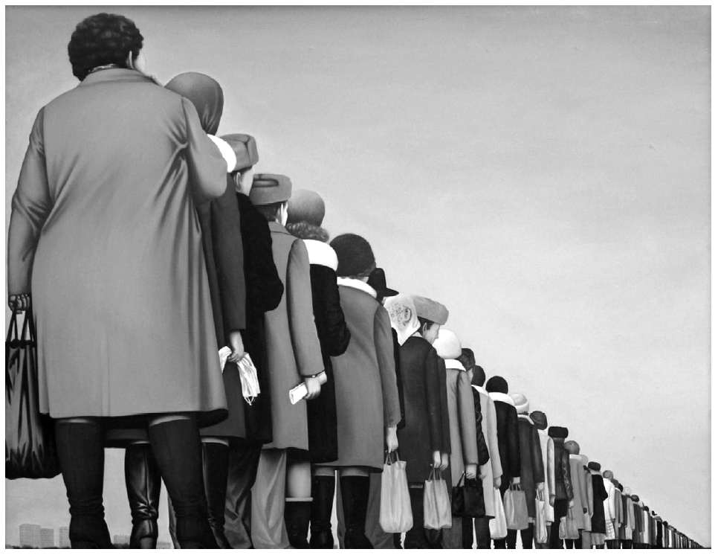
Toelichting:
De Russische burgers hebben een boodschappentas bij zich.

Gebruik de bron
In 1987 wordt het schilderij De rij tentoongesteld in Moskou. Het onderwerp van het schilderij vormt een breuk met kunst van vóór het aantreden van Gorbatsjov.

3p Toon dit aan door:
- uit te leggen dat dit schilderij een beeld weergeeft van het leven in de Sovjet-Unie dat niet past bij wat Russische regeringen vóór Gorbatsjov wilden uitdragen en
- aan te geven door welk beleid van Gorbatsjov de tentoonstelling van dit schilderij mogelijk is.

maximumscore 3
Voorbeeld van een juist antwoord is:
- Dit schilderij toont een lange rij van mensen die moeten wachten om boodschappen te kunnen doen (waaruit blijkt dat er tekorten zijn), terwijl Russische regeringen vóór Gorbatsjov uitdragen dat zij (centraal geregeld) in alle behoeften voorzien 2
- Het tentoonstellen van dit schilderij (met daarin kritiek op de economische toestand) wordt mogelijk door de Glasnost / de openheid die door Gorbatsjov is ingevoerd 1

Opdracht 136 (havo bezemexamen 2021 tweede tijdvak, vraag 21)

Tijdens de Conferentie van Potsdam vertelde de Amerikaanse president Truman aan Stalin dat de Amerikanen beschikten over de atoombom. Andrej Gromyko, die als Russisch diplomaat aanwezig was bij de conferentie, was ervan overtuigd dat Truman met zijn mededeling een politieke bedoeling had.

Een bewering: Gromyko baseerde zijn overtuiging op een vijandsbeeld dat paste bij de internationale politieke verhoudingen in die tijd.

2p Licht deze bewering toe door:
- het vijandsbeeld waarop Gromyko zich baseerde te noemen en
- aan te geven dat Gromyko's overtuiging paste bij de politieke verhoudingen in die tijd.

maximumscore 2
Voorbeeld van een juist antwoord is:
Gromyko's overtuiging dat Truman een politieke bedoeling had met zijn mededeling over de atoombom:
- laat zien dat hij uitging van het (communistische) vijandsbeeld dat de Amerikanen hun macht wilden uitbreiden ten koste van de Sovjet-Unie / de Sovjet-Unie onder druk wilden zetten (door te dreigen met het bezit van de atoombom) 1
- paste bij de Koude Oorlog, waarbij de wereld verdeeld raakte in twee ideologische blokken (die elkaar wantrouwden) 1

Opdracht 137 (havo bezemexamen 2021 tweede tijdvak, vraag 22)
Bron
Een foto uit Berlijn in 1945. Berlijnse jongens staan in de rij voor een gratis portie
dunne pap:

Toelichting:
De pap zit in een vat van het Ernährungsambt Charlottenburg, de gaarkeuken in de Berlijnse wijk Charlottenburg.

Gebruik de bron

Dit soort foto's van Duitse burgers wordt door de Amerikaanse regering gebruikt om de steun van de bevolking te krijgen voor de invoering van het Marshallplan.

3p Leg dit uit door:
- zonder bron de politieke reden te noemen die de Amerikaanse regering heeft voor de invoering van het Marshallplan en
- uit te leggen waardoor deze foto gebruikt kan worden om de steun van de Amerikaanse bevolking voor deze politiek te krijgen.

maximumscore 3
Voorbeeld van een juist antwoord is:
De Amerikaanse regering wil:
- met de invoering van het Marshallplan voorkomen dat (heel) Duitsland / Europa communistisch wordt / Europa aan zich binden / Europa toevoegen aan de Amerikaanse invloedssfeer 1
- met de foto van jongens zonder schoenen / van de rij jongens die gratis pap nodig hebben, de Amerikaanse bevolking doordringen van het gevaar dat het communisme aanhang zal krijgen door de slechte (economische) situatie in Europa / de Amerikaanse bevolking medelijden laten krijgen met de bevolking van Europa (waardoor de steun voor de politiek toeneemt) 2

Opdracht 138 (havo bezemexamen 2021 tweede tijdvak, vraag 23)
Bron
De Russische toerist E.M. Bazarina bezoekt de stad Boedapest als daar in oktober 1956 de Hongaarse Opstand uitbreekt. Op Radio Moskou (de Russische staatsradio) vertelt Bazarina op 10 november 1956 hoe hij in Boedapest straatgevechten en vernielingen zag:
Een lid van de staf van ons hotel, een man van middelbare leeftijd met grijs haar, vertelde ons: "Onze arbeiders kunnen de hand niet hebben gehad in het plunderen en muiten. Het fascisme steekt de kop op." En dat is wat er aan de hand was. De contrarevolutionaire ondergrondse was in Boedapest in actie. Fascistische reactionaire elementen waren uit het buitenland aangekomen. De
vijandigheden namen toe in kracht en de Hongaarse regering vroeg de regering van de Sovjet-Unie om hulp. In antwoord op dit verzoek kwamen Russische militaire eenheden, die in Hongarije waren gestationeerd overeenkomstig het Pact van Warschau, Boedapest binnen om de orde te helpen herstellen. De overweldigende meerderheid van de Hongaren verwelkomde deze beweging in de hoop dat het leven in de stad spoedig weer zijn normale loop zou nemen. Ik zag zelf hoe de mensen in een straat de Sovjettanks verwelkomden.

Gebruik de bron

Een interpretatie:
De bron geeft een eenzijdig beeld van de Hongaarse Opstand.

3p Licht deze interpretatie toe door aan te geven:
- met twee gegevens uit de bron waaruit die eenzijdigheid blijkt en
- welke boodschap Radio Moskou wil overbrengen met het uitzenden van dit verslag.

maximumscore 3
Voorbeeld van een juist antwoord is:
- De bron geeft een eenzijdig beeld van de Hongaarse Opstand, want E.M. Bazarina (twee van de volgende): 2
  - beschouwt de opstandelingen als fascisten / contrarevolutionairen / reactionairen.
  - schildert de opstandelingen af als plunderaars / onruststokers.
  - benadrukt dat de Hongaarse regering zelf de hulp van de Sovjet-Unie / het Warschaupact heeft ingeroepen.
  - benadrukt dat de meerderheid van de Hongaarse bevolking blij is met de komst van de Sovjettroepen.
- Radio Moskou wil duidelijk maken dat de Hongaarse Opstand moet worden neergeslagen / dat het optreden van het Russische leger legaal / terecht is 1

Opdracht 139 (havo bezemexamen 2021 tweede tijdvak, vraag 24)
Bron
Op 17 augustus 1961, een paar dagen na het begin van de bouw van de Berlijnse Muur, roept president Kennedy zijn belangrijkste adviseurs bij elkaar. David Murphy, die voor de Amerikaanse geheime dienst (CIA) in Berlijn werkt, is hierbij aanwezig en herinnert zich:
Meneer Dulles (de directeur van de CIA) stelde me aan de president voor als een agent die meerdere jaren in Berlijn had gediend en daarom nuttige inzichten zou kunnen verschaffen over de stemming van de West-Berlijnse bevolking. (…) Het probleem, zo legde ik uit, had te maken met het gevoel
van de West-Berlijners. (…) In wezen bleef Berlijn voor hen één stad. Oost-Berlijners konden winkelen en naar het theater gaan in West-Berlijn, terwijl familie en vrienden elkaar in beide sectoren regelmatig bezochten. Ondanks dat ze in de afgelopen jaren al vaak te maken hadden gehad met intimidaties aan de grensovergangen, kwam het daadwerkelijke sluiten van de grens op 13 augustus toch als een diepe emotionele schok. Deze schok, samen met het idee dat het Westen passief bleef, leidde bij velen tot de angst dat de Geallieerden hun bescherming van West-Berlijn langzaamaan zouden terugtrekken.

Gebruik de bron

In 1963 bezoekt president Kennedy van de Verenigde Staten West-Berlijn.

Een bewering:
Het verslag van David Murphy heeft een rol gespeeld bij het besluit van Kennedy om wel West-Berlijn te bezoeken maar niet in te grijpen bij de bouw van de Muur.

3p Licht deze bewering toe door:
- zonder bron voor elk van beide delen van de Amerikaanse reactie op de bouw van de Muur aan te tonen dat deze reactie past bij de Trumandoctrine en
- met bron aan te tonen waardoor het voor Kennedy nodig is om een bezoek te brengen aan West-Berlijn.

maximumscore 3
Kern van een juist antwoord is:
De Amerikaanse reactie op de bouw van de Muur in Berlijn past bij:
- het tegenhouden van communistische expansie (een aspect van de Trumandoctrine), door met het bezoek van Kennedy aan te geven dat West-Berlijn bij de Amerikaanse invloedssfeer hoorde / een symbool van het vrije Westen was / niet wordt opgegeven 1
- het indammen van het communisme (een aspect van de Trumandoctrine), want het bouwen van de Muur wordt niet tegengehouden / de Sovjet-invloedssfeer wordt erkend 1

Het was voor Kennedy nodig om Berlijn te bezoeken, omdat
- volgens het verslag van Murphy het moreel van de bevolking erg laag was / de West-Berlijnse bevolking bang was dat het Westen hen niet zou verdedigen 1

Opdracht 140 (havo bezemexamen 2021 tweede tijdvak, vraag 25)
Bron
Het omslag van een Amerikaans tijdschrift uit oktober 1962:

Toelichting:
Vertaling van de tekst: "Amerika's vreedzame overtuigingskracht" – Titan I.
De Titan I is een kernraket voor de lange afstand.

Gebruik de bron

Je concludeert bij deze bron dat:
1 dit tijdschriftomslag de essentie van de wapenwedloop illustreert en
2 de foto op de voorkant van dit tijdschrift aansluit bij de internationale situatie in 1962.

3p Noem de essentie van de wapenwedloop waarnaar de foto verwijst en leg uit waardoor dit tijdschriftomslag aansluit bij de internationale situatie op dat moment.

maximumscore 3
Voorbeeld van een juist antwoord is:
- Essentieel voor de wapenwedloop is het afschrikkingseffect (van het bezit) van de (intercontinentale) kernraketten / het dreigen met wederzijdse vernietiging door kernwapens / het overwicht op het andere blok te tonen (wat in de foto naar voren komt) 1
- In 1962 vindt de Cubacrisis plaats, die dreigt uit te lopen op een kernoorlog / waarbij het gaat om de dreiging met kernraketten (waardoor het omslag met de raket erop hierbij aansluit) 2

Opmerking
Alleen als in het antwoord op de tweede deelvraag wordt verwezen naar de Cubacrisis (of een omschrijving daarvan) worden 2 scorepunten toegekend.

Opdracht 141 (havo bezemexamen 2021 tweede tijdvak, vraag 26)

Vanaf 1967 verschijnt het Russische tijdschrift Sputnik, een geïllustreerd maandblad over politiek, cultuur en maatschappij.

Twee gegevens over Sputnik:
- De DDR-regering laat het tijdschrift in Duitse vertaling vanaf 1967 ook verspreiden in Oost-Duitsland.
- Nadat Gorbatsjov in de Sovjet-Unie aan de macht is gekomen, verbood de DDR-regering verdere verspreiding van het tijdschrift.

2p Geef een politieke verklaring voor deze Oost-Duitse beleidsverandering.

maximumscore 2
Voorbeeld van een juist antwoord is:
In 1967 kwam de politieke koers van de DDR-regering nog overeen met de koers in de Sovjet-Unie, maar toen Gorbatsjov aan de macht kwam, voerde hij hervormingen door waar de DDR-regering het niet mee eens was.

Opdracht 142 (vmbo-examen 2021 tweede tijdvak, vraag 35)

Bron

Een poster in Berlijn (1948)
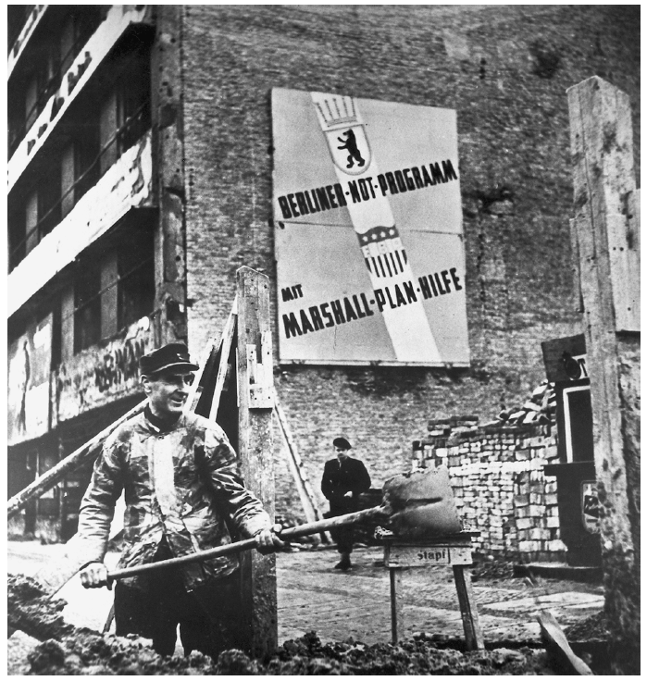

Gebruik de bron

1p Op de muur is een poster te zien.
In welk deel van Berlijn hing deze poster? En waarom is de poster opgehangen?
- in het Oosten van Berlijn, omdat de Amerikanen de wederopbouw steunden
- in het Oosten van Berlijn, omdat de Amerikanen hulp brachten vanwege de Blokkade van Berlijn
- in het Westen van Berlijn, omdat de Amerikanen de wederopbouw steunden
- in het Westen van Berlijn, omdat de Amerikanen hulp brachten vanwege de Blokkade van Berlijn

Antwoord C

Opdracht 143 (vmbo 2021 derde tijdvak, vraag 38)

1p In 1962 kreeg de regering van de Verenigde Staten luchtfoto’s van Cuba te zien. Op de foto’s was te herkennen dat de Sovjet-Unie raketinstallaties had gebouwd. De foto’s leidden tot een reactie van de Verenigde Staten.
Welke reactie van de Verenigde Staten wordt bedoeld?
- De invloedssfeer van de Sovjet-Unie werd geaccepteerd.
- De oorlog werd verklaard aan de Sovjet-Unie.
- De toegang tot Cuba over zee werd geblokkeerd.
- Militaire doelen op Cuba werden gebombardeerd.
Antwoord: C

Opdracht 144 (vmbo 2021 derde tijdvak, vraag 46)

1p Hieronder staan vier gebeurtenissen in de periode 1945-1989:
- De Berlijnse Muur wordt gebouwd.
- De DDR wordt gesticht.
- De Praagse lente wordt beëindigd.
- Gorbatsjov komt aan de macht.
Zet de gebeurtenissen in de juiste volgorde, van vroeger naar later.
Doe het zo:
Eerst …, daarna ..., vervolgens … en ten slotte … (vul nummers in).
maximumscore 1
Eerst 2, daarna 1, vervolgens 3 en ten slotte 4.

Opmerking
Er is maar één juiste volgorde.

Opdracht 145 (vmbo 2021 derde tijdvak, vraag 44)

Bron
Een kaart van Duitsland over de periode 1945-1989:
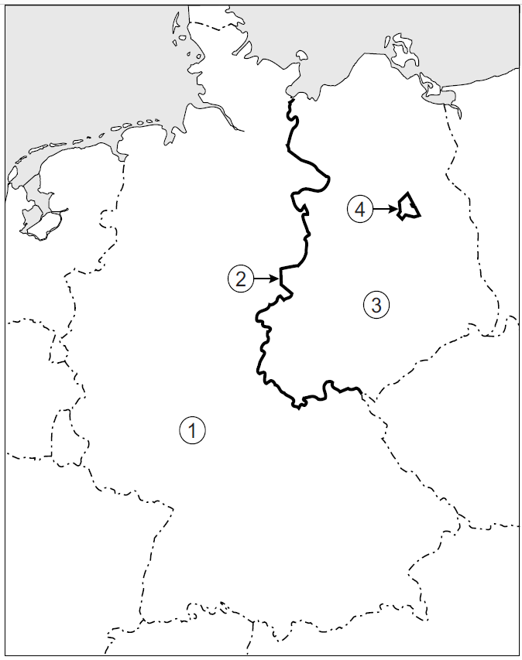

Gebruik de bron

2p Hieronder staan vijf namen en begrippen die te maken hebben met Duitsland:
- Berlijnse Muur
- BRD
- DDR
- Dodendraad
- IJzeren Gordijn
Op de kaart staan vier nummers.
Geef per nummer aan welke naam of welk begrip daarbij hoort.
Let op! Er blijft één naam of begrip over.
Doe het zo:
Bij nummer 1 hoort … (vul letter in).
(enzovoort tot en met nummer 4)
44 maximumscore 2
Bij 1 hoort b (= BRD).
Bij 2 hoort e (= IJzeren Gordijn).
Bij 3 hoort c (= DDR).
Bij 4 hoort a (= Berlijnse Muur).

indien vier antwoorden juist 2
indien drie of twee antwoorden juist 1
indien minder dan twee antwoorden juist 0

Opdracht 146 (havo 2021, derde tijdvak, vraag 23)

Bron
In september 1961 maakt Frits Behrendt deze prent:

Het onderschrift luidt:
'Snel Kameraden, nog een muur — het wemelt van volksvijanden en spionnen!'
Toelichting:
'Willy' is Willy Brandt, de burgemeester van West-Berlijn.
'Ulbricht' is Walter Ulbricht, de leider van de DDR.
De beer is het symbool van Berlijn.
West Sektor is de westelijke bezettingszone in Berlijn.

Gebruik de bron

De bouw van de Berlijnse Muur wordt door de regering van de DDR uitgelegd als een manier om de burgers van de DDR te beschermen tegen westers imperialisme.

Een interpretatie:

Met deze bron keert de tekenaar zich tegen deze uitleg.

3p Ondersteun de interpretatie met twee verwijzingen naar de bron.

maximumscore 3
Voorbeeld van een juist antwoord is:
- Met het weergeven van (twee van de volgende): 2
  - Willy Brandt met een (onschuldig) beertje / slechts één persoon / het ontbreken van soldaten in West-Berlijn,
  - de agressie / angst aan de oostkant van de Muur (of een voorbeeld daarvan),
  - de overdrijving van de dreiging door Walter Ulbricht door meerdere muren te bouwen,
- geeft de tekenaar aan dat de uitleg van de regering van de DDR niet klopt, omdat de dreiging van het westen opgeblazen wordt / de muur in werkelijkheid bedoeld is om interne problemen in de DDR op te lossen (en niet tegen het westen gericht is) 1

Opmerking
Alleen als het oordeel juist wordt weergegeven, worden scorepunten toegekend aan passende verwijzingen naar de prent.

Opdracht 147 (vwo 2021, derde tijdvak, vraag 22)
Bron
Hieronder staan vier fragmenten uit Nederlandse kranten uit de periode 1947-1989, in chronologische volgorde, van vroeger naar later:

fragment 1
[de Russische krant] Pravda concludeert, dat de heersende kringen in Amerika hun economische problemen trachten op te lossen door een enorme uitbreiding van de Amerikaanse export naar nieuwe markten en door een versterking van hun heerschappij over de oude markten.

fragment 2
Tien mannen en vrouwen, die in Hollywood werkten, hetzij als regisseurs, hetzij als schrijvers van draaiboeken, zijn thans wegens 'belediging van het gerecht' achter de tralies gezet. Hun belediging van het hof bestond daarin, dat zij het on-Amerikaanse comité weigerden te vertellen of zij communisten waren.

fragment 3
Er kwamen in de nachtelijke uren grote blijken van solidariteit binnen. Tientallen arbeiders kwamen in Amsterdam naar het krantengebouw om hun eigendom te beschermen. Ruim duizend gulden werd reeds geschonken uit solidariteit met partij en krant.

fragment 4
Bij de West-Duitse opvangkampen hebben zich gisteren zo’n vijfhonderd vluchtelingen uit de DDR gemeld. Ze kwamen uit Hongarije, waar zij een unieke kans kregen om met elkaar de grens naar Oostenrijk over te steken. De DDR-burgers hadden in Boedapest [hoofdstad van Hongarije] een
West-Duits paspoort gekregen.

Gebruik de bron.
De bron bevat vier fragmenten (1 tot en met 4) uit Nederlandse kranten.
Hieronder staan vijf gebeurtenissen uit de Koude Oorlog in willekeurige volgorde (a tot en met e):

a de aankondiging van het Marshallplan
b de bestorming van Felix Meritis
c de redevoering van senator McCarthy over communisten
d het loslaten van de Breznjev-doctrine
e het neerslaan van de Praagse Lente

2p Bepaal voor elk fragment welke gebeurtenis daarbij hoort.

Doe het zo: fragment … (cijfer invullen) hoort bij … (gebeurtenis noemen).

Let op! Er blijft één gebeurtenis over.

maximumscore 2
De juiste combinaties zijn:
1 - a, 2 - c, 3 - b, 4 - d

indien vier combinaties juist 2
indien drie combinaties juist 1
indien minder dan drie combinaties juist 0

Opdracht 148 (vwo 2021, derde tijdvak, vraag 25)
Bron
Een Italiaanse poster uit 1957:
Tekst boven: Europa verenigd voor de vooruitgang en voor de vrede.
Tekst midden: Eindelijk zijn de grenzen in Europa vervaagd en zal er een enkele gemeenschap zijn met een vrije doorgang voor zowel personen, als voor goederen en vooral voor werk.
Tekst onder: Rome, 25 maart 1957. Ondertekening van de verdragen van de gemeenschappelijke markt en de Euratom.

Toelichting:
Onder de vrouwen staan de namen Luxemburg, België, Frankrijk, Italië, Duitsland en Nederland.

Gebruik de bron
Het tekenen van deze verdragen kan worden gezien als een reactie op ontwikkelingen in Europa in de jaren 1930, 1940 en 1950.

3p Geef voor de jaren 1930, 1940 en 1950 apart de redenering weer, waardoor de verdragen kunnen worden gezien als een reactie op een ontwikkeling in die tijd.

maximumscore 3
Voorbeeld van een juist antwoord is:
Het tekenen van de verdragen kan worden gezien als reactie op de ontwikkeling in:
- 1930, omdat ze een herhaling van de economische crisis uit die jaren moeten voorkomen, door de economie te bevorderen met een gemeenschappelijke markt 1
- 1940, omdat ze een herhaling van een (wereld)oorlog moeten voorkomen, door spanning weg te nemen met de betere samenwerking 1
- 1950, omdat de toenemende westerse welvaart vraagt om soepele regels rond (arbeids)migratie / omdat een front wordt gevormd tegen het communistische blok om de dreiging van de Koude Oorlog tegen te gaan 1

Opdracht 149 (vwo 2021, derde tijdvak, vraag 26)

Twee gebeurtenissen rond de dood en begrafenis van Imre Nagy (1896-1958), die in 1956 leider was van Hongarije:
1 Op 16 juni 1958 werd Nagy wegens hoogverraad opgehangen en onder een andere naam begraven op een begraafplaats in een buitenwijk van Boedapest.
2 Op 16 juni 1989 woonden 250.000 mensen de plechtige herbegrafenis van Nagy bij, die rechtstreeks werd uitgezonden door de Hongaarse televisie.

Uit deze gebeurtenissen blijkt een verandering van de visie op Imre Nagy.

2p Verklaar deze verandering door voor beide gebeurtenissen aan te tonen dat ze voortkwamen uit de politieke situatie binnen het Oostblok op dat moment.

maximumscore 2
Voorbeeld van een juist antwoord is:
bij 1:
- De executie wegens hoogverraad (en de begrafenis onder een andere naam) kan verklaard worden omdat Nagy als leider van de regering ten tijde van de Hongaarse Opstand door de Sovjet-Unie werd gezien als iemand die hun grip op de invloedssfeer in gevaar bracht (en daarom uitgeschakeld moest worden / geen martelaar mocht worden) 1

bij 2:
- De herbegrafenis / de belangstelling voor de herbegrafenis kan verklaard worden vanuit de herwaardering voor hervormers als Nagy / vanuit het afwijzen van het communistische verleden / na het openen van de grens tussen het Oostblok en het Westen in Hongarije 1

Opdracht 150 (vwo 2021, derde tijdvak, vraag 27)
Drie dagen nadat Gerald Ford in 1974 werd beëdigd als de nieuwe president van de Verenigde Staten, zei hij tegen het Congres (volksvertegenwoordiging):
"Een sterke defensie is de veiligste weg naar vrede. (…) Net zoals de Amerikaanse wens voor vrede voor niemand onderdoet, zo zal ook de Amerikaanse kracht voor niemand onderdoen."

Gerald Ford wilde het Congres geruststellen over zijn politieke koers.

2p Leg uit welk beleid tijdens de Koude Oorlog Ford met deze toespraak nuanceerde.

maximumscore 2
Voorbeeld van een juist antwoord is:
Gerald Ford wilde het beleid van onderhandelen over wapenvermindering / van het streven naar een betere relatie met de Sovjet-Unie (tijdens de detente) nuanceren, door aan te geven dat hij vindt dat een sterke defensie belangrijk is om de vrede te bewaren / dat de Verenigde Staten niet onder moeten doen voor andere landen.

Opdracht 151 (vmbo 2022, eerste tijdvak, vraag 34)

Bron

Duitse herdenkingspostzegel (1959):
Toelichting
Links staat: postbedrijf van de Bondsrepubliek Duitsland (BRD).
In het midden staat: Berlijn.
Rechts staat: 1948-1949.

Gebruik de bron

1p De postzegel is uitgebracht om een historische gebeurtenis te herdenken.
→ Welke gebeurtenis wordt bedoeld?

Antwoordmodel

maximumscore 1
de luchtbrug van Berlijn / de Blokkade van Berlijn

Opdracht 152 (vmbo 2022, eerste tijdvak, vraag 35)

1p In 1956 brak de Hongaarse Opstand uit. De opstandelingen kregen geen
militaire steun van westerse landen, hoewel ze daar wél om vroegen.
→ Geef een politieke reden waarom de opstandelingen in Hongarije
geen militaire steun kregen van westerse landen.

Antwoordmodel

maximumscore 1
Uit het antwoord moet blijken dat Hongarije binnen de Russische
invloedssfeer lag / dat westerse landen de invloedssfeer van de
Sovjet-Unie respecteerden / dat westerse landen geen oorlog wilden
riskeren met de Sovjet-Unie / dat Hongarije lid was van het Warschaupact /
dat er geen NAVO-lid werd aangevallen.

Opdracht 153 (vmbo 2022, eerste tijdvak, vraag 36)

Bron

Berlijn (1961):

Gebruik bron 19.
1p 36 De foto is genomen in Berlijn.

In welk deel van Berlijn bevinden de mensen zich bij nummer 1: in Oost-Berlijn of in West-Berlijn?

Verklaar je keuze met behulp van de bron.
Doe het zo:
De mensen bevinden zich in … (vul in: Oost-Berlijn / West-Berlijn),
want … (geef verklaring).

Antwoordmodel

maximumscore 1
Voorbeeld van een juist antwoord is:
De mensen bevinden zich in Oost-Berlijn, want zij zijn bezig met de bouw
van de (Berlijnse) Muur (in opdracht van de Oost-Duitse regering) (terwijl
aan de andere kant wordt toegekeken).
Opmerking
Alleen als na ‘Oost-Berlijn’ een juiste verklaring volgt met behulp van de
bron, wordt 1 scorepunt toegekend.

Opdracht 153 (vmbo 2022, eerste tijdvak, vraag 41)

Bron

Een politieke tekening (1983):
Toelichting
De man links zegt: “Nog een stukje verder, laten we dat gat kleiner
maken!”
Op de raket rechts staat: CCCP; dit is de Russische afkorting voor de
Sovjet-Unie.

Gebruik ‘de bron
1p Hieronder staan vier landen:
a Duitsland
b Groot-Brittannië
c Sovjet-Unie
d Verenigde Staten

Vier begrippen:
1 containmentpolitiek
2 invloedssfeer
3 satellietstaten
4 wapenwedloop

De bron gaat over de Koude Oorlog.
Bij welk land hoort de raket die links is afgebeeld?

En welk begrip past bij de bron?

Doe het zo:
land: … (schrijf letter op)
begrip: … (schrijf nummer op)

Antwoordmodel

maximumscore 1
land: d (= Verenigde Staten)
begrip: 4 (= wapenwedloop)
Opmerking
Alleen als beide onderdelen juist zijn, wordt 1 scorepunt toegekend.

Opdracht 154 (vmbo 2022, eerste tijdvak, vraag 42)

Hieronder staan vier gebeurtenissen die te maken hebben met
verschillende Amerikaanse presidenten in de periode 1945-1987:
1 Hij besluit tot het inzetten van de atoombom.
2 Hij gaat akkoord met de oprichting van de BRD.
3 Hij roept Gorbatsjov op om de Berlijnse Muur af te breken.
4 Hij spreekt op de televisie naar aanleiding van de raketcrisis in Cuba.

Zet de gebeurtenissen in de juiste volgorde, van vroeger naar later.

Doe het zo:
Eerst … , dan …, daarna … en ten slotte … (vul nummers in).

Antwoordmodel

maximumscore 1
Eerst 1, dan 2, daarna 4 en ten slotte 3.

Opmerking
Er is maar één juiste volgorde.

Opdracht 155 (vmbo 2022, eerste tijdvak, vraag 43)

Bron

Uit een afscheidstoespraak van een politiek leider (1991):
We leven in een nieuwe wereld. Er is een eind gekomen aan de wapenwedloop die onze economie platlegde. We bemoeien ons niet meer met de zaken van andere landen en het totalitaire systeem is afgeschaft.

Gebruik de bron

1p Welke Russische leider hield deze toespraak? En welke gebeurtenis hoort bij de toespraak?

leider gebeurtenis
A Chroesjtsjov de deling van Duitsland
B Chroesjtsjov het uiteenvallen van de Sovjet-Unie
C Gorbatsjov de deling van Duitsland
D Gorbatsjov het uiteenvallen van de Sovjet-Unie

Antwoordmodel
D

Opdracht 156 (vmbo 2022, eerste tijdvak, vraag 47)

In 1883 werd AEG opgericht, een Duitse fabriek voor elektrische apparaten.

Hieronder staan vijf gebeurtenissen uit de geschiedenis van dit bedrijf:
- Direct na het uitbreken van de oorlog wordt het bedrijf onderdeel van de oorlogsindustrie van de nazi’s. Duizenden dwangarbeiders moeten in de fabriek werken.
- Het bedrijf gaat zijn markt uitbreiden. Ook voormalige communistische landen in Oost-Europa gaan nu tot de afzetmarkt behoren.
- Het bedrijf verplaatst zijn hoofdkantoor naar West-Duitsland, net als veel andere bedrijven.
- Na de machtsovername van de nazi’s worden honderden communistische en sociaal-democratische werknemers op straat gezet.
- Na de uitvinding van de gloeilamp en de elektrische tram groeit het bedrijf snel.

Zet de gebeurtenissen in de juiste volgorde, van vroeger naar later.

Doe het zo:
Eerst …, dan …, daarna …, vervolgens ... en ten slotte … (vul nummers in).

Antwoordmodel

maximumscore 2
Eerst 5, dan 4, daarna 1, vervolgens 3 en ten slotte 2.

Opmerking
Als door het weglaten van één foutief geplaatst nummer een verder foutloze reeks ontstaat, wordt 1 scorepunt toegekend.

Opdracht 157 (vwo-examen bezem 2022, eerste tijdvak, vraag 23)

In 1986 werd in Berlijn een militaire parade gehouden voor Oost-Duitse politici ter viering van het 25-jarig bestaan van de Muur. Het motto van het jubileum luidde: ''1961-1986, 25 jaar antifascistische beschermingsmuur".

Als verklaring voor het motto doet een historicus twee beweringen:

- Dit motto kan worden verklaard door eerdere ervaringen van de Duitse communisten.
- Dit motto werd door de Oost-Duitse regering gekozen om de 'ware' reden voor de bouw van de Muur te verbergen.

2p Ondersteun elke bewering met een historisch argument.

Antwoordmodel
maximumscore 2
Voorbeeld van een juist antwoord is:
bij 1:
- De Duitse communisten waren door het naziregime / de fascisten zwaar vervolgd, waardoor bescherming tegen het (vermeende) fascisme voor hen een aansprekend argument vormt (om de Muur te bouwen) 1
bij 2:
- De vlucht van (hoogopgeleide) DDR-burgers naar de BRD maakte het noodzakelijk om maatregelen te nemen om de vluchtelingenstroom te stoppen / Berlijn was nog het enige gat in het IJzeren Gordijn (wat door de Muur werd gedicht) waar DDR-burgers door konden vluchten 1

Opdracht 158 (vwo-examen bezem 2022, eerste tijdvak, vraag 24)

Bron

Foto van de Tsjecho-Slowaakse fotograaf Ladislav Bielik uit 1968, genomen in Bratislava (Tsjecho-Slowakije).

Gebruik de bron

Deze foto wordt in de illegale Tsjecho-Slowaakse krant Smena gepubliceerd en naar het Westen gesmokkeld.

Er wordt op twee manieren op de foto gereageerd:
- De Sovjetregering verbiedt verdere publicatie van de foto, omdat de foto in strijd is met de communistische ideologie.
- In het Westen wordt de foto veelvuldig gepubliceerd, maar de verontwaardiging die de publicatie oproept, leidt niet tot militair ingrijpen.

4p Leg voor elk van beide reacties uit waardoor de foto past bij het gevoerde politieke beleid.

Antwoordmodel
maximumscore 4
Kern van een juist antwoord is:
bij 1:
- De foto laat zien dat de Tsjecho-Slowaakse bevolking het ingrijpen van het Warschaupact niet gelaten over zich heen laat komen / zich verzet tegen het Rode Leger, wat niet past bij het beeld van het Oostblok / Warschaupact dat een ideologische eenheid vormt / waarin de landen / de inwoners solidair zijn 2
bij 2:
- Tijdens de Koude Oorlog beperkt de confrontatie tussen de twee machtsblokken zich tot een propagandastrijd (waarbij past dat de foto veel gepubliceerd wordt), omdat militair ingrijpen niet mogelijk is vanwege de dreiging van een Derde Wereldoorlog / omdat de afspraak is dat het Westen en de Sovjet-Unie elkaars invloedssferen respecteren 2

Opdracht 159 (vwo-examen bezem 2022, eerste tijdvak, vraag 25)

Bron

De Amerikaanse zanger Elvis Presley (1935-1977) biedt in 1970 president Richard Nixon (1913-1994) zijn diensten aan. Een fragment uit het verslag van het bezoek van Presley aan het Witte Huis door Bud Krogh, een medewerker van de president:

Washington DC, 21 december 1970
De president bracht in dat hij dacht dat Presley wel contact kon leggen met jonge mensen en hoe belangrijk het was dat hij zijn geloofwaardigheid behield. Presley antwoordde dat hij die behield "gewoon door te zingen". Hij zei dat hij niet tot de jongeren doordrong als hij een speech afstak op het podium, maar dat hij hen op zijn eigen manier moest bereiken. De president knikte instemmend.
Presley opperde dat hij dacht dat The Beatles (1) de grote kracht waren geweest achter het antiamerikanisme. De president knikte instemmend en keek ietwat verbaasd. De president bracht toen naar voren dat dezelfde mensen die drugs gebruikten ook vooraan liepen bij de protestdemonstraties tegen Amerika. Geweld, druggebruik en een protesthouding schenen bij elkaar te horen in vrijwel een en dezelfde groep jongeren. (…)
Presley zei op een zeer geëmotioneerde wijze tegen de president dat hij "achter hem stond". Hij bleef herhalen dat hij behulpzaam wilde zijn (…). Hij zei ook dat hij zich al tien jaar bezighield met de bestudering van de hersenspoeltechnieken van de communisten en met de drugscultuur; dat hij daar veel over wist en geaccepteerd werd door de hippies.

noot 1 een populaire popgroep uit Groot-Brittannië

Gebruik de bron
Met deze bron kun je twee kenmerkende aspecten van de tweede helft van de twintigste eeuw illustreren.

2p Noem die twee kenmerkende aspecten en geef telkens aan waardoor de bron dit aspect illustreert.

Antwoordmodel
maximumscore 2
Voorbeeld van een juist antwoord is:
Uit de bron blijkt dat:
- jongeren in cultureel opzicht als anders dan de rest van de bevolking worden gezien, omdat zij volgens Nixon en Presley op een aparte manier / door middel van muziek moeten worden aangesproken / beïnvloed worden in hun opvattingen door popmuziek / een leefstijl erop nahouden die gekenmerkt wordt door geweld, drugs en een protesthouding, wat het kenmerkende aspect 'de toenemende westerse welvaart die vanaf de jaren zestig van de twintigste eeuw aanleiding gaf tot ingrijpende sociaal-culturele veranderingsprocessen' kan illustreren 1
- communisten als vijand worden gezien / de ideologie van het communisme / van de Sovjet-Unie als bedreiging wordt gezien, wat het kenmerkende aspect 'de verdeling van de wereld in twee ideologische blokken in de greep van een wapenwedloop en de daaruit voortvloeiende dreiging van een atoomoorlog' kan illustreren 1

Opmerking
Alleen als een juist kenmerkend aspect met een passend element uit de bron wordt verbonden, wordt telkens 1 scorepunt toegekend.
Opdracht 160 (vmbo-examen 2022, tweede tijdvak, vraag 39)

Bron

Een vraag van een Eerste Kamerlid aan een minister tijdens een debat (1956):
De houding van de Sovjet-Unie is al wekenlang schaamteloos en agressief. Zou dit niet voor de Nederlandse regering een aanleiding moeten zijn om de Nederlandse ambassade in de Sovjet-Unie te sluiten?

Gebruik de bron

1p De vraag van het Kamerlid gaat over de rol die de Sovjet-Unie speelde tijdens een bepaalde historische gebeurtenis in de Koude Oorlog.

Welke gebeurtenis wordt bedoeld?

Antwoordmodel
maximumscore 1
Uit het antwoord moet blijken dat het gaat om (het neerslaan van) de Hongaarse Opstand (van 23 oktober tot 10 november 1956).

Opdracht 161 (vmbo-examen 2022, tweede tijdvak, vraag 41)

Bron
Poster A Poster B
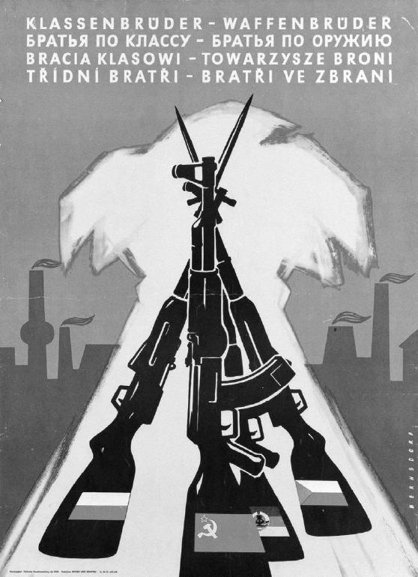
Toelichting  Bovenaan staat: NATO (= NAVO).  Onderaan staat: zijn kameraden, onze bondgenoten. | Toelichting  Op de poster staat in verschillende talen: klassenbroeders, wapenbroeders.

Gebruik de bron

2p Hieronder staan vijf namen of begrippen die te maken hebben met de Koude Oorlog:
1 BRD
2 communisme
3 EGKS
4 het Westen
5 Warschaupact

Geef per poster aan welke twee namen of begrippen daarbij horen.

Let op! Er blijft één naam of begrip over.
Doe het zo:
Bij poster a horen … en … (vul nummers in).
Bij poster b horen … en … (vul nummers in).

Antwoordmodel
maximumscore 2
Bij poster a horen 1 (= BRD) en 4 (= het Westen).
Bij poster b horen 2 (= communisme) en 5 (= Warschaupact).
indien vier antwoorden juist 2
indien drie of twee antwoorden juist 1
indien minder dan twee antwoorden juist 0

Opdracht 162 (vmbo-examen 2022, tweede tijdvak, vraag 43)

1p In de zomer van 1989 waren veel DDR-inwoners naar andere Oostbloklanden gevlucht. Na onderhandelingen werden de vluchtelingen met een speciale trein naar de BRD gebracht. De route liep dwars door de DDR. Daar stonden veel mensen op de stations te juichen, maar de politie
greep al snel hard in.

Geef een politieke reden waarom de regering van de DDR aan de politie opdracht gaf om hard op te treden tegen de juichende mensen.

maximumscore 1
Uit het antwoord moet blijken dat de DDR-regering bang was dat er nóg
meer burgers zouden gaan vluchten / dat de trein een voorbeeld voor (nog
groter) verzet zou worden / dat door de toejuichingen er nog meer mensen
de DDR zouden verlaten.

Opdracht 163 (vmbo-examen 2022, tweede tijdvak, vraag 44)

1p Welke historische gebeurtenis vind plaats in de DDR, niet lang na de val
van de Berlijnse Muur?

A De DDR sluit zich aan bij het Warschaupact.
B De politiek leider van de DDR sluit de grens met de BRD.
C Er vinden vrije verkiezingen plaats in de DDR.
D In de DDR wordt geprotesteerd tegen het lidmaatschap van de EU.

Antwoordmodel
C

Opdracht 164 (vmbo-examen 2022, tweede tijdvak, vraag 47)

3p Hieronder staan drie situaties die met de geschiedenis van de NAVO te maken hebben:
1 In 1949 werd de NAVO opgericht.
2 Na 1991 konden Oost-Europese landen lid worden van de NAVO.
3 Op 11 september 2001 kreeg de NAVO te maken met een nieuwe vijand.

Geef voor alle drie de situaties een verklaring.

Doe het zo:
situatie 1: … (geef verklaring)
(enzovoort tot en met situatie 3)

Antwoordmodel
maximumscore 3
Voorbeeld van een juist antwoord is:
- situatie 1: De NAVO moest een groot (defensief) bondgenootschap worden waarbij landen bescherming zochten bij elkaar tegen de toenemende invloed van het communisme/voor het geval er een Derde Wereldoorlog uit zou breken / vanwege de politieke en militaire spanningen die er ontstonden tussen het Westen/het kapitalisme en het Oosten/het communisme / vanwege de Koude Oorlog 1
- situatie 2: Het IJzeren Gordijn was/de communistische regeringen waren gevallen. / De Sovjet-Unie bestond niet meer. / Het Warschaupact was opgeheven 1
- situatie 3: (de opkomst van) het internationaal terrorisme (zoals Al Qaida / IS) / de aanslagen op de Twin Towers in New York 1

Opdracht 165 (havo-examen 2022, tweede tijdvak, vraag 19)

Bron

Generaal Lucius Clay is in 1946 de plaatsvervangend militair gouverneur van de Amerikaanse bezettingszone in Duitsland. Hij schrijft in een verslag aan de Amerikaanse regering:
We zijn ervan overtuigd dat de bevolking in de Russische bezettingszone ongeveer 1500 calorieën per dag te eten krijgt en dat dit zeker zo blijft tot de volgende oogst. In de Amerikaanse bezettingszone hebben we vooral ingezet op de democratische ontwikkeling (...). Hierdoor heeft de
Communistische Partij hier maar weinig bereikt. Het is echter niet zo moeilijk een keuze te maken tussen communist worden op 1500 calorieën per dag of een aanhanger van de democratie worden op 1000 calorieën 1) .
noot 1 De energiebehoefte van een gemiddeld mens is ongeveer 2000 calorieën per dag.

Gebruik de bron

Een bewering:
President Truman kan dit verslag gebruiken als ondersteuning van het nieuwe beleid dat hij in Europa wil invoeren.

3p Licht deze bewering toe door:
- zonder bron aan te geven welk politiek doel Truman nastreeft in Europa en
- uit te leggen welke Amerikaanse economische beleidsmaatregel Truman met dit verslag kan ondersteunen.

Antwoordmodel
maximumscore 3
Voorbeeld van een juist antwoord is:
- Truman wil de uitbreiding van het communisme in Europa tegengaan (door het invoeren van de Trumandoctrine) 1
- Truman kan met het verslag (de invoering van) het Marshallplan (of een juiste omschrijving daarvan) ondersteunen 1
- omdat uit het verslag blijkt dat ervoor moet worden gezorgd dat de rantsoenen in de Amerikaanse zone niet lager zijn dan in de Russische zone / dat er te weinig te eten is in de Amerikaanse zone (waardoor Duitsers voor het communisme zouden kiezen) 1
Opmerking
Alleen als bij de tweede deelvraag in het antwoord de invoering van het Marshallplan (of een juiste omschrijving daarvan) wordt genoemd, wordt 1 scorepunt toegekend aan een juiste verwijzing naar het verslag.

Opdracht 166 (havo-examen 2022, tweede tijdvak, vraag 20)

Bron

Naar aanleiding van de arbeidersopstand in de DDR verschijnt op 23 juni 1953 deze
prent van L.J. Jordaan in het dagblad Het Parool:

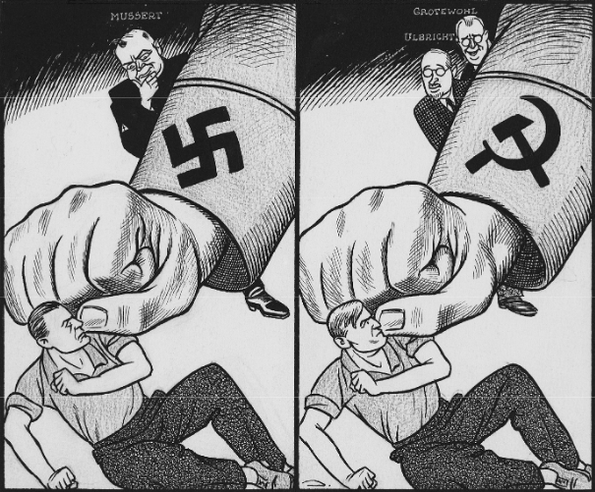
Toelichting:
Bij het linkerdeel van de prent:
Onder de prent staat: Amsterdam, februari 1941, waarmee Jordaan verwijst naar een staking die in februari 1941 onder arbeiders in Amsterdam uitbreekt.
De man achter de arm is Mussert, de leider van de Nederlandse partij NSB (Nationaal Socialistische Beweging).
Bij het rechterdeel van de prent:
Onder de prent staat Berlijn, juni 1953.
De mannen achter de arm zijn Ulbricht en Grotewohl, leiders van de DDR

Gebruik de bron

Jordaan geeft een mening weer over de regering van de DDR.

4p Leg uit, telkens met een verschillende verwijzing naar de bron, welke mening Jordaan weergeeft:
- over het regeringsbeleid in de DDR door de verwijzing naar de situatie in Nederland in 1941 en
- over de machtsverhoudingen in het Oostblok in 1953.

Antwoordmodel
maximumscore 4
Voorbeeld van een juist antwoord is:
- Jordaan geeft de mening weer dat de regering met haar beleid het Duitse volk/de arbeiders net zo slecht behandelt als de Duitse bezetter dat deed in Nederland / dat het beleid in de DDR totalitair is net als het beleid van de Duitse bezetter in Nederland 1
- door af te beelden dat (een van de volgende): 1
  - het beleid in 1953 in de DDR precies lijkt op het neerslaan van de staking in 1941 door de Duitse bezetter.
  - Ulbricht en Grotewohl zich achter de arm van de Sovjet-Unie verschuilen zoals Mussert zich achter de arm van de Duitse bezetter heeft verscholen.
- Jordaan geeft de mening weer dat de regering van de DDR zelf niet de macht in handen heeft / afhankelijk is van de Sovjet-Unie 1
- door af te beelden dat (een van de volgende): 1
  - Ulbricht en Grotewohl achter de arm met de hamer en sikkel staan/schuilen.
  - dat de vuist van de Sovjet-Unie de arbeider neerslaat.
Opmerkingen
- Alleen als de mening over (bij de eerste deelvraag) het regeringsbeleid van de DDR en (bij de tweede deelvraag) de machtsverhouding in het Oostblok juist wordt weergegeven, wordt telkens 1 scorepunt toegekend aan een passende verwijzing naar de bron.
- Als bij beide deelvragen dezelfde verwijzing naar de bron wordt genoemd, wordt alleen aan de eerste verwijzing 1 scorepunt toegekend.

Opdracht 167 (havo-examen 2022, tweede tijdvak, vraag 24)

Twee gegevens:
- Op 25 oktober 1989 zei Gennadi Gerasimov, de woordvoerder van het ministerie van Buitenlandse Zaken van de Sovjet-Unie, tegen westerse journalisten: "Ken je het lied My way (Mijn manier) van Frank Sinatra? Oost-Europa doet het nu op hun manier."
- De Amerikaanse vicepresident Dan Quayle zei hierop: "Ze praten over de Frank-Sinatra-doctrine, maar ze zouden ook moeten denken aan de Nancy-Sinatra-doctrine (de dochter van Frank) met haar lied These boots are made for walking (Deze laarzen zijn gemaakt om mee te lopen)."

3p Licht de gegevens toe door:
- uit te leggen welke koerswijziging in het buitenlands beleid van de Sovjet-Unie met de 'Frank-Sinatra-doctrine' werd aangeduid en
- aan te geven welk gevolg van deze koerswijziging door Dan Quayle werd voorspeld met de 'Nancy-Sinatra-doctrine'.

Antwoordmodel
maximumscore 3
Kern van een juist antwoord is:
- Deze koerswijziging is het loslaten van de Brezjnev-doctrine (of een juiste omschrijving hiervan), zodat landen in het Oostblok hun eigen beleid konden gaan bepalen, omdat de Sovjet-Unie niet zou ingrijpen als landen zich van het communisme / de koers van de Sovjet-Unie af zouden wenden 2
- Dan Quayle voorspelde dat de Sovjet-Unie de positie als leider van het Oostblok zou verliezen / het Oostblok uit elkaar zou vallen / het Oostblok niet langer een communistisch blok zou blijven (omdat de landen zouden weglopen) 1

Opdracht 168 (vwo-examen regulier 2022, tweede tijdvak, vraag 24)

Bron

In 1966 publiceert de Pravda, de officiële krant van de Communistische Partij in de Sovjet-Unie, een artikel waarin staat:
De politiek die berust op de ideeën van Mao Zedong heeft geleid tot een ernstige terugval in de economie van de Chinese Volksrepubliek. Men hoeft er maar op te wijzen dat als resultaat van deze politiek de industrie- en landbouwproductie in China sterk teruggelopen is. (...)
Ook de speculaties van de Chinese leiding ten opzichte van de nationale bevrijdingsbewegingen gingen niet in vervulling. De grote tegenslagen van de Chinese politiek in de nationale bevrijdingsbewegingen en van die politici die deze politiek blindelings volgden, hebben de verhoudingen met de vooruitstrevende krachten in de jonge nationale staten en in de revolutionaire
democratische partijen ernstig geschaad. (...) In de landen van Azië, Afrika en Latijns-Amerika heeft het prestige van de leiders van de CPC 1) een ernstige knauw gekregen.

noot 1 de Communistische Partij van China
Gebruik de bron

Stel: Je doet onderzoek naar de communistische invloedssfeer in de
tweede helft van de jaren 1960 en je hebt twee onderzoeksgebieden:
- de verhouding tussen China en de Sovjet-Unie.
- de positie van China in de communistische invloedssfeer.

4p Leg uit dat je de bron meer betrouwbaar vindt voor het eerste onderzoeksgebied en minder betrouwbaar voor het tweede onderzoeksgebied.

Antwoordmodel

maximumscore 4
Uit het antwoord moet blijken dat:
- er openlijk in de officiële krant van de Communistische Partij wordt geschreven over de twijfel aan de Chinese economie/politiek / dat het prestige van China een knauw heeft gekregen, waarmee je kunt aantonen dat de relatie tussen China en de Sovjet-Unie na de breuk (na 1962) is verslechterd (waardoor de bron meer betrouwbaar is voor het eerste onderzoeksgebied) 2
- de Pravda de breuk met China wil rechtvaardigen / het beleid van de Sovjet-Unie ten aanzien van China wil ondersteunen, waardoor het artikel de poging van China banden aan te knopen met Azië, Afrika en Latijns-Amerika negatief weergeeft / waardoor het artikel vanuit concurrentieoverwegingen het prestige van China in andere landen negatief weergeeft (waardoor de bron minder betrouwbaar is voor het tweede onderzoeksgebied) 2
Opdracht 169 (vwo-examen regulier 2022, tweede tijdvak, vraag 25)

Bron

De politicoloog Laurence McFalls schrijft over een interview met leden van de protestbeweging in de DDR in 1989:
Geïnterviewden die in de eerste, gevaarlijke demonstraties meededen spraken over hun angst, hun verwachting dat het zou mislukken en zelfs van de zinloosheid van hun actie. Bijna niemand had het over het succes van de protesten in Hongarije of Polen 1) (...). De meesten verwachtten 'een Chinese
oplossing'.

noot 1 landen in het Oostblok waar ook demonstraties plaatsvinden in 1989
Gebruik de bron

De demonstranten twijfelen over hun actie.
2p Licht deze twijfel toe door:
- zonder bron aan te geven wat de protestbeweging in 1989 wilde bereiken in de DDR en
- met bron aan te geven welke voorspelling de demonstranten uitspraken door op dat moment te verwijzen naar 'een Chinese oplossing'.

Antwoordmodel
maximumscore 2
Kern van een juist antwoord is:
- De protestbeweging in de DDR wilde politieke hervormingen (binnen het socialistische systeem) / wilde meer vrijheid bewerkstelligen 1
- De demonstranten gingen ervan uit dat de regering van de DDR de demonstraties (met geweld) zou laten neerslaan, net zoals was gebeurd met de demonstraties op het Plein van de Hemelse Vrede 1
Opmerking
Alleen als bij de tweede deelvraag wordt ingegaan op het neerslaan van de demonstraties op het Plein van de Hemelse Vrede, wordt 1 scorepunt toegekend.

Opdracht 170 (vwo-examen bezem 2022, tweede tijdvak, vraag 25)

In februari 1956 kondigde partijleider Chroesjtsjov op het congres van de Communistische Partij van de Sovjet-Unie een nieuw buitenlands beleid aan: de vreedzame co-existentie. In november vielen de troepen van het Warschaupact Hongarije binnen om een einde te maken aan de regering van de hervormer Imre Nagy. Het Westen reageerde hier militair niet op. Er lijkt een tegenstelling te bestaan tussen het afkondigen van de vreedzame co-existentie en de inval in Hongarije.

4p Toon aan dat die tegenstelling er niet was door uit te leggen:
- welk verband er bestond tussen de vreedzame co-existentie en de inval in Hongarije, en
- dat het Westerse beleid ten aanzien van het communisme eenverklaring geeft voor het feit dat het Westen niet militair reageerde.

Antwoordmodel
maximumscore 4
Kern van een juist antwoord is:
- De vreedzame co-existentie van Chroesjtsjov hield in dat de invloedssfeer / het machtsblok niet werd uitgebreid, maar wel gehandhaafd. De inval in Hongarije was bedoeld om het land in het eigen machtsblok te houden (niet om de invloedssfeer uit te breiden) 2
- Het uitblijven van een militaire reactie van het Westen wordt verklaard door de containmentpolitiek die inhield dat er alleen opgetreden moest worden tegen uitbreiding van de communistische invloedssfeer / machtssfeer. Omdat Hongarije al tot het Oostblok hoorde was er geen sprake van uitbreiding (waardoor het Westen niet hoefde te reageren) 2
Opdracht 171 (vwo-examen bezem 2022, tweede tijdvak, vraag 26)

In de tijd van de Vietnamoorlog was het een kwestie van perspectief of deze oorlog een 'Koude Oorlogconflict' of een 'dekolonisatieconflict' werd genoemd.

2p Leg uit dat de ideologische blokken in de Koude Oorlog elk een ander van deze twee begrippen gebruikten om de Vietnamoorlog aan te duiden.

Antwoordmodel
maximumscore 2
Voorbeeld van een juist antwoord is:
- Het Westerse blok vond het een Koude Oorlogconflict, omdat zij daarmee de Vietnamoorlog als gevecht tegen het ‘communistisch gevaar’ kon afschilderen / niet wilden erkennen dat de strijders in Zuid- Vietnam anti-kolonialistische motieven hadden / daarmee konden aantonen dat er een dam moest worden opgericht tegen communistische expansie 1
- Het communistisch blok vond het een dekolonisatieconflict / anti-imperialistisch conflict, omdat zij daarmee konden aantonen dat het Westers imperialisme erop gericht was Zuid-Vietnam binnen de eigen (kapitalistische) invloedssfeer te houden / als kolonie te behouden 1
Opmerking
Alleen als voor beide blokken een verschillend antwoord wordt gegeven, worden 2 scorepunten toegekend.

Opdracht 172 (vwo-examen bezem 2022, tweede tijdvak, vraag 27)

Bron
Een politiek affiche uit Groot-Brittannië uit 1982:
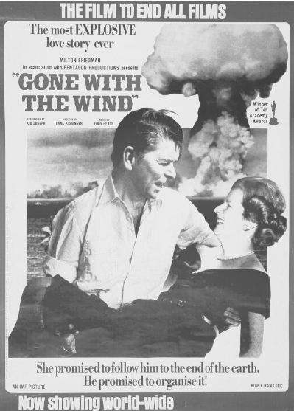
Vertaling van teksten uit het affiche:
"De film die een eind maakt aan alle films"
"De explosiefste liefdesgeschiedenis ooit"
"Milton Friedman in samenwerking met Pentagon-producties presenteert: Verdwenen met de wind"
"Zij beloofde hem te volgen tot het einde van de wereld. Hij beloofde dat te organiseren!"
"Nu op de hele wereld te zien"
Toelichting:
Gone with the wind is een Amerikaanse filmklassieker uit 1939.
Afgebeeld is de Amerikaanse president Ronald Reagan die de Britse premier Margaret Thatcher draagt.
Milton Friedman is een bekende econoom en adviseur van Ronald Reagan.
Het Pentagon is het Amerikaanse ministerie van defensie.
Gebruik de bron

Een interpretatie:
Deze poster illustreert de veranderde houding van de bevolking van de westerse wereld ten aanzien van de wapenwedloop in de jaren 80.

4p Ondersteun deze interpretatie door:
- aan te geven welke mening in de poster wordt weergegeven, en
- zonder bron de veranderde houding van de bevolking van de westerse wereld ten aanzien van de wapenwedloop te noemen, en
- met twee verwijzingen naar de bron aan te geven dat deze poster die verandering weergeeft.

Antwoordmodel
maximumscore 4
Voorbeeld van een juist antwoord is:
- De mening die in de poster wordt weergegeven, is dat de wapenwedloop uit de hand loopt / het Westen onvoorzichtig is met de kernbewapening / het einde van de wereld door kernwapens nabij is 1
- De veranderde houding is dat de bevolking in het Westen zich steeds meer verzet tegen de (eigen) kernbewapening 1
- Wat in de poster wordt weergegeven door (twee van de volgende): 2
  - Reagan die belooft om het einde van de wereld te organiseren
  - de samenwerking tussen Reagan en Thatcher die explosief wordt genoemd
  - het Pentagon (Amerikaans ministerie van defensie) dat de film produceert
  - de filmtitel "Verdwenen met de wind" (door kernexplosies verdwijnt alles)
  - de paddenstoelwolk op de achtergrond / de ontploffende atoombom die alles vernietigt
  - iedereen / de hele wereld raakt erbij betrokken / er is geen ontsnappen mogelijk (showing world wide / op de hele wereld te zien)
Opmerking
Alleen als de weergegeven mening en de veranderde houding juist worden weergegeven, wordt voor elke juiste verwijzing naar de bron 1 scorepunt toegekend.

Opdracht 173 (vwo-examen bezem 2022, derde tijdvak, vraag 23)
In 1950 gaf president Truman een veto af op de McCarran International Security Act, een wet die Amerikaanse communistische organisaties verplichtte om zich te registreren. Het Congres van de Verenigde Staten hief dit veto op, waarna de wet werd ingevoerd.
3p Licht het opheffen van het veto door het Congres toe door:
- aan te geven dat het Congres hiermee de politiek van senator McCarthy steunde, en
- uit te leggen dat het uitroepen van de Volksrepubliek China door Mao Zedong in 1949 bijdroeg aan het politieke klimaat waardoor McCarthy zijn invloed in het Congres kon vergroten.
Antwoordmodel
maximumscore 3
Kern van een juist antwoord is:
- McCarthy voerde een anticommunistische politiek binnen de Verenigde Staten (wat vergemakkelijkt werd door een wet die ervoor zorgde dat communistische organisaties zich verplicht moesten registeren) 1
- Het uitroepen van de Volksrepubliek China versterkte de angst in de Verenigde Staten voor (verdere verspreiding van) het communisme / versterkte in de Verenigde Staten het idee dat de communistische invloedssfeer sterker werd, waardoor het Congres het nodig vond nieuwe wetgeving in te voeren om te voorkomen dat het communisme (net als in China) verspreid zou worden in de Verenigde Staten 2

Opdracht 174 (vwo-examen bezem 2022, derde tijdvak, vraag 24)

Bron

In 1972 voert Nixon een gesprek met zijn assistent voor nationale veiligheid, Henry Kissinger, over de burgeroorlog in Burundi (in Afrika):
Nixon: Is een mens potverdomme niet gewoon een mens? Weet je, er zijn mensen die praten over Vietnam als ‘die mensen zijn ver weg en we kennen ze niet’. Herinner je je nog die arme oude Chamberlain 1), die sprak over de Tsjechen? Dat ze ver weg waren en ‘dat hij ze niet zo goed kende’. Nou, potverdomme mensen zijn mensen volgens mij.
(…)
Nixon: Ik bedoel niet dat onze nationale belangen erbij betrokken worden. Maar elke keer, elke keer als er iemand betrokken raakt – een individu of wij, en je hebt hier [Verenigde Staten] een pressiegroep, dan breekt de hel los. Maar ik word er moe van toe te kijken hoe die Afrikanen honderdduizend mensen opvreten 2) en er niets aan te doen.
Kissinger: En dan hebben we al die 'bloedende harten' in dit land die zeggen dat we het leuk vinden om gele mensen te doden 3).
Nixon: Precies.
Kissinger: Er zijn niet zo veel mensen gedood in acht jaar oorlog [in Vietnam] als in drie maanden in Burundi.

noot 1 Chamberlain is de Britse premier tussen 1937 en 1940.
noot 2 Nixon bedoelt doden.
noot 3 Kissinger verwijst hiermee naar de Vietnamoorlog.

Gebruik de bron

Nixon spreekt over zijn twijfel of de Amerikanen moeten ingrijpen in buitenlandse conflicten zoals in Burundi. Hij verwijst hierbij naar de binnenlands-politieke verhoudingen in de Verenigde Staten en naar de vooroorlogse geschiedenis van Europa.

3p Licht dit toe door:
- uit te leggen dat de binnenlands-politieke verhoudingen voor Nixon een reden vormen om niet in te grijpen, waarbij je je antwoord ondersteunt met een verwijzing naar de bron, en
- aan te geven aan welke historische gebeurtenis Nixon een argument ontleent dat de Verenigde Staten wel moeten ingrijpen in buitenlandse conflicten zoals in Burundi.
Antwoordmodel
maximumscore 3
Voorbeeld van een juist antwoord is:
- Nixon twijfelt aan ingrijpen in Burundi omdat hij de protestgeneratie in de Verenigde Staten niet verder wil aansporen 1
- wat blijkt uit (een van de volgende): 1
  - de opmerking: 'dan krijg je meteen weer van die pressiegroepen'.
  - zijn instemming met de opmerking: 'dan heb je van die 'bloedende harten' die beweren dat we het leuk vinden'.
- Nixon verwijst naar de Conferentie van München (door Chamberlain te noemen) om aan te geven dat niet ingrijpen kan leiden tot grotere problemen (zoals het niet ingrijpen tegenover Hitler heeft bijgedragen aan het uitbreken van de Tweede Wereldoorlog) 1
Opdracht 175 (vwo-examen bezem 2022, derde tijdvak, vraag 25)

Bron

In de Amerikaanse krant The New York Times verschijnt op 23 mei 1971 deze prent van Ranan Lurie:
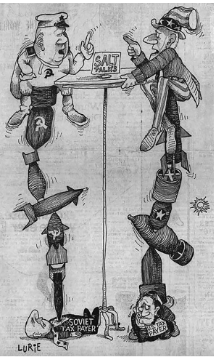
Toelichting:
De man linksboven stelt de Sovjet-Unie voor.
De man rechtsboven stelt de Verenigde Staten voor.
Op het bord op tafel staat SALT talks (SALT-besprekingen).
Op de man linksonder staat Soviet tax payer (Sovjet-belastingbetaler). Op de man rechtsonder staat US tax payer (VS-belastingbetaler).

Gebruik de bron

De Verenigde Staten en de Sovjet-Unie sluiten in mei 1971 een deelakkoord waarin wordt afgesproken om het aantal raketten voor defensief gebruik te verminderen. Het akkoord gaat niet over raketten voor offensief gebruik.

Lurie geeft in deze prent een mening weer over dit akkoord.

3p Licht deze mening toe door:
- aan te tonen dat Lurie de Salt-gesprekken noodzakelijk acht, waarbij je je antwoord ondersteunt met een verwijzing naar de bron, en
- te beredeneren welke kritiek Lurie weergeeft op het akkoord van mei 1971.

Antwoordmodel
maximumscore 3
Voorbeeld van een juist antwoord is:
- Lurie geeft weer dat de gesprekken noodzakelijk zijn, omdat de kosten van de wapenwedloop te hoog oplopen / omdat de wapenwedloop gevaarlijk is / uit de hand is gelopen 1
- door af te beelden (een van de volgende): 1
  - dat de belastingbetalers in de Sovjet-Unie / de Verenigde Staten worden geplet onder de raketten,
  - dat de toren van raketten hoog/wankel is.
- waarmee Lurie de kritiek weergeeft dat het akkoord over alleen defensieve raketten niet voldoende is / dat het akkoord niet mag betekenen dat de Salt-gesprekken worden stopgezet 1
Opmerking
Alleen als bij de eerste deelvraag met een juist argument aangetoond wordt dat Lurie de gesprekken noodzakelijk acht, wordt 1 scorepunt toegekend aan een passende verwijzing naar de bron.

Opdracht 176 (vwo-examen bezem 2022, derde tijdvak, vraag 26)

Bron

George Shakhnazarov, politiek adviseur van de Sovjetregering, schrijft op 6 oktober 1988 in een advies aan Gorbatsjov:
Alhoewel we afstand hebben gedaan van onze rechten als 'oudste broer' in de communistische wereld, kunnen we ons niet onttrekken aan de rol van leider, de rol die altijd objectief gezien heeft toebehoord aan de Sovjet-Unie als het machtigste communistische land, het moederland van de Oktoberrevolutie1). (…) We moeten niet onze kop als een struisvogel in het zand steken, maar met een open blik naar de toekomst kijken en ons scherpe vragen stellen:
Kunnen de communistische landen uit een crisis komen zonder hulp vanuit het Westen? Welke prijs zullen zij moeten betalen voor deze hulp? In hoeverre moeten we dit bij deze gang van zaken aanmoedigen of ondergaan? In welke mate zijn we geïnteresseerd in de doorgaande aanwezigheid van Sovjettroepen op het grondgebied van een aantal van onze bondgenoten?

noot 1 De Oktoberrevolutie is de communistische revolutie in 1917 in Rusland.

Gebruik de bron

Dit advies is alleen bedoeld voor Gorbatsjov en wordt tot het einde van de Koude Oorlog geheimgehouden.

3p Geef hiervoor een verklaring door:
- aan te geven welke waarschuwing Shakhnazarov geeft over de toekomst van het Oostblok, en
- aan te geven bij welk buitenlands-politiek beleid van Gorbatsjov dit advies aansluit, en
- een binnenlands politieke reden te geven voor het geheimhouden van dit advies.
Antwoordmodel
maximumscore 3
Voorbeeld van een juist antwoord is:
- Shaknazarov geeft de waarschuwing dat de Oostbloklanden zich mogelijk zullen aansluiten bij het Westen in ruil voor hulp 1
- wat aansluit bij het loslaten van de Brezjnevdoctrine / bij het besluit om de Oostbloklanden de gelegenheid te geven om hun eigen politieke koers te volgen 1
- Door het advies geheim te houden moet voorkomen worden dat de steun voor het beleid van Gorbatsjov in de Sovjet-Unie afneemt / de steun onder de regering van de Sovjet-Unie afneemt / dat Gorbatsjov onder druk wordt gezet om zijn beleid weer aan te passen (om de val van het Oostblok te voorkomen) 1
Opdracht 177 (vmbo-examen 2022, tijdvak 3, vraag 35)

Bron
Een foto met krantenbericht uit een Nederlandse krant (1956):
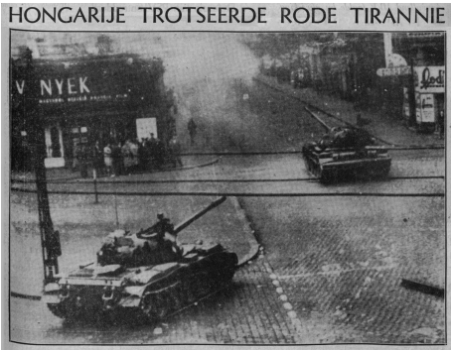
Toelichting
Trotseren betekent tegenstand bieden. Tirannie betekent onderdrukking.
Gebruik de bron

1p Dit bericht over de Hongaarse Opstand stond in een Nederlandse krant. Een bericht met zo’n tekst kon toen niet in de Oostbloklanden worden gepubliceerd.
Geef een argument waarom dit bericht toen niet in de Oostbloklanden gepubliceerd kon worden.

Doe het zo: Dit bericht kon toen niet in de Oostbloklanden gepubliceerd worden, omdat … (geef een argument).

Antwoordmodel
maximumscore 1
Uit het antwoord moet blijken dat dit bericht toen niet in de Oostbloklanden gepubliceerd kon worden, omdat er in deze landen geen vrijheid van meningsuiting/persvrijheid was / omdat er sprake was van een communistische dictatuur.

Opdracht 178 (vmbo-examen 2022, tijdvak 3, vraag 36)

Bron
Een foto met krantenbericht uit een Nederlandse krant (1956):
Toelichting
Trotseren betekent tegenstand bieden. Tirannie betekent onderdrukking.

Gebruik de bron

1p Dit krantenbericht is geschreven naar aanleiding van de Hongaarse Opstand. Een andere gebeurtenis uit de Koude Oorlog is de Praagse Lente. Bij beide gebeurtenissen speelt de Sovjet-Unie een belangrijke rol.

Is er sprake van continuïteit of van verandering in de reactie van de Sovjet-Unie op beide gebeurtenissen? Verklaar je antwoord.

Doe het zo: Er is sprake van … (kies uit: continuïteit / verandering), want … (geef verklaring).

Antwoordmodel
maximumscore 1
Voorbeeld van een juist antwoord is (een van de volgende): Er is sprake van continuïteit, want bij beide gebeurtenissen worden de opstanden met geweld onderdrukt door de Sovjet-Unie/het Rode Leger / want het ondergraven van de macht van de Sovjet-Unie wordt niet geaccepteerd.
of
Er is sprake van verandering, want tijdens de Hongaarse Opstand vielen alleen Russische tanks/troepen Hongarije binnen/bij de Praagse Lente deden ook tanks/troepen uit andere Warschaupactlanden (waaronder Hongarije) mee / want de Sovjet-Unie greep later in.

Opmerking
Alleen als na een keuze een juiste, bijpassende verklaring volgt, wordt 1 scorepunt toegekend.

Opdracht 179 (vmbo-examen 2022, tijdvak 3, vraag 41)

2p Hieronder staan drie leiders van de Sovjet-Unie:
- Chroesjtsjov
- Gorbatsjov
- Stalin
Drie gebeurtenissen in Berlijn:
- Blokkade van Berlijn
- bouw van de Berlijnse Muur
- val van de Berlijnse Muur
Neem het onderstaande schema over op je antwoordblad en zet de leiders en de gebeurtenissen bij de juiste periode. Let op! Schrijf alleen de nummers en de letters op.

periode | leider | gebeurtenis
1928-1953
1953-1964
1985-1991

Antwoordmodel
Maximumscore 2
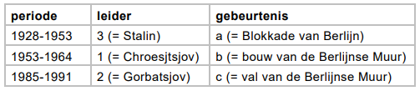
- indien zes antwoorden juist 2
- indien vijf of vier antwoorden juist 1
- indien minder dan vier antwoorden juist 0

Opdracht 180 havo 2023, tijdvak 2, vraag 18
Volgens sommige historici heeft het dekolonisatieproces na de Tweede Wereldoorlog bijgedragen aan de Koude Oorlog.

2p Leg deze redenering uit.

Antwoordmodel

maximumscore 2
Voorbeeld van een juist antwoord is:
De angst dat landen tijdens hun strijd om dekolonisatie / na hun dekolonisatie ervoor zouden kiezen zich aan te sluiten bij het ideologisch blok van de tegenstander / de beslissing van een land om zich na dekolonisatie aan te sluiten bij een van de ideologische blokken, versterkte de strijd om invloedssferen tussen de Sovjet-Unie en de westerse landen / versterkte het wantrouwen tussen de beide blokken.

Opdracht 181 havo 2023, tijdvak 2, vraag 19

Met steun van de Amerikaanse overheid werd in 1950 de radiozender Radio Free Europe (Radio Vrij Europa) opgericht, die vanuit West-Duitsland radioprogramma's uitzond in onder meer het Pools, Tsjechisch en Roemeens.
De Sovjet-Unie besloot:
- in 1950 de uitzendingen van Radio Free Europe te verstoren, zodat het beluisteren ervan moeilijker werd.
- in 1988 te stoppen met het verstoren van de uitzendingen van Radio Free Europe.
4p Leg beide besluiten uit vanuit het politieke beleid van de Sovjet-Unie in Oost-Europa op dat moment.

Antwoordmodel
maximumscore 4
Voorbeeld van een juist antwoord is:
- Vanuit het beleid om de invloedssfeer te verdedigen tegen het westen / om communistische regeringen/volksdemocratieën te installeren in Oost-Europa, besloot de Sovjet-Unie de uitzendingen te verstoren zodat Oost-Europa geen informatie kreeg uit het (kapitalistische) Westen / geen informatie kreeg die het communisme kon ondermijnen 2
- Vanuit het beleid van glasnost / het loslaten van de Brezjnevdoctrine, besloot de Sovjet-Unie te stoppen met het verstoren omdat het niet langer nodig was censuur uit te oefenen / omdat de Sovjet-Unie Oost-Europa geen politieke koers meer wilde voorschrijven 2
Opmerking
Alleen als in het antwoord wordt ingegaan op het beleid in Oost-Europa in combinatie met een juiste redenering over Radio Free Europe, worden scorepunten toegekend.

Opdracht 182 vwo 2023, tijdvak 2, vraag 25

Bron
Tijdens een bezoek van Gorbatsjov aan China verschijnt in de Volkskrant van 17 mei 1989 deze prent van Opland:
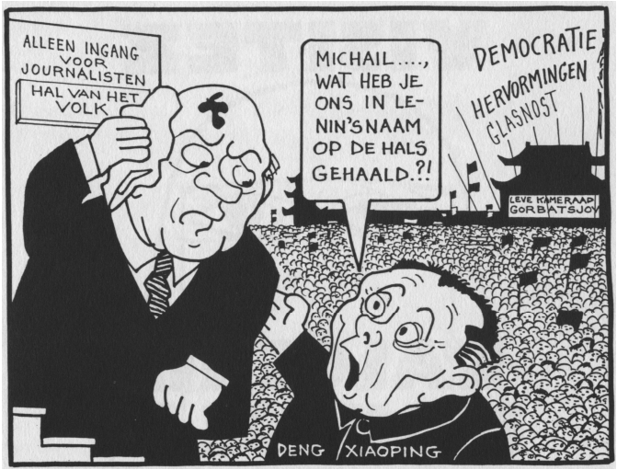
Toelichting:
Op de achtergrond staat de Hal van het Volk, een staatsgebouw aan de rand van het Plein van de Hemelse Vrede in Peking. Op de hal staat Leve kameraad Gorbatsjov geschreven. De man links is Michael Gorbatsjov, de man rechts is Deng Xiaoping.

Gebruik de bron
Opland geeft in zijn prent een visie weer op de studentenopstand in China.
2p 25 Leg uit welke visie Opland op deze gebeurtenis weergeeft, waarbij je je antwoord ondersteunt met een verwijzing naar de bron.

Antwoordmodel
maximumscore 2
Kern van een juist antwoord is:
- Opland geeft weer dat Deng Xiaoping de glasnost / de hervorming van Gorbatsjov als oorzaak ziet voor de studentenprotesten op het Plein van de Hemelse Vrede 1
- door af te beelden dat (een van de volgende): 1
  - Deng Xiaoping aan Gorbatsjov vraagt wat hij de communisten op de hals heeft gehaald.
  - de studenten die glasnost/hervormingen/democratie roepen.
  - op de hal 'Leve kameraad Gorbatsjov' staat.

Opmerking
Alleen als de visie in de prent juist wordt weergegegeven, wordt 1 scorepunt toegekend aan een verwijzing naar een onderdeel van de bron.

Opdracht 183 vwo 2023, tijdvak 2, vraag 26

Bron
Tijdens een bezoek van Gorbatsjov aan China verschijnt in de Volkskrant van 17 mei 1989 deze prent van Opland:
Toelichting:
Op de achtergrond staat de Hal van het Volk, een staatsgebouw aan de rand van het Plein van de Hemelse Vrede in Peking. Op de hal staat Leve kameraad Gorbatsjov geschreven. De man links is Michael Gorbatsjov, de man rechts is Deng Xiaoping.

Gebruik de bron
Studenten verzochten Gorbatsjov tijdens zijn bezoek aan China om het Plein van de Hemelse Vrede te bezoeken, maar Gorbatsjov weigerde.

2p 26 Geef een politieke verklaring voor:
- het verzoek van de studenten, en
- de weigering van Gorbatsjov.
Antwoordmodel
maximumscore 2
Voorbeeld van een juist antwoord:
- De studenten zagen Gorbatsjov als voorbeeld van een leider die hervormingen doorvoerde in een communistisch land / hoopten dat Deng Xiaoping zou luisteren naar Gorbatsjov 1
- Gorbatsjov wilde de politieke verhouding met China niet schaden en bezocht daarom Het Plein van de Hemelse Vrede niet / wilde zich niet mengen in de binnenlandse politiek van China 1

Opdracht 184 vmbo 2023, tijdvak 1, vraag 36

Een invulopdracht over het begin van de Koude Oorlog:
- Nog tijdens de Tweede Wereldoorlog maakten de Geallieerden afspraken over wie er na de oorlog iets te zeggen had in een bepaald gebied in Europa. Die afspraken gingen over … (dekolonisatie / invloedssferen).
- De Sovjet-Unie kreeg meer te zeggen over gebieden in het … (oosten / westen) van Europa.
- De grens tussen de gebieden in het oosten en het westen van Europa werd … (de Berlijnse Muur / het IJzeren Gordijn) genoemd.
- Maak de zinnen kloppend door telkens de juiste keuze te maken.

Doe het zo:
zin 1: ... (kies uit: dekolonisatie / invloedssferen).
zin 2: ... (kies uit: oosten / westen).
zin 3: ... (kies uit: de Berlijnse Muur / het IJzeren Gordijn).

Antwoordmodel
maximumscore 2
zin 1: invloedssferen
zin 2: oosten
zin 3: het IJzeren Gordijn
indien drie antwoorden juist 2
indien twee antwoorden juist 1
indien minder dan twee antwoorden juist 0

Opdracht 185 vmbo 2023, tijdvak 1, vraag 37

De Verenigde Staten bieden Europa na de Tweede Wereldoorlog een omvangrijk hulpprogramma aan. Dit hulpprogramma heeft niet alleen een economisch, maar ook een politiek doel.

Hoe heet dit hulpprogramma? En welk politiek doel hoort daarbij?
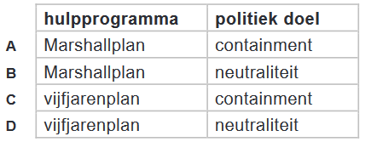

Antwoordmodel
A

Opdracht 186 vmbo 2023, tijdvak 1, vraag 39

Hieronder staat een beschrijving van de film Thirteen days:
In oktober 1962 laat de Amerikaanse regering met behulp van spionagefoto’s zien dat de Sovjet-Unie bezig is met het bouwen van een raketbasis. De Amerikaanse president en zijn adviseurs moeten een plan bedenken om de Russen te stoppen. De president aarzelt over een aanval, want een Amerikaanse militaire actie kan leiden tot een kernoorlog.

- Over welke historische gebeurtenis gaat de film?

Antwoordmodel

Maximumscore 1
De Cubacrisis

Opdracht 187 vmbo 2023, tijdvak 1, vraag 41

In 1979 besloot de NAVO om nieuwe Amerikaanse kernwapens in Europa te plaatsen. Veel Nederlanders protesteerden tegen dit besluit. Er waren ook Nederlanders die deze protesten te ver vonden gaan vanwege het anti-Amerikaanse karakter. Zij dachten positief over de Verenigde Staten.
- Geef twee verschillende historische argumenten waarom zij positief dachten over de Verenigde Staten.

Antwoordmodel
maximumscore 2
Voorbeelden van juiste antwoorden zijn (twee van de volgende):
- De Verenigde Staten waren een belangrijke (militaire/economische/ politieke) bondgenoot van Nederland (onder andere in de NAVO).
- De Verenigde Staten hadden Nederland bevrijd aan het eind van de Tweede Wereldoorlog.
- De Verenigde Staten hadden Nederland met het Marshallplan (economisch) gesteund.
- De Verenigde Staten beschermden (door de plaatsing van kernwapens) Nederland/het vrije Westen tegen het communisme.
per juist antwoord 1

Opdracht 188 vmbo 2023, tijdvak 1, vraag 42

Bron
Een beschrijving van een president van de Verenigde Staten:
In de tijd dat hij acteur was, was hij sterk anti-communistisch. Toen hij president werd, was dit negatieve gevoel niet verdwenen en verhoogde hij de uitgaven voor het leger. Tegelijkertijd probeerde hij een betere relatie met de communisten in de Sovjet-Unie op te bouwen. Door intensief overleg met Gorbatsjov werd er een afspraak gemaakt om kernraketten voor de middellange afstand af te schaffen.

Gebruik de bron

Welke president van de Verenigde Staten wordt beschreven?
A Kennedy
B Reagan
C Roosevelt
D Wilson

Antwoordmodel
B

Opdracht 189 vmbo 2023, tijdvak 1, vraag 43

Bron
Een gedeelte uit een dagboek (1989):
Het lijkt wel een droom. De grenswachten laten ons door, in de richting van het onbekende deel van de stad. We rijden het gebied door dat 28 jaar lang een levensgevaarlijk gebied was. En plotseling zien we wuivende en juichende mensen die ons ontvangen. Mijn dochter vraagt me om de auto te stoppen. Ze wil alleen maar even haar voet op de straat zetten. Even de grond aanraken. Ze was hier nooit eerder geweest.

Gebruik de bron

In het dagboek wordt een historische gebeurtenis beschreven.

- Welke historische gebeurtenis wordt bedoeld?
Antwoordmodel
maximumscore 1
Uit het antwoord moet blijken dat het gaat om de val van de Berlijnse Muur.

Opdracht 190 vmbo 2023, tijdvak 2, vraag 31

2p De Amerikanen bombardeerden Hiroshima en Nagasaki met atoombommen. Sommige mensen vinden het gebruik van atoombommen op Hiroshima en Nagasaki terecht, anderen vinden het niet terecht.
Geef voor beide meningen een argument.
Doe het zo:
Het gebruik van atoombommen was terecht, omdat …
Het gebruik van atoombommen was niet terecht, omdat …

Antwoordmodel
maximumscore 2
Voorbeeld van een juist antwoord is:
- Het gebruik van atoombommen was terecht, omdat (een van de volgende): 1
- er (te) veel/nog meer (geallieerde) slachtoffers zouden zijn gevallen als er (met conventionele wapens) werd doorgevochten.
- de Japanners niet wilden opgeven.
- de oorlog op deze manier (eerder/sneller) beëindigd kon worden.
- de Sovjet-Unie (in het noorden) Japan binnen dreigde te vallen.
- Het gebruik van atoombommen was niet terecht, omdat (een van de volgende): 1
- het aanvallen waren op (onschuldige) burgers.
- de schade van een atoombom (buitensporig) groot is / de straling van de atoombommen nog jarenlang schade blijft aanrichten.
- Japan aan de verliezende hand was, dus uiteindelijk zouden de Verenigde Staten toch gewonnen hebben.

Opdracht 191 vmbo 2023, tijdvak 2, vraag 39

Bron

Een politieke tekening (1948):
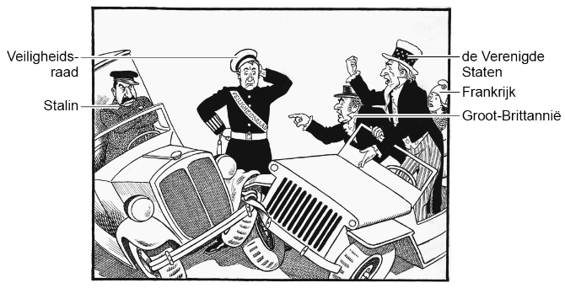
Gebruik de bron
1p Deze tekening is gemaakt naar aanleiding van een gebeurtenis in Duitsland tijdens de Koude Oorlog.
Welke gebeurtenis wordt bedoeld?

Antwoordmodel
maximumscore 1
Uit het antwoord moet blijken dat het gaat om de Blokkade van Berlijn.

Opdracht 192 vmbo 2023, tijdvak 2, vraag 39

2p Hieronder staan vijf gebeurtenissen die plaatsvonden tijdens de Koude Oorlog:
- De Berlijnse Muur wordt gebouwd.
- De BRD wordt opgericht.
- Gorbatsjov wordt de leider van de Sovjet-Unie.
- Kennedy eist dat de Russische raketinstallaties op Cuba worden afgebroken.
- Russische tanks maken een eind aan de Praagse Lente.
Zet de gebeurtenissen in de juiste volgorde, van vroeger naar later.

Doe het zo:
Eerst …, dan …, daarna …, vervolgens ... en ten slotte … (vul nummers in).

Antwoordmodel
maximumscore 2
Eerst 2, dan 1, daarna 4, vervolgens 5 en ten slotte 3.

Opmerking
Als door het weglaten van één foutief geplaatst nummer een verder foutloze reeks ontstaat, wordt 1 scorepunt toegekend.

Opdracht 193 vmbo 2024, tijdvak 1

Bron
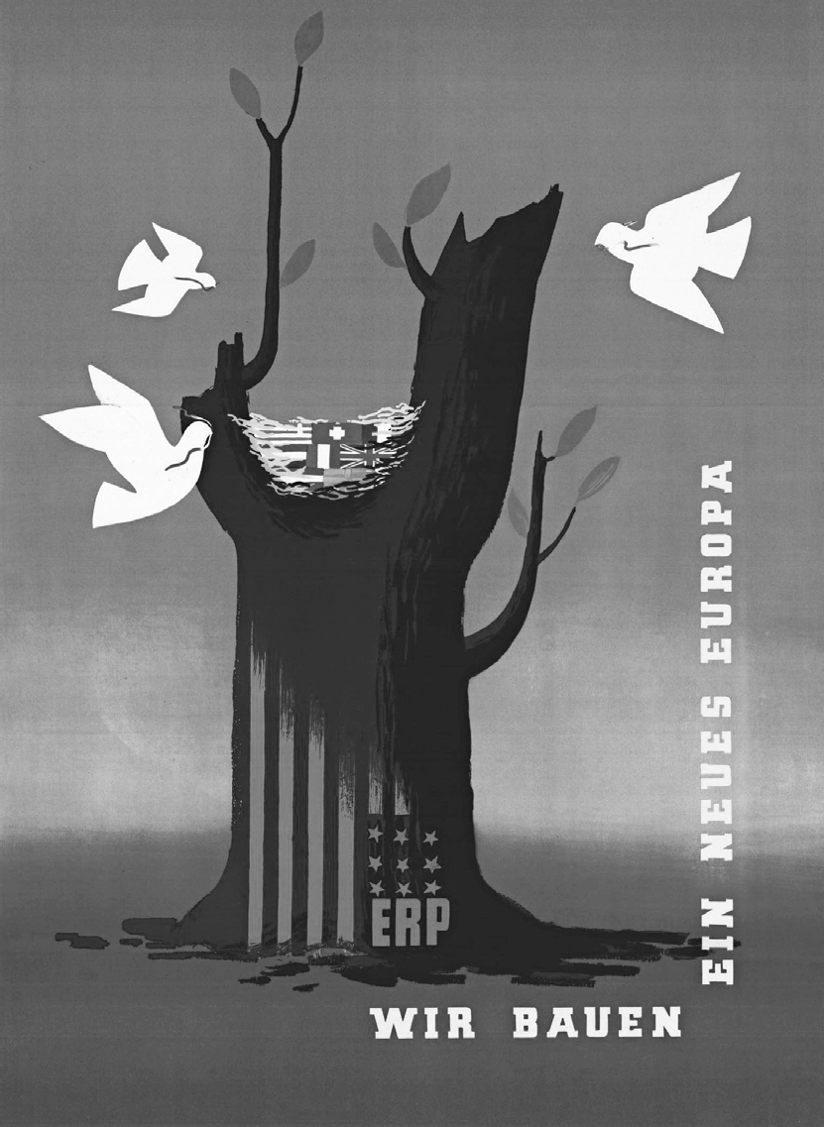
Een poster in Duitsland (1950):
Toelichting
Op de poster staat: ERP, wij bouwen een nieuw Europa.
ERP staat voor Europees herstelprogramma (= Marshallplan).
In het nest is een aantal vlaggen van West-Europese landen te zien. Op de boom is de Amerikaanse vlag te zien.

Gebruik de bron

2p Het Marshallplan had naast een economisch doel ook een politiek doel. In de poster zijn beide doelen te herkennen.
- Geef aan met behulp van de bron welk economisch doel en welk politiek doel in de poster te herkennen zijn.
Doe het zo:
economisch doel: …
Het economische doel is te herkennen aan … (noem een onderdeel van de bron).
politiek doel: …
Het politieke doel is te herkennen aan … (noem een onderdeel van de bron).

Antwoordmodel
maximumscore 2
- economisch doel: (economisch) herstel / wederopbouw / het opnieuw laten groeien van de economie
Het economische doel is te herkennen aan de jonge blaadjes aan de boom / aan de dode boom die weer tot leven komt. 1
- politiek doel: vrede / samenwerking in Europa
Het politieke doel is te herkennen aan de duiven / aan het samen bouwen aan een nest / aan het nest dat bestaat uit verschillende vlaggen. 1
of
- politiek doel: het vergroten van Amerikaanse invloed in Europa
Het politieke doel is te herkennen aan de Amerikaanse vlag op de (Europese) boom. 1
Opmerking
Alleen als na een juist doel een juiste, passende verwijzing naar een onderdeel van de bron volgt, wordt 1 scorepunt toegekend.

Opdracht 194 vmbo 2024, tijdvak 1

1p In 1963 werd een directe communicatielijn aangelegd tussen de leider van de Sovjet-Unie en de president van de Verenigde Staten. De aanleiding voor de aanleg was een gebeurtenis die het jaar daarvoor had plaatsgevonden. Door die gebeurtenis was bijna een kernoorlog uitgebroken.
Welke gebeurtenis was de aanleiding voor de aanleg van de directe communicatielijn?
- de Blokkade van Berlijn
- de Cubacrisis
- de Praagse Lente
- de stichting van de DDR

Antwoordmodel
B

Opdracht 195 vmbo 2024, tijdvak 1

Bron
Uit een toespraak van een Amerikaanse president in Berlijn (1987):
En nu kunnen de burgers van de Sovjet-Unie zelf, in beperkte mate, het belang van vrijheid gaan inzien. We horen veel uit Moskou over een nieuw beleid. Enkele politieke gevangenen zijn vrijgelaten. Bepaalde buitenlandse nieuwsuitzendingen worden niet meer geblokkeerd. Sommige economische ondernemingen mogen opereren met een grotere vrijheid van staatscontrole. Meneer Gorbatsjov, als u vrede zoekt, als u welvaart zoekt voor de Sovjet-Unie en Oost-Europa, als u meer vrijheid zoekt, kom hier naar deze poort. Meneer Gorbatsjov, open deze poort! Sloop deze muur!

2p Hieronder staan zes begrippen die te maken hebben met de Koude Oorlog:
- Blokkade van Berlijn
- containment
- Glasnost
- IJzeren Gordijn
- Perestrojka
- wapenwedloop
Welke drie begrippen zijn te herkennen in de bron? Schrijf alleen de nummers op.

Antwoordmodel
Maximumscore 2
3, 4 en 5
- indien drie antwoorden juist 2
- indien twee antwoorden juist 1
- indien minder dan twee antwoorden juist 0

Opdracht 196 vmbo 2024, tijdvak 2

Bron
Een herinnering van iemand uit Tsjecho-Slowakije:
Ik heb als kind een communistische opvoeding gehad. Op school moest ik Russisch leren en ik zat bij de communistische jeugdbeweging. Wij moesten liederen zingen uit de Sovjet-Unie. Toen ik ging studeren, kwam er opeens meer vrijheid. We konden voor het eerst zeggen wat we dachten. Er mocht toen ook kritiek op het communisme komen. Ik kreeg een baan in Oostenrijk als pianist in een hotel. Dat kon, omdat Tsjechoslowaken naar het buitenland mochten reizen. Ik was ook in
Oostenrijk toen Tsjecho-Slowakije werd binnengevallen. Ik besloot toen om niet meer terug te gaan.

Gebruik de bron

2p Een invulopdracht bij de bron:

- De vrijheid die in de bron wordt genoemd, was het gevolg van … (de Praagse Lente / de invoering van de Glasnost).
- De inval in Tsjecho-Slowakije vond plaats door soldaten van … (de NAVO / het Warschaupact).
- Inwoners van Oost-Europa konden tijdens de Koude Oorlog niet naar het Westen vertrekken vanwege … (de Blokkade van Berlijn / het IJzeren Gordijn).

Maak de zinnen kloppend door telkens de juiste keuze te maken.

Doe het zo:
zin 1: … (kies uit: de Praagse Lente / de invoering van de Glasnost)
zin 2: … (kies uit: de NAVO / het Warschaupact)
zin 3: … (kies uit: de Blokkade van Berlijn / het IJzeren Gordijn)

Antwoordmodel

zin 1: de Praagse Lente
zin 2: het Warschaupact
zin 3: het IJzeren Gordijn

indien drie antwoorden juist 2
indien twee antwoorden juist 1
indien minder dan twee antwoorden juist 0

Opdracht 197 vmbo 2024, tijdvak 2

Bron

Hieronder en op de volgende pagina’s staan in totaal vijf afbeeldingen uit de periode 1945-1990:

afbeelding 1
De bouw van een muur dwars door Berlijn:

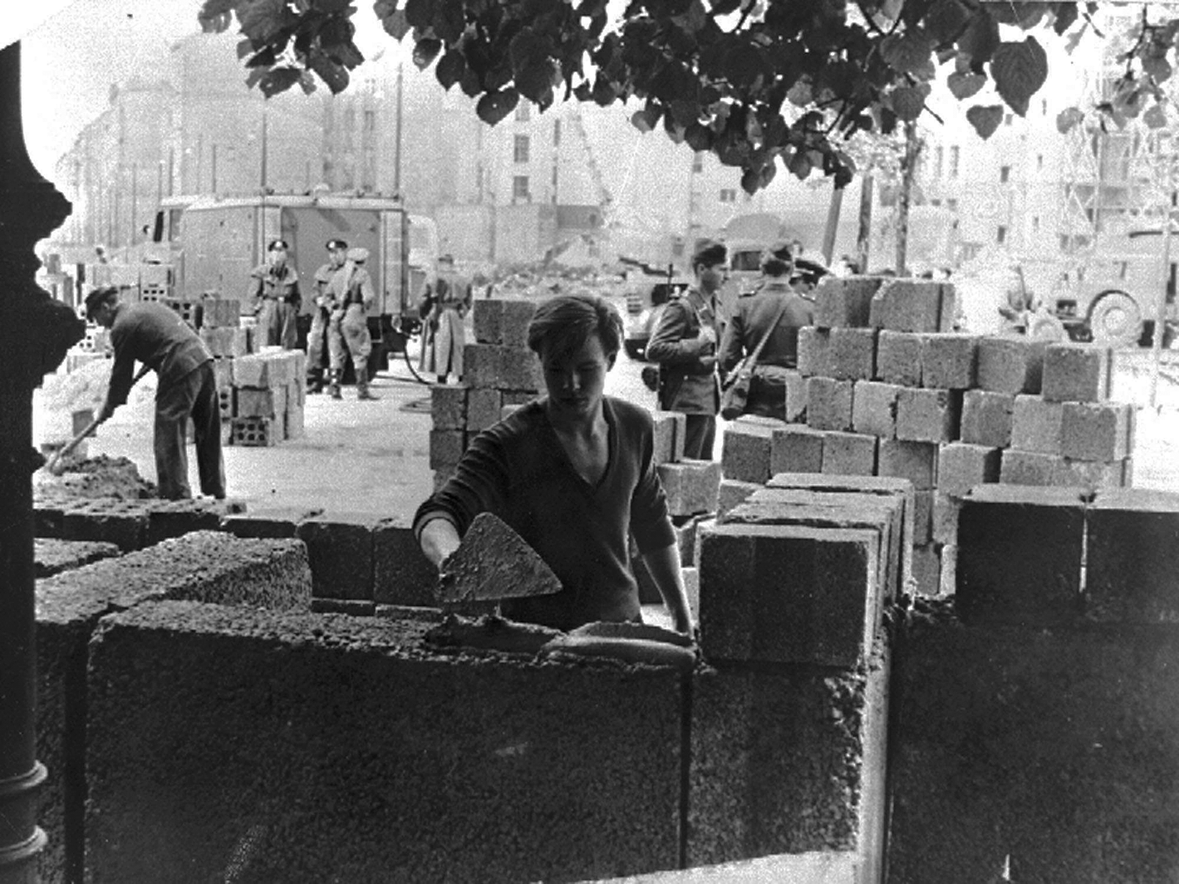

afbeelding 2
President Kennedy in gesprek over de Cubacrisis:
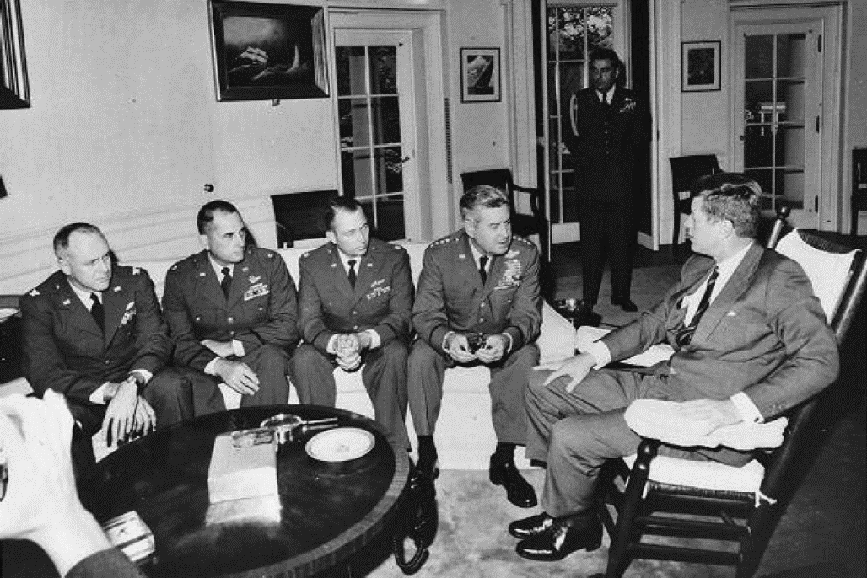

afbeelding 3
Oost- en West-Berlijners vieren samen feest bij een grensovergang:

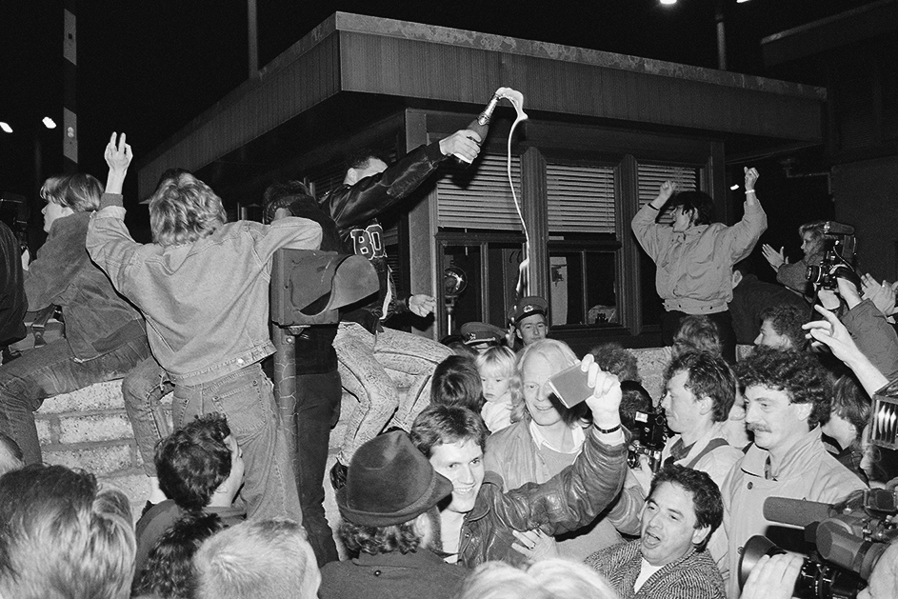

afbeelding 4
Levensmiddelen worden door vliegtuigen tijdens de Blokkade naar West-Berlijn gebracht:

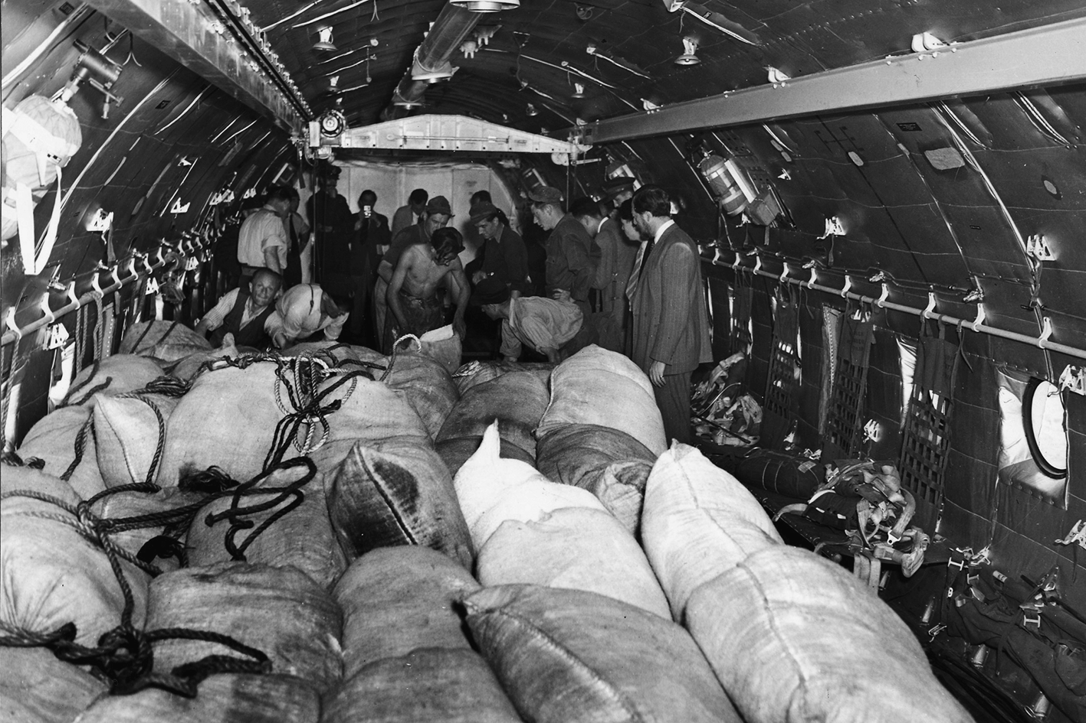

afbeelding 5
Hongaarse opstandelingen hebben het communistische symbool uit de vlag geknipt:

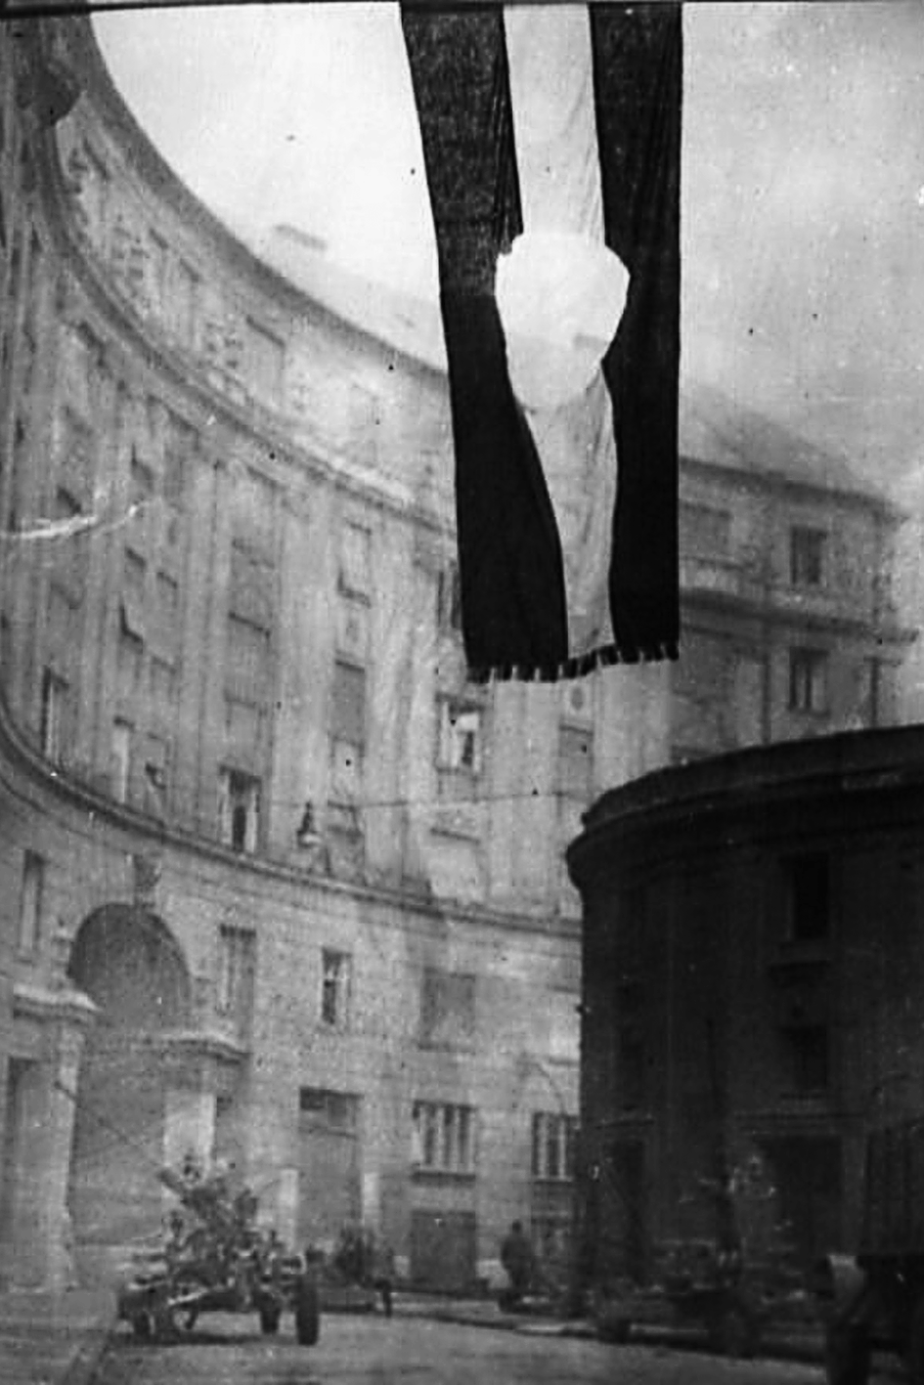

Gebruik de bron

3p Hieronder staan zes jaartallen:

- 1948
- 1956
- 1961
- 1962
- 1973
- 1989

Geef per afbeelding aan welk jaartal daarbij hoort. Let op! Er blijft één jaartal over.

Doe het zo:
Bij afbeelding 1 hoort ... (vul jaartal in). (enzovoort tot en met afbeelding 5)

Antwoordmodel
Maximumscore 3

Bij afbeelding 1 hoort 1961.
Bij afbeelding 2 hoort 1962.
Bij afbeelding 3 hoort 1989.
Bij afbeelding 4 hoort 1948.
Bij afbeelding 5 hoort 1956.

- indien vijf antwoorden juist 3
- indien vier antwoorden juist 2
- indien drie of twee antwoorden juist 1
- indien minder dan twee antwoorden juist 0

